
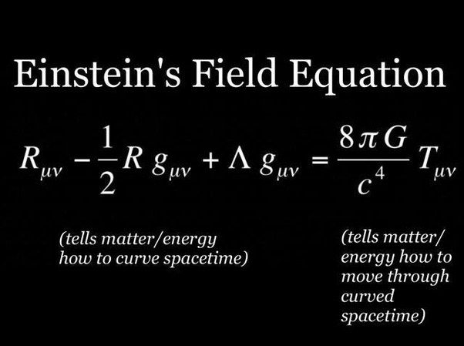

L’équation du big-bang selon Albert EINSTEIN.
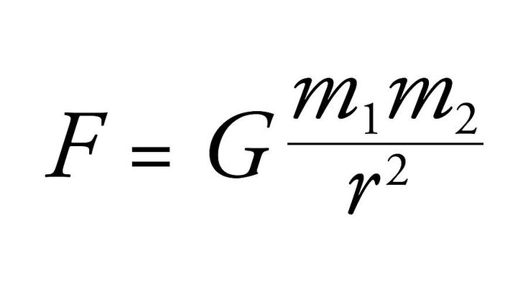

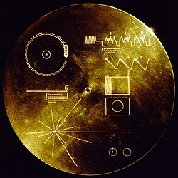

La médaille du mérite… !
P = mg => E = gmr
E = mc²
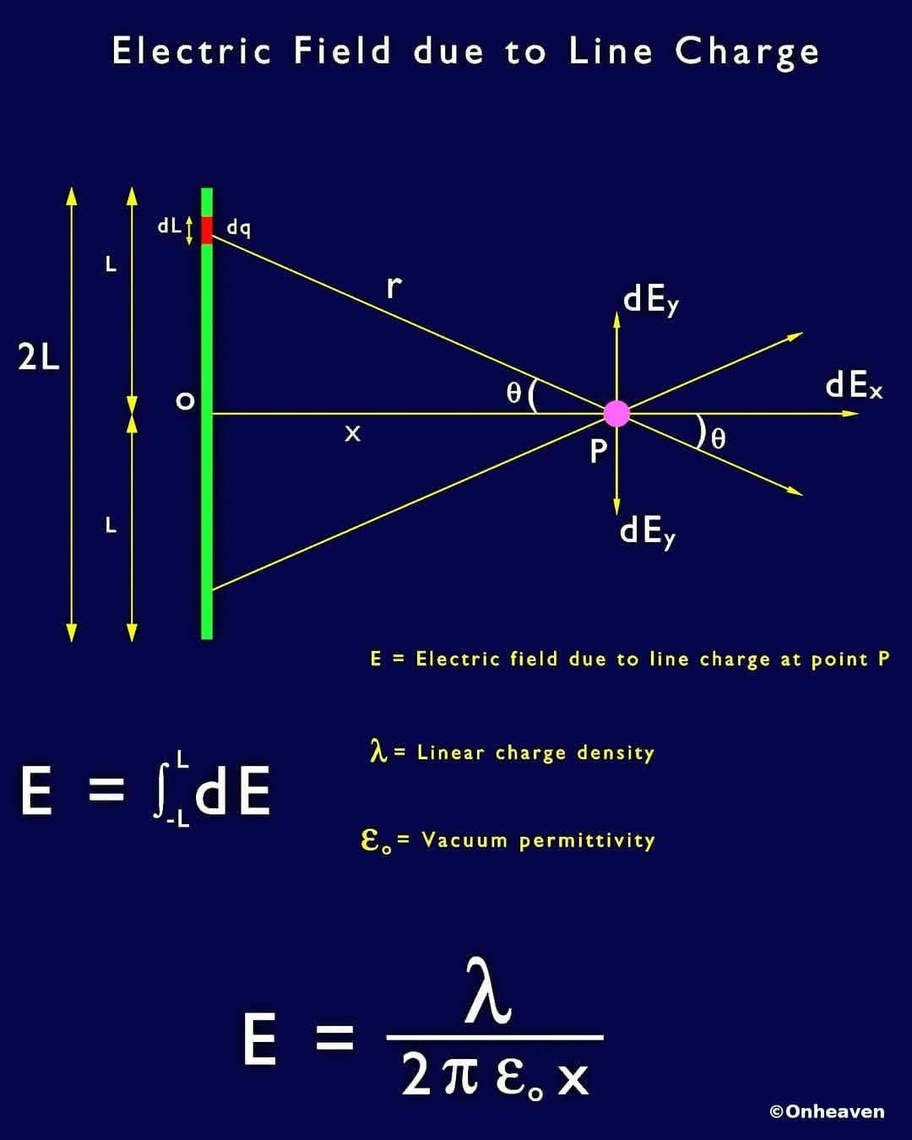
L’énergie générée par un électron appelé pulsar s’apparente à un ion ou à un nucléon !

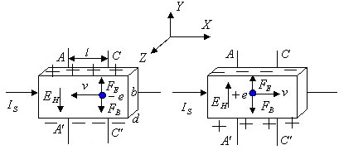

C’est le même effet entre 2 Bosons l’attraction est temporelle ou entre 2 charges e+ / e- pour le magnétisme… !
Le phénomène reste le même entre quark et anti-quark.
C’est le même cas pour la condensation auquel cas il faut se référer au prix nobel dernier sur la capilarité !
Le Pulsar peut même être positif… !



P = mg => E = gmr
E = mc²

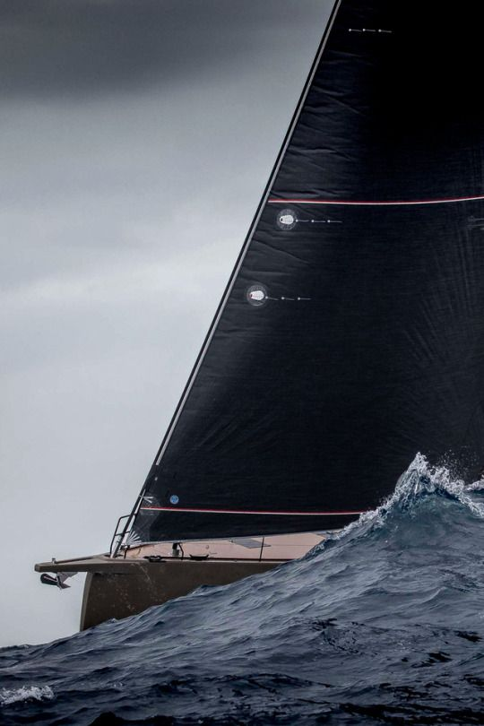

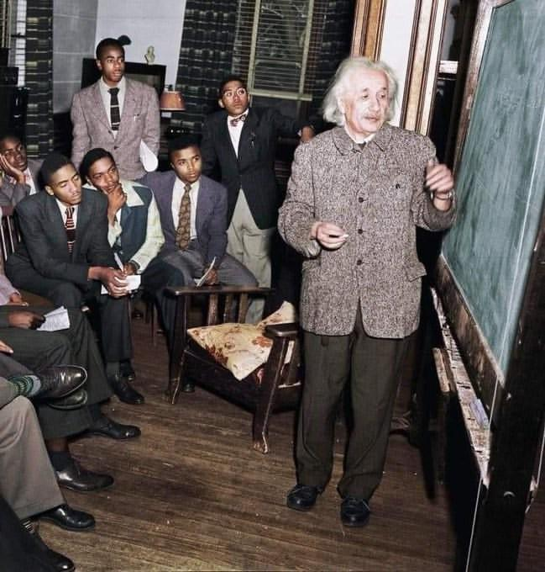

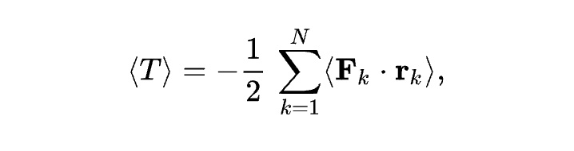

L’éclipse solaire et son rayonnement…

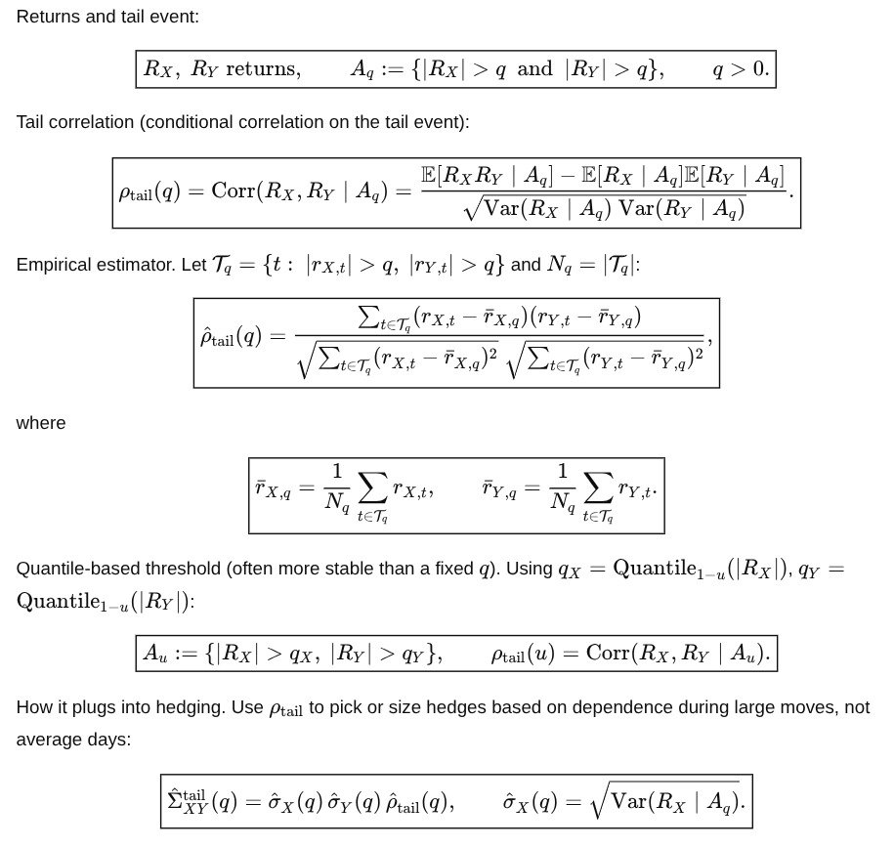

Les quantas temporels et leurs variations… !

E = M R ²


T = E M r² => E = emr² / c = T
- T = 1 / c & f= 1 / Hz
- E = mc²
- E = M R²
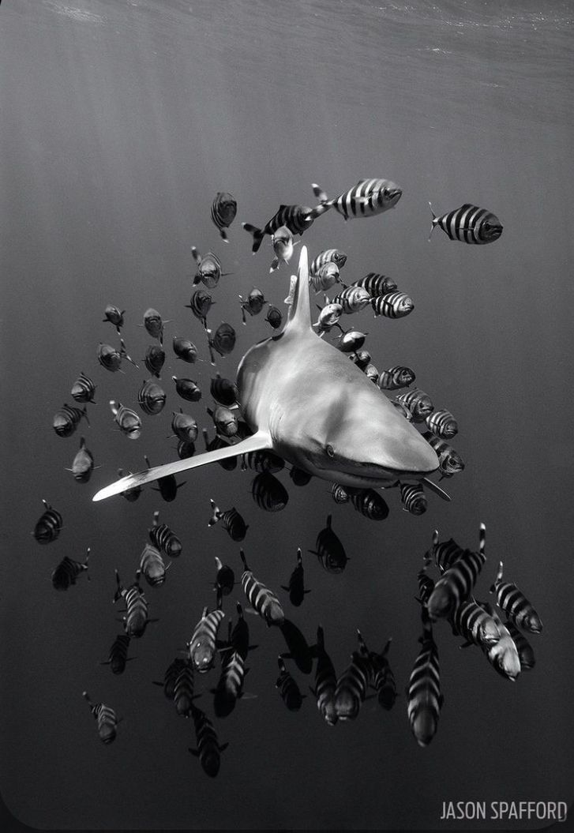
L’interférence d’un Proton :

La singularité atomique :



Traditionnellement à la suite d’une éclipse la topologie s’écrit ainsi :
La BASE de la topologie de la matière
Le phénomène d’éclipse d’Albert EINSTEIN proprement dit… :
Le champs de force ainsi que la gravité permet de distinguer le 9ème état de la fusion en détaillant 5 fonctions proprement dites…
Le vide sidéral est donc la 10ème fonction !
Le phénomène d’éclipse d’Albert EINSTEIN proprement dit… :

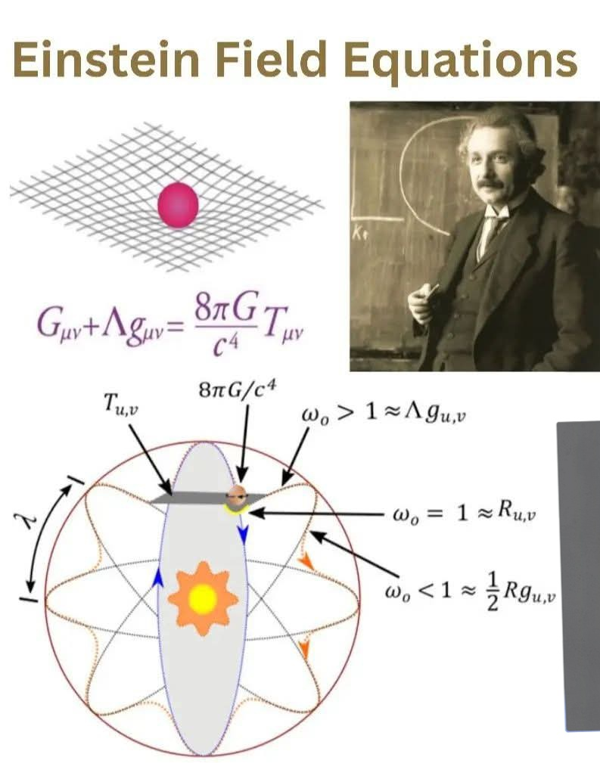

La force momentannée :
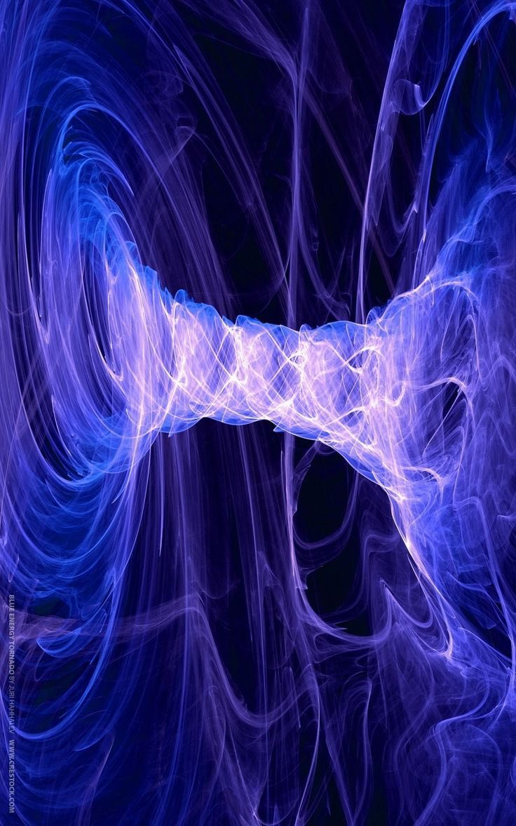

La fréquence de rotation :

D’après la transformée de Fourier la masse est la première des singularités… !
F = m a
Dans le cas du Boson, il s’agit de la force d’aspiration… !
Elle est nécessaire à l’électron !
La différenciation permet de distinguer le Quark de L’électron… !

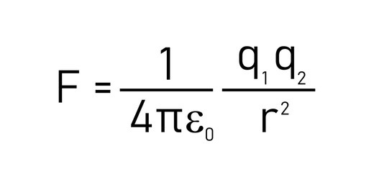

La singularité :

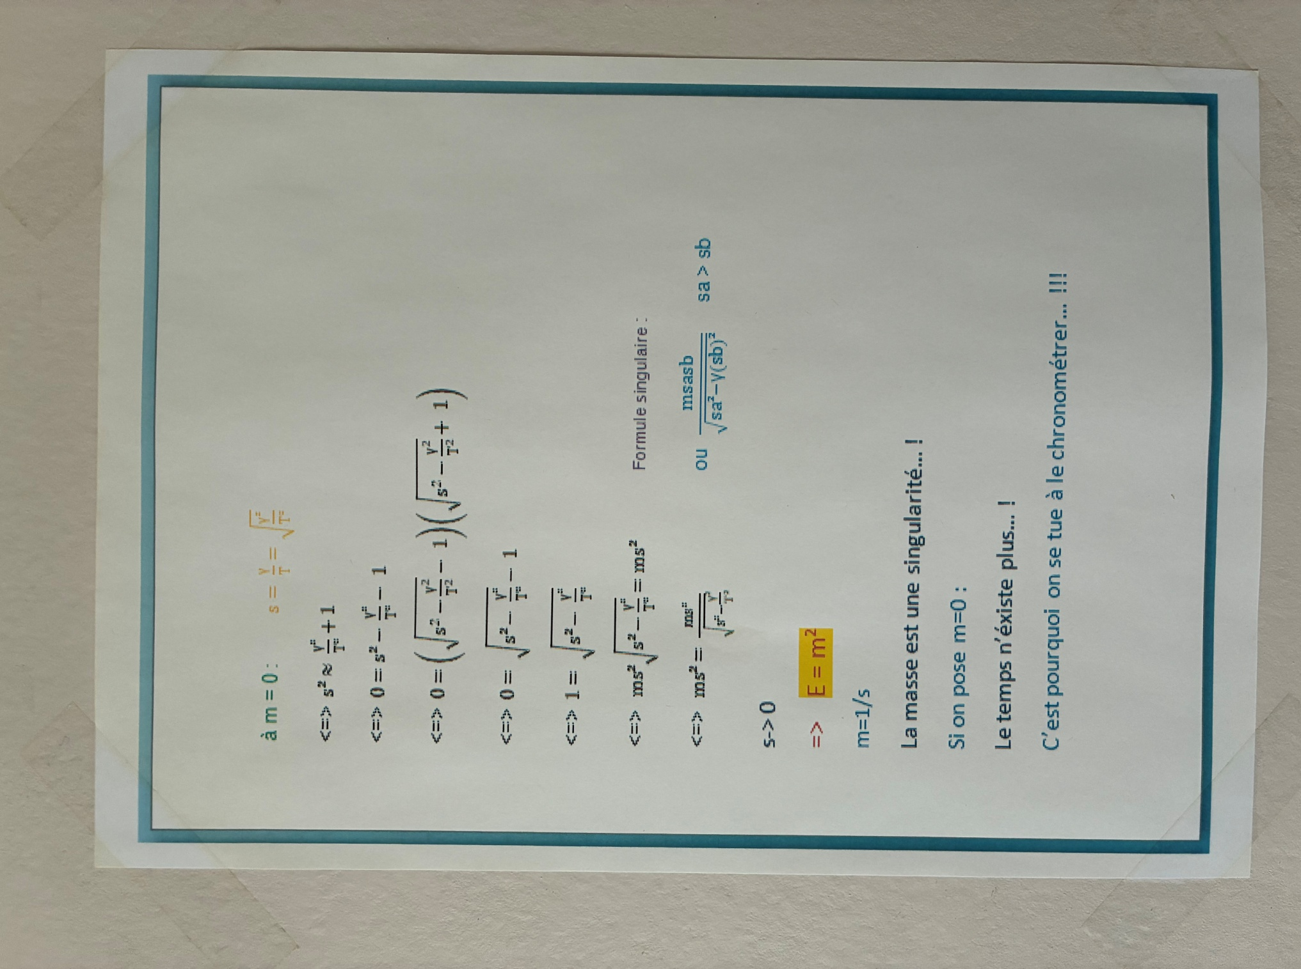

L’énergie solaire lors d’une éclipse :

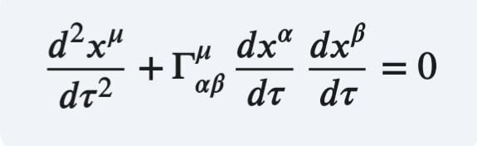

On obtient un Halo de lumière lors de la rotation de la Terre… !
Voici l’équation de l’ombre terrestre sur le Soleil !
Autrement dit le poids de la lumière… !
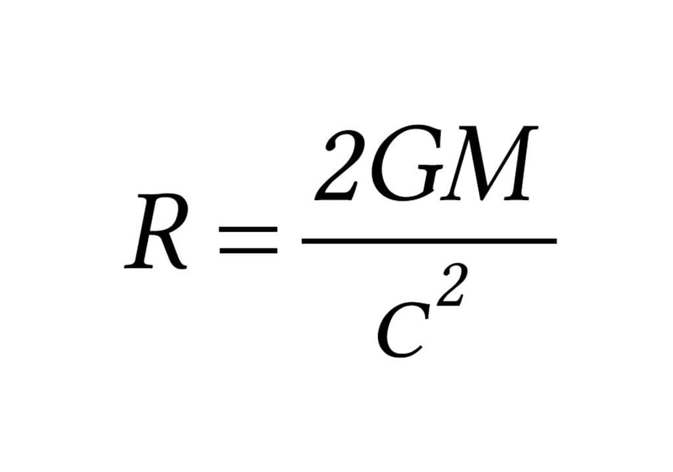

L’énergie sonore rentre en duplication par introspection de 2 photons… !

Ce qui crée un différentiel entre un Pulsar + et un Pulsar - !

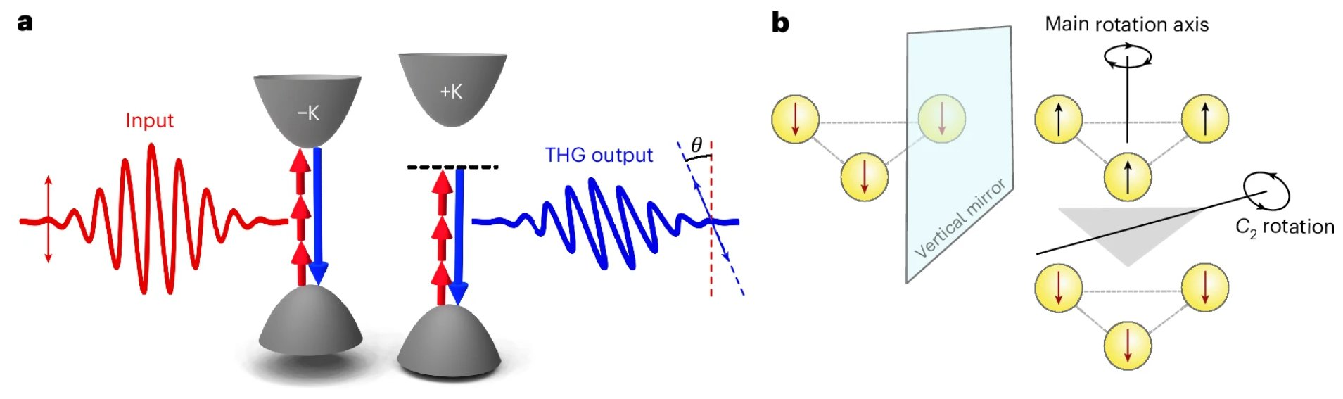

C’est le même fonctionnement qu’une éclispse : les 2 lumières s’assemblent et forment le pulsar ou l’effet surround… !

Le Pulsar admet l’autorisation de la Terre par rotation !

Voir même la création de l’univers.

P = mg => E = gmr => E = mc²

Les 4 éléments…
L’air – L’eau – Le son – La lumière… !
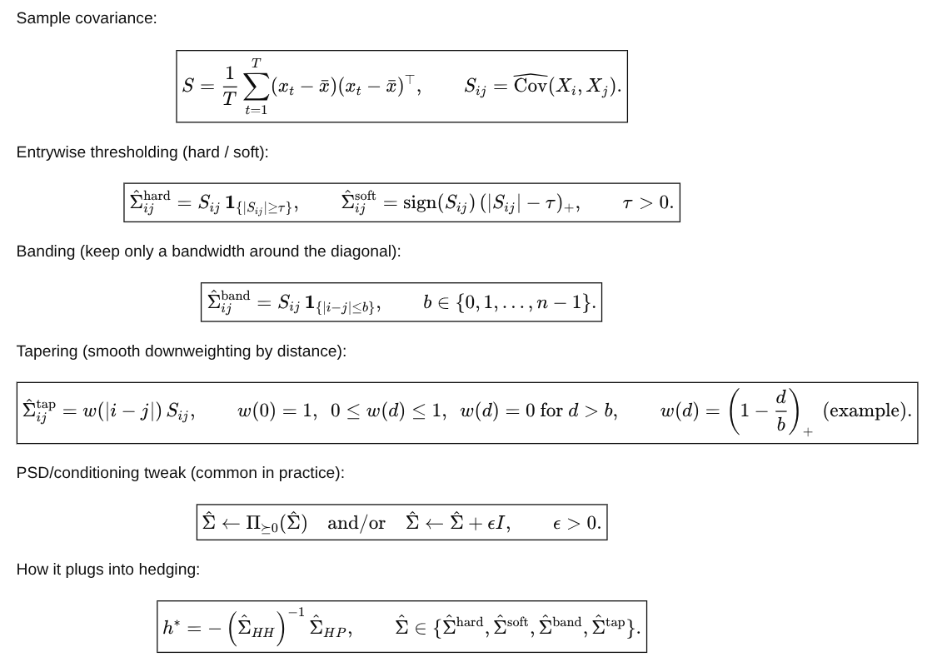

- P = mg
- E = mc²
- E = M/nc²
- E = P/Gc²
- A = mNR… ?
- E = hf… !
- T = 1 / C

L’interférence d’un Proton :
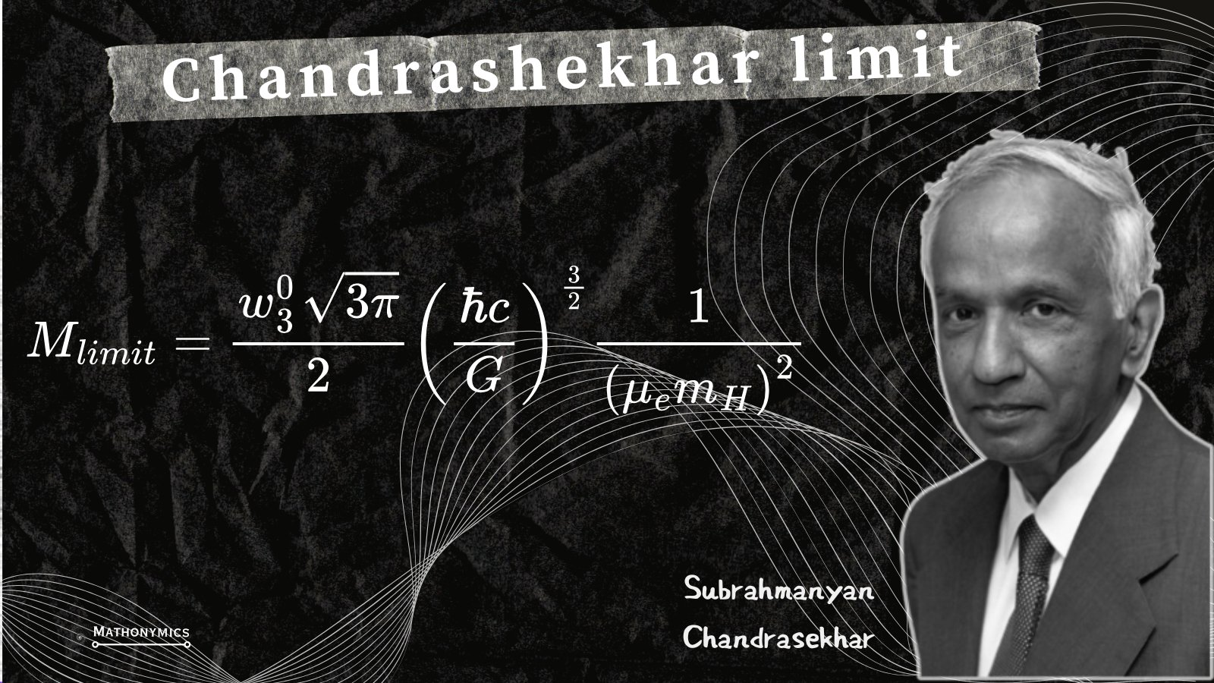

L’énergie générée par le Proton :

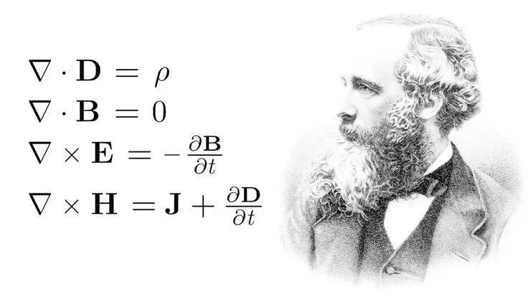

La solidification du Pulsar - et du Posatron :
Fusion / Fission
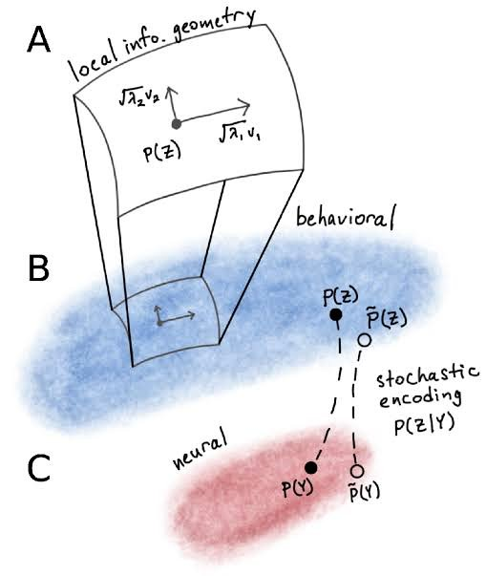
e+

Le bruit d’un œil de verre :
Fussion

Et sa stabilisation dans le vide… !
Pulsar + ou Positron.
E = mc²

La vélocité du souffle nucléaire :
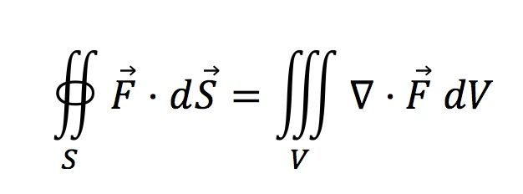

Le champs de HIGGS :

Le delta temps :
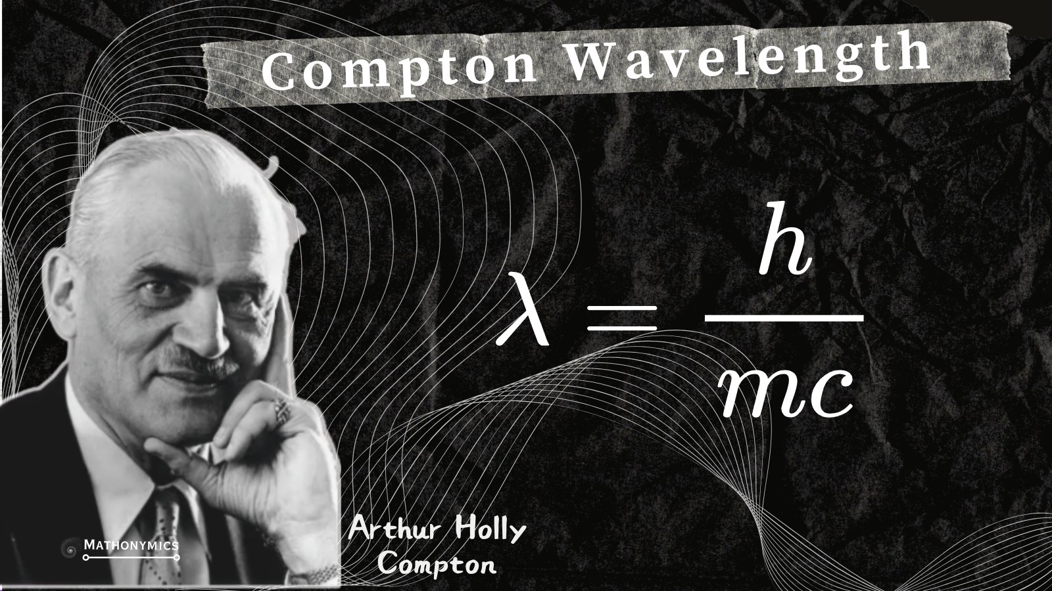

L’inclinaison de la lune :
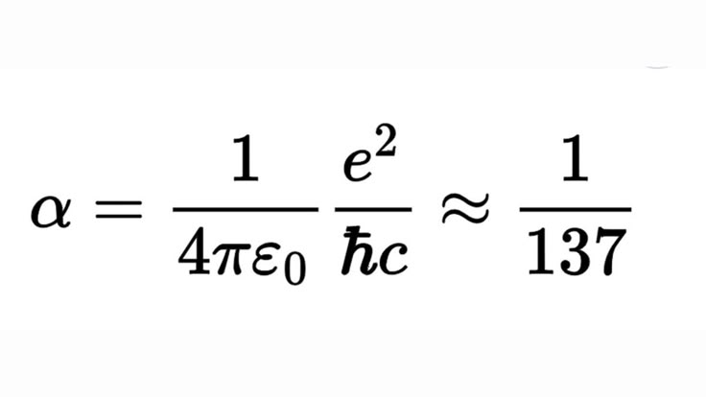

La vélocité du mur du son :
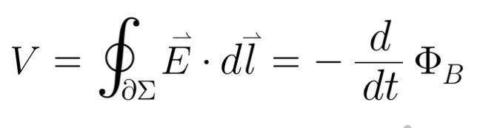

Son énergie combinée :

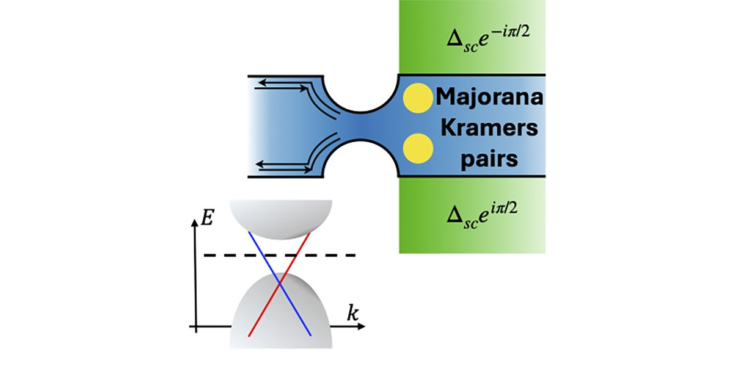
La version quantique de la dilution lumineuse :

radioactivité > célérité > temporalité



La roue du temps :
Les nucléons sont gravissimes ils produisent de l’énergie lumineuse appelée polarité… !
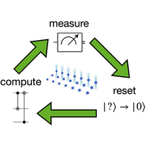

La polarization :


Le neuon & son rayonnement de masse non nulle => Neutrino… !
Nucléon :
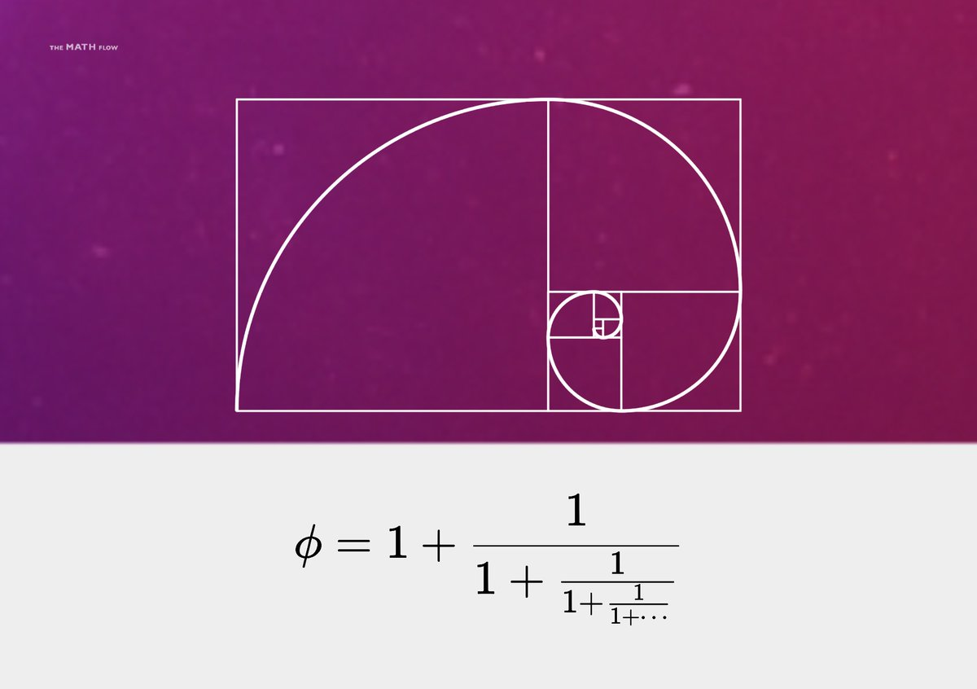

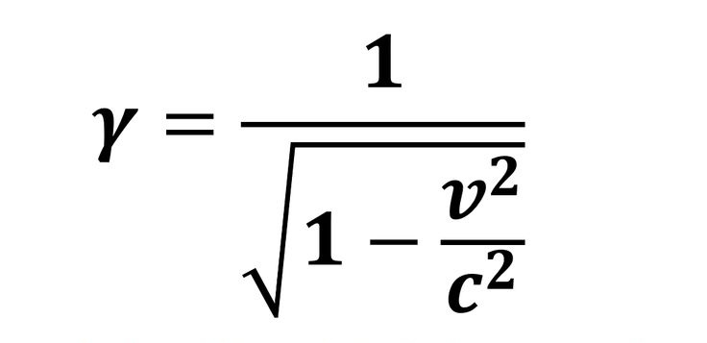

La forme quantique du quanta de la lumière :
- La singularité de la lumière :
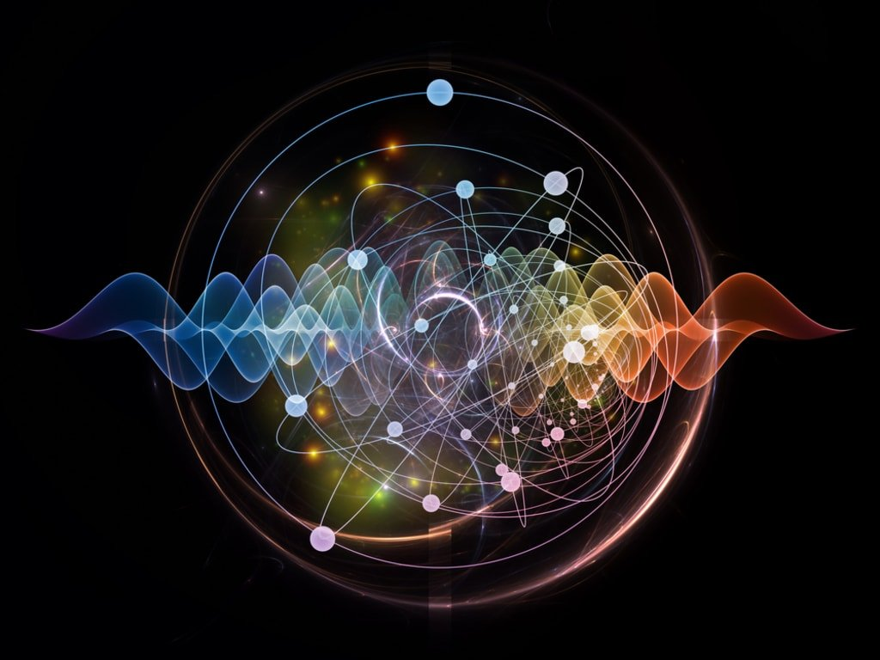

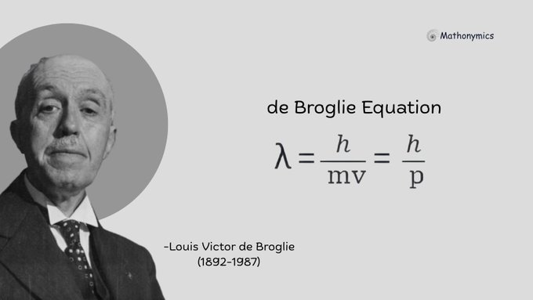

Le rayonnement…
Le magnétisme temporel… !
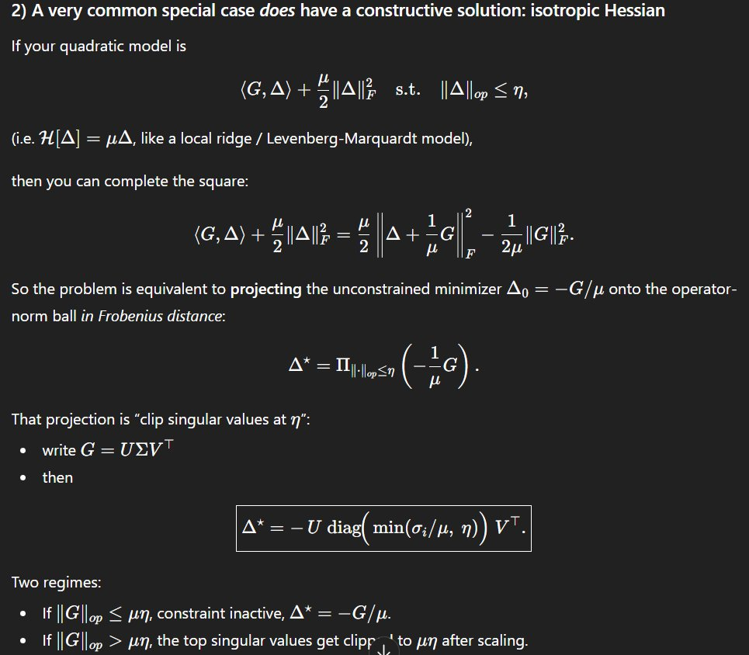

Actimium 89 / Radium
- La singularité de la lumière :
Du neuon à la radiation… !

Un spectrum à masse non nulle : neuon / proton / neutron / temporalité
Le rayonnement : quark / lumière
Le magnétisme temporel : nucléon / énergie
La singularité de la lumière : neutrino / photon / radiations
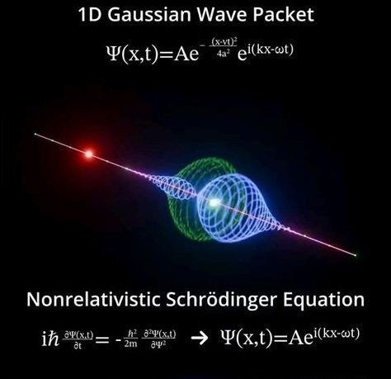

La réverbération…
Le spectrum de masse singulaire.

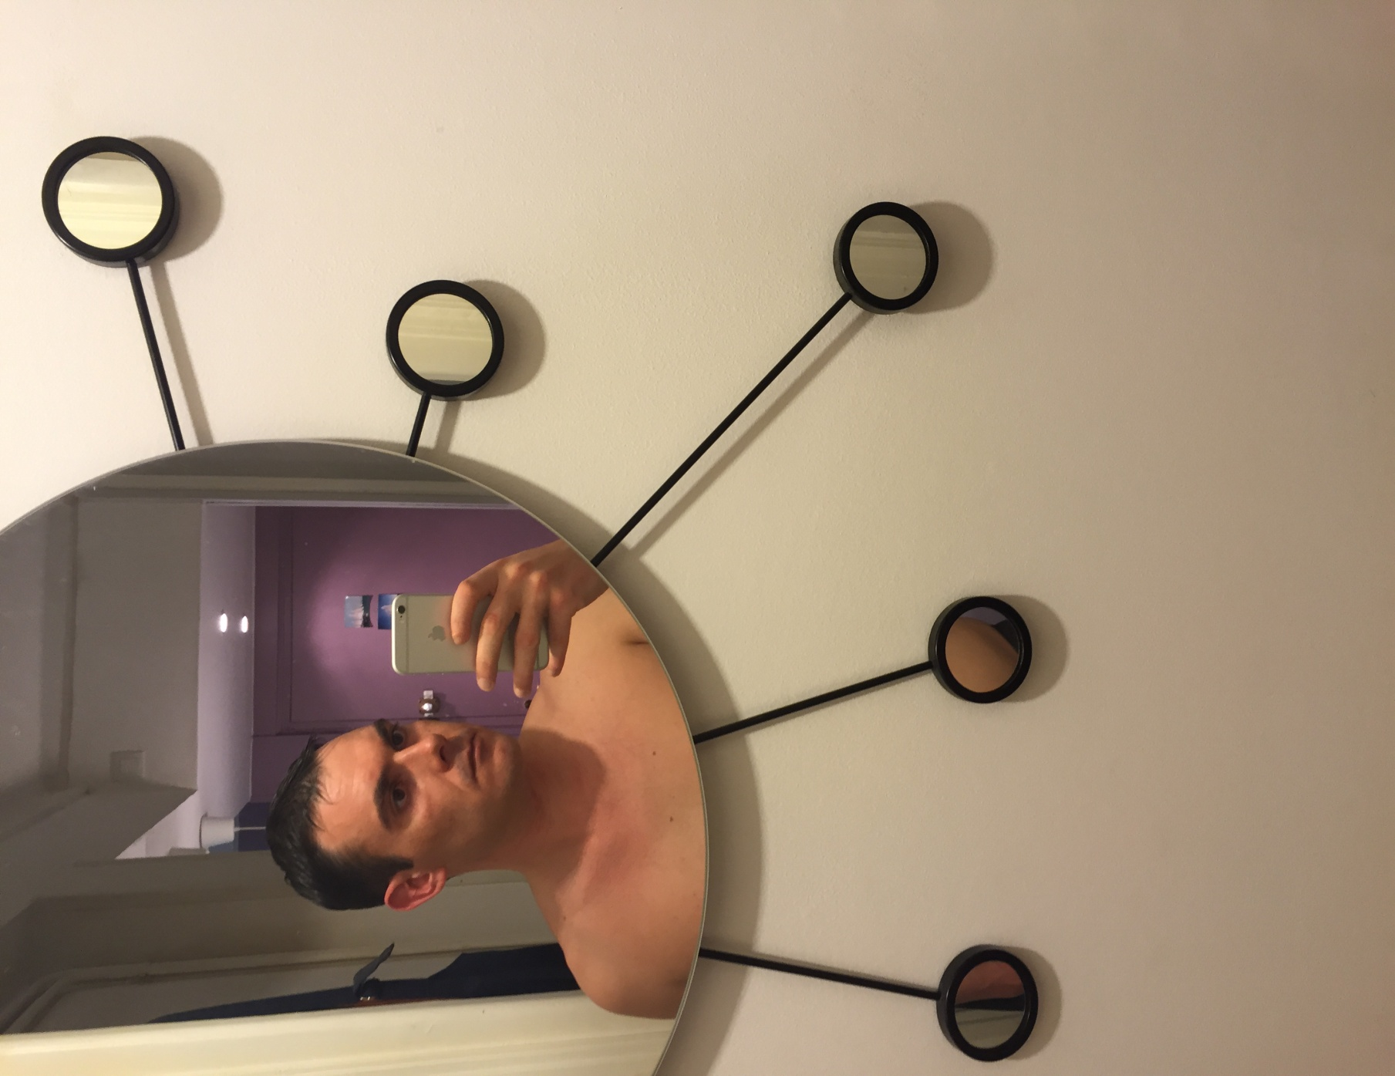

Actimium 89 / Radium
- La singularité de la lumière :
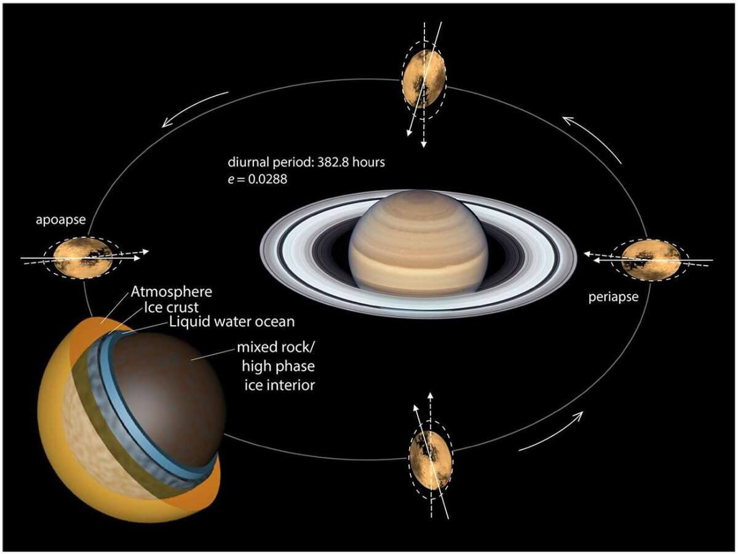

Le calcul de la vitesse de la lumière peut se calculer au premier abord par un satellite pour cela il faut faire abstraction de la célérité du vide.

Le gramme de lumière :
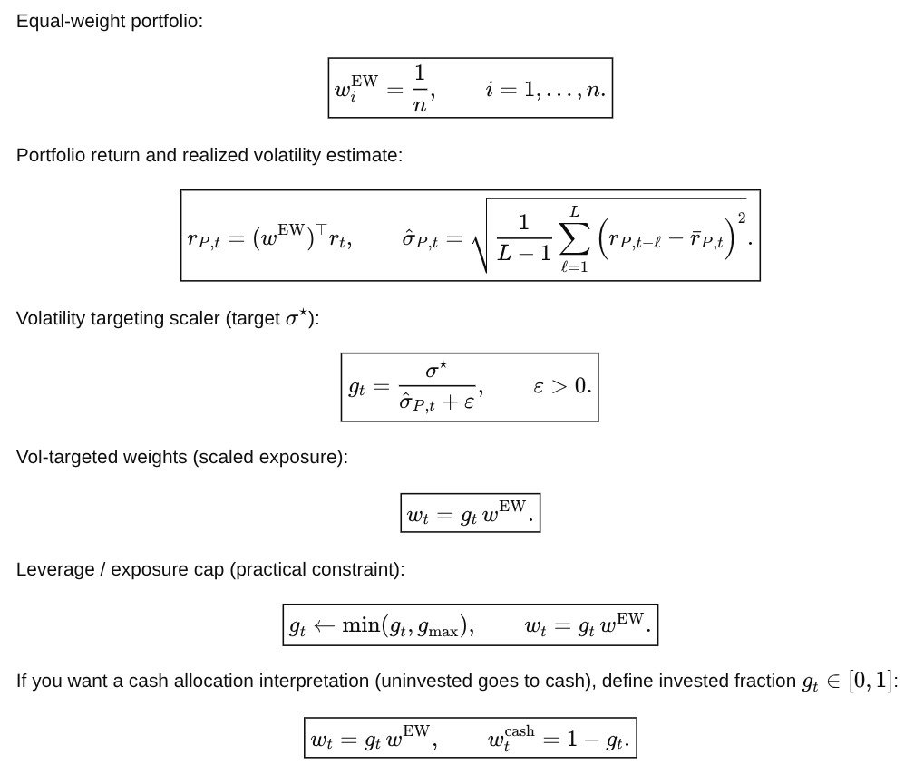

L’inversion de l’énergie temporelle permet de déterminer l’énergie minime d’une quantité de lumière à savoir le gramme de lumière équivalent à 1000 kWh pour la fusion.

La solarité :
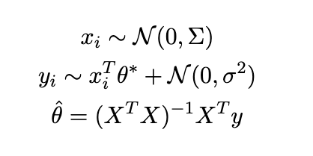

L’initialition du nucléon.
La puissance du neuon en fonction du temps.
Son aspect critique.
Sa singularité.
Son rayonnement est chimiquement rassemblé en son centre.
Son rayon permet sa polarization.

Son expansion:

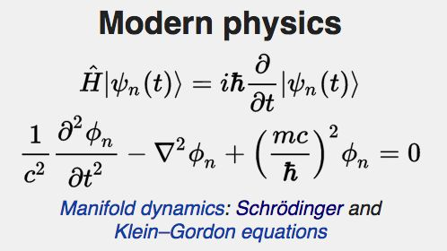

La véracité du rayonnement est semblable au Hadron : il s’agit du plasma !
Un nucléon électronique… !

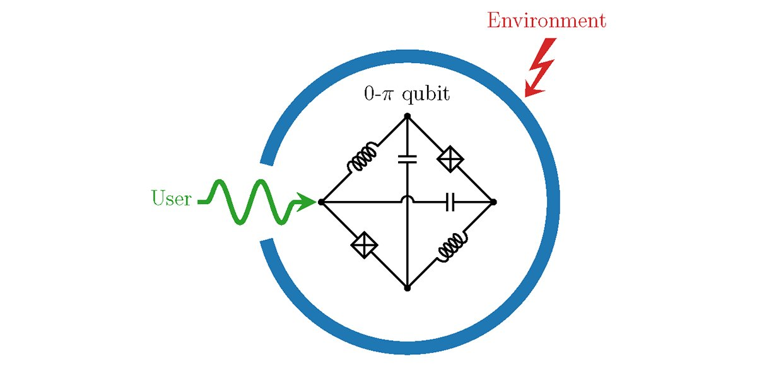

L’astre solaire est semblable à l’effet surround d’un œil de verre… !
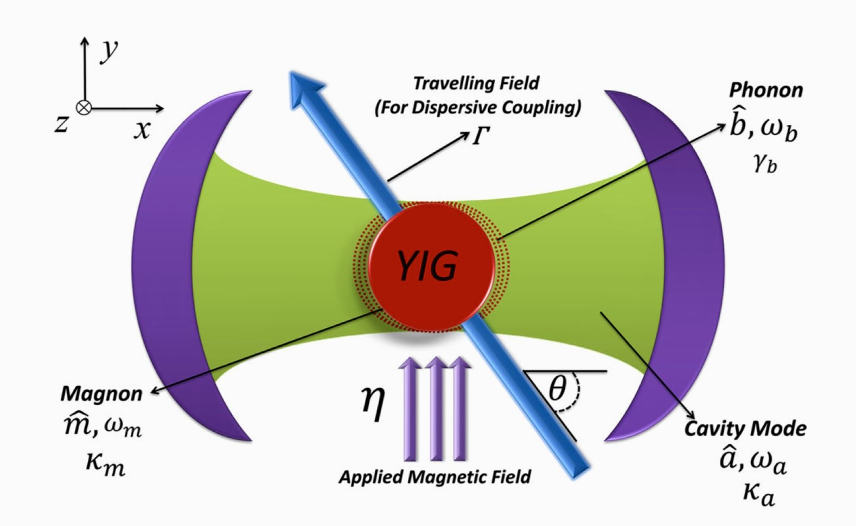

De la fibre de carbone… !
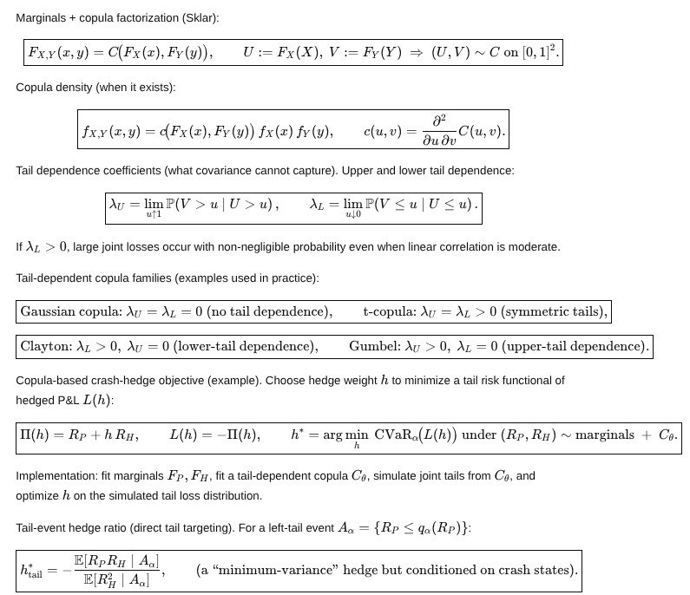

Le neutron :
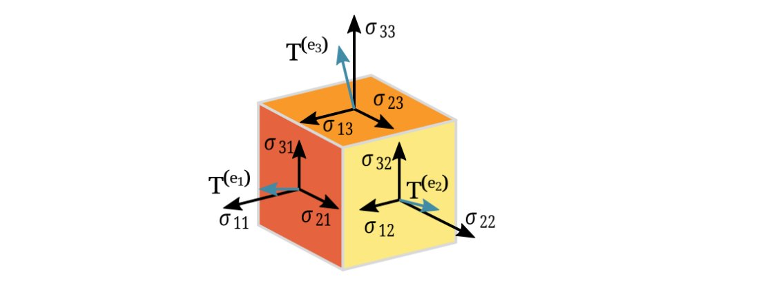

La source de lumière permet de produire une énergie froide (e-)
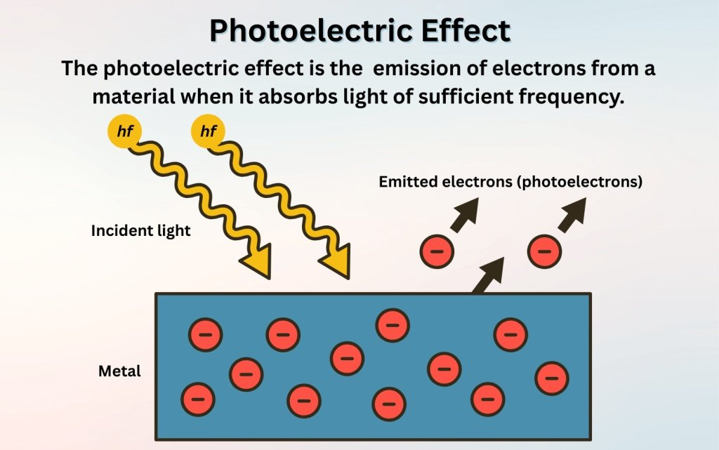

Un déclancheur…

Une bombe à l’hydrogène :
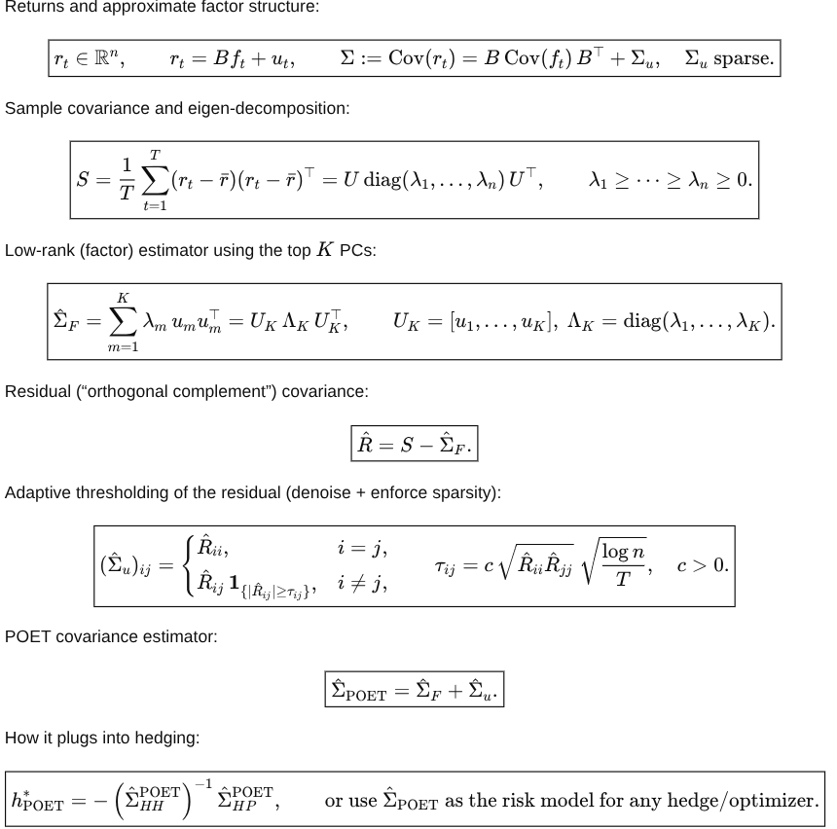

Un diluant…
L’énergie du vide peut s’avérer utile !
Le maillage de la célérité.
- LA MATIERE NOIRE
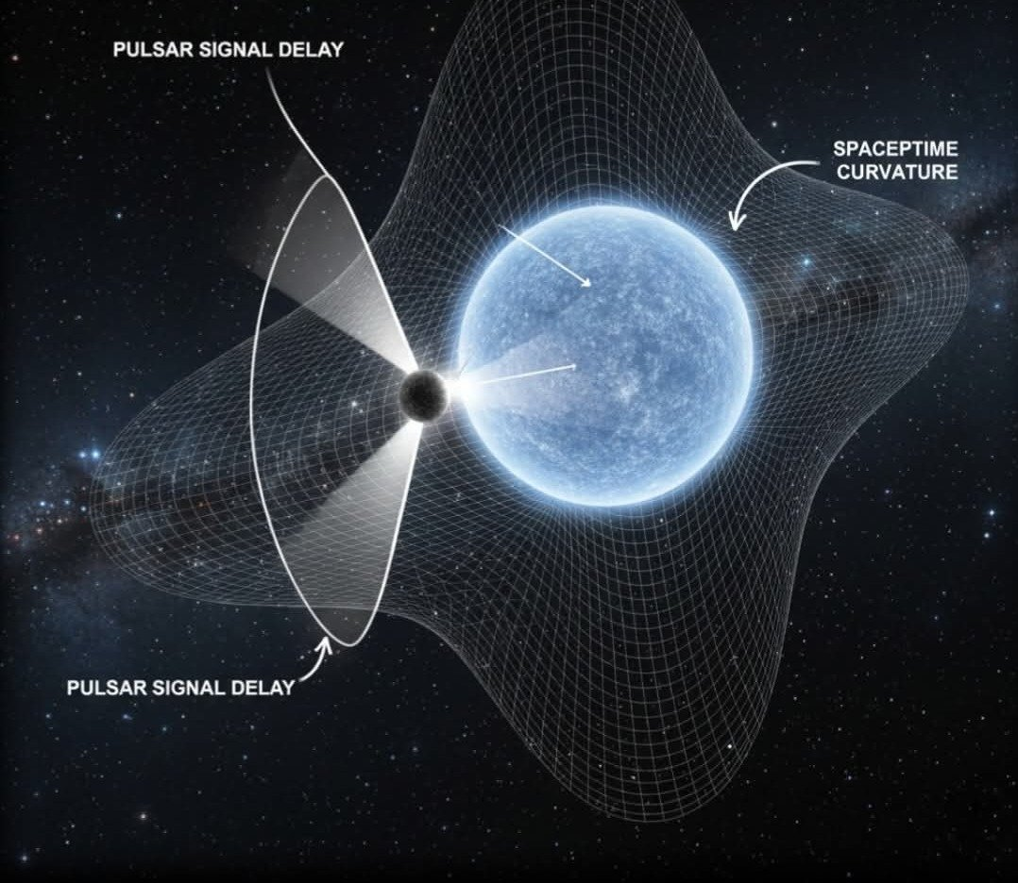
Le neutron est source de lumière… !

Un gaz rare…
Le combustible nécessaire à l’énergie !
La formation de l’univers.
- UNE ETOILE
- E = i m t

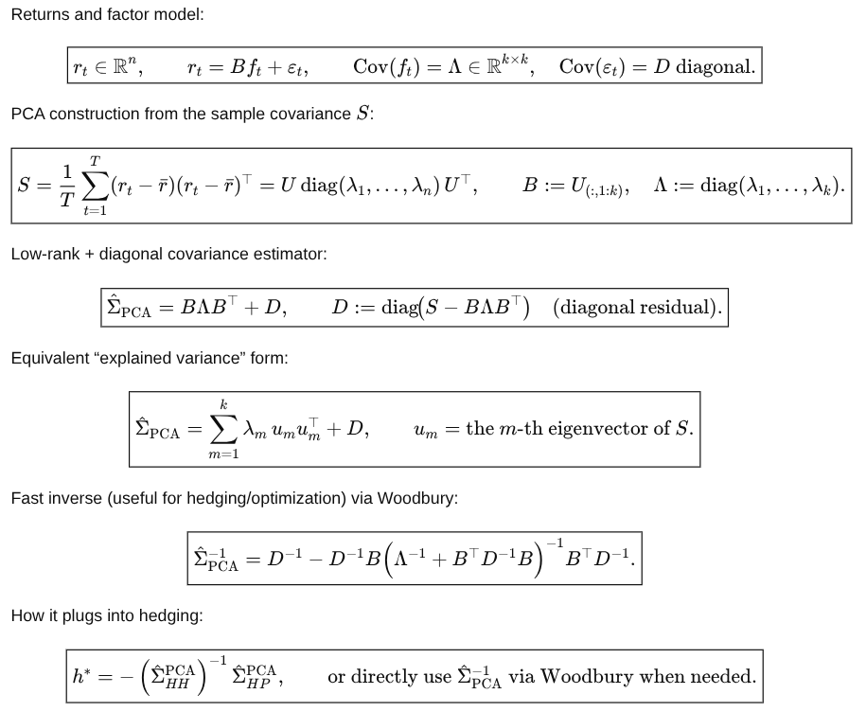
La pression atmosphérique.

Un comburant…
La pression atmosphérique.
Un diluant…
E+
- LE SOLEIL
- E = msrt
L’équation de l’électron :
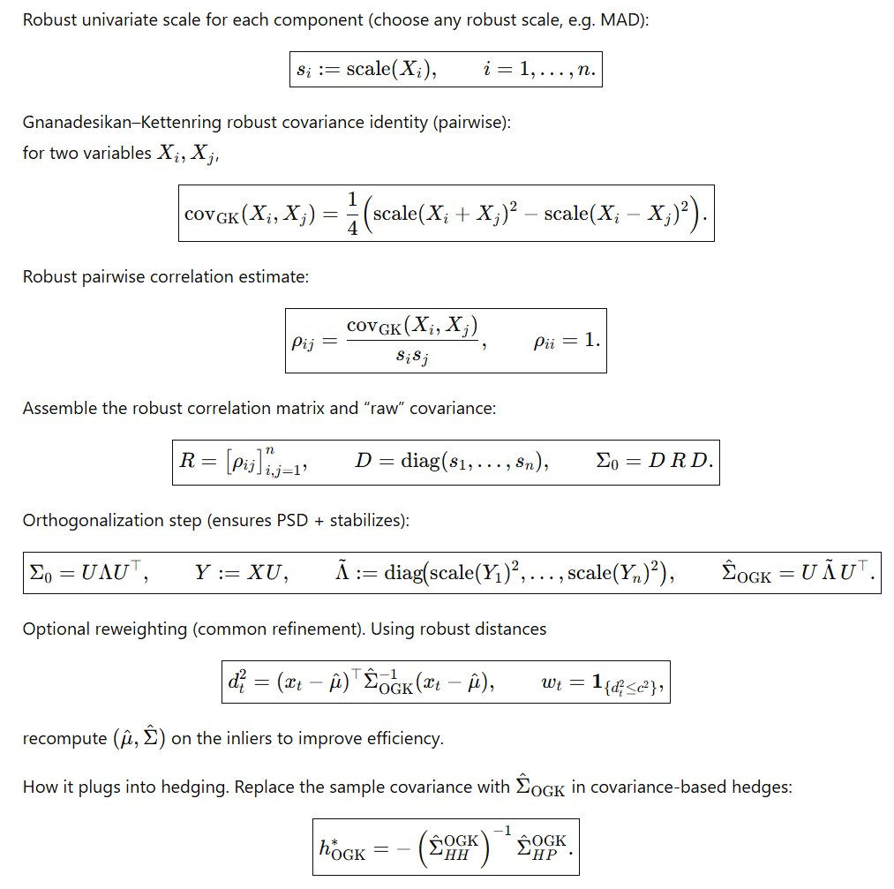

L’effet de Hall quantique =>

Gargentua
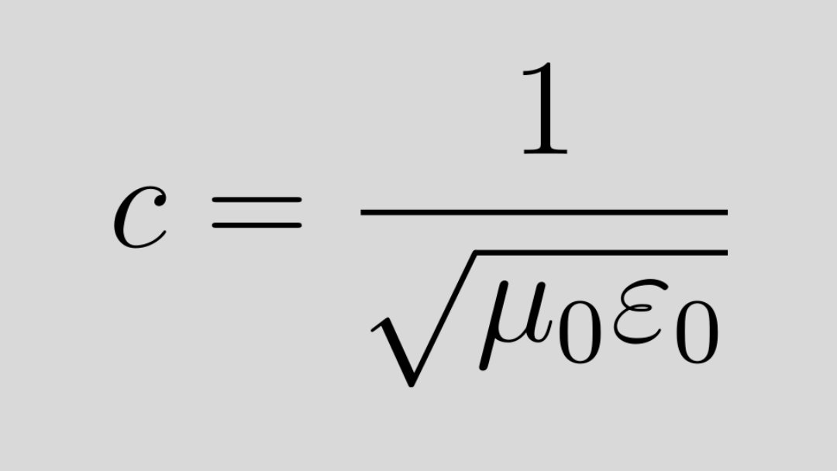

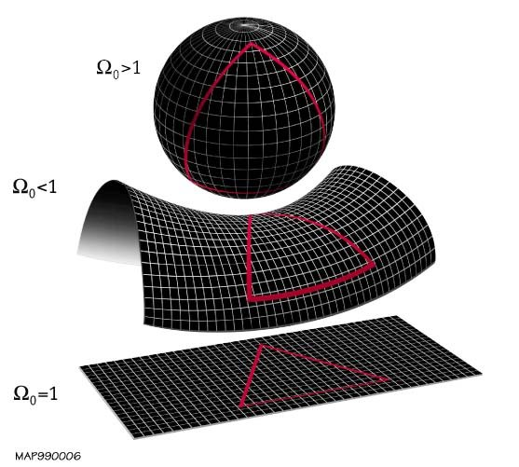

La convulsion solaire :
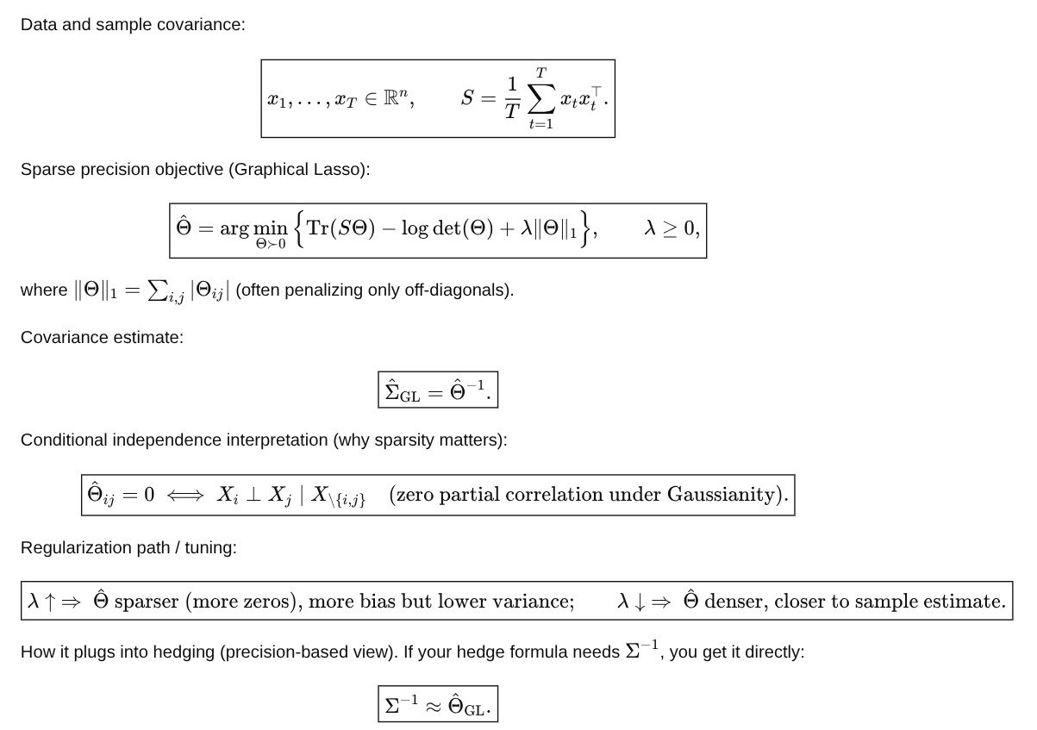

Le neuon muni d’un électron oxydé peut former un Boson.
Un nucléon !

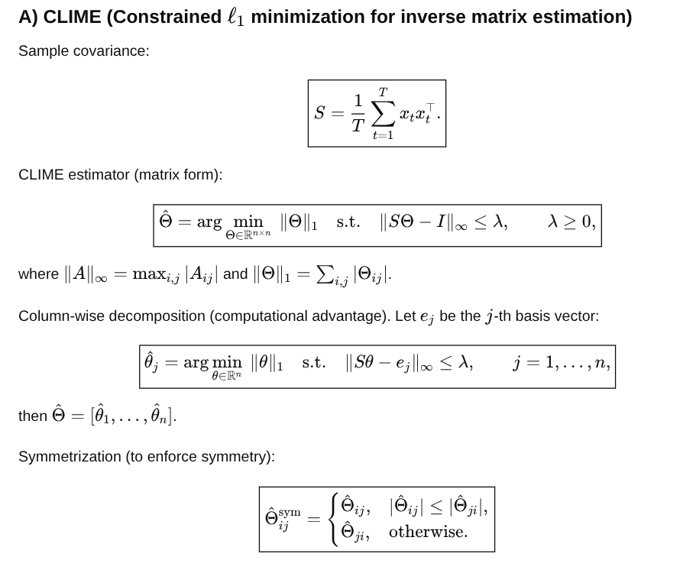

Le Boson négatif peut permettre de créer de l’énergie par Induction.

Le cœur d’un trou noir.

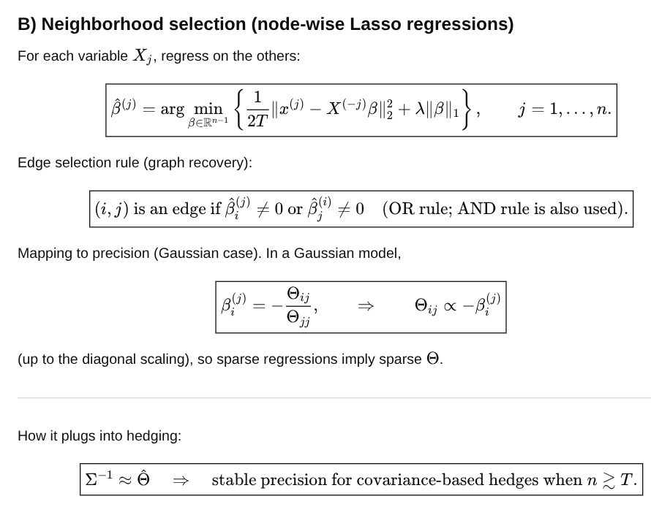

Celui-ci se transforme en Hadron dans le cas d’une charge électrostatique.

=> Un noyau soluble

Laissant place à l’oxygénation du son !

La Fusion Froide est donc réalisable… !
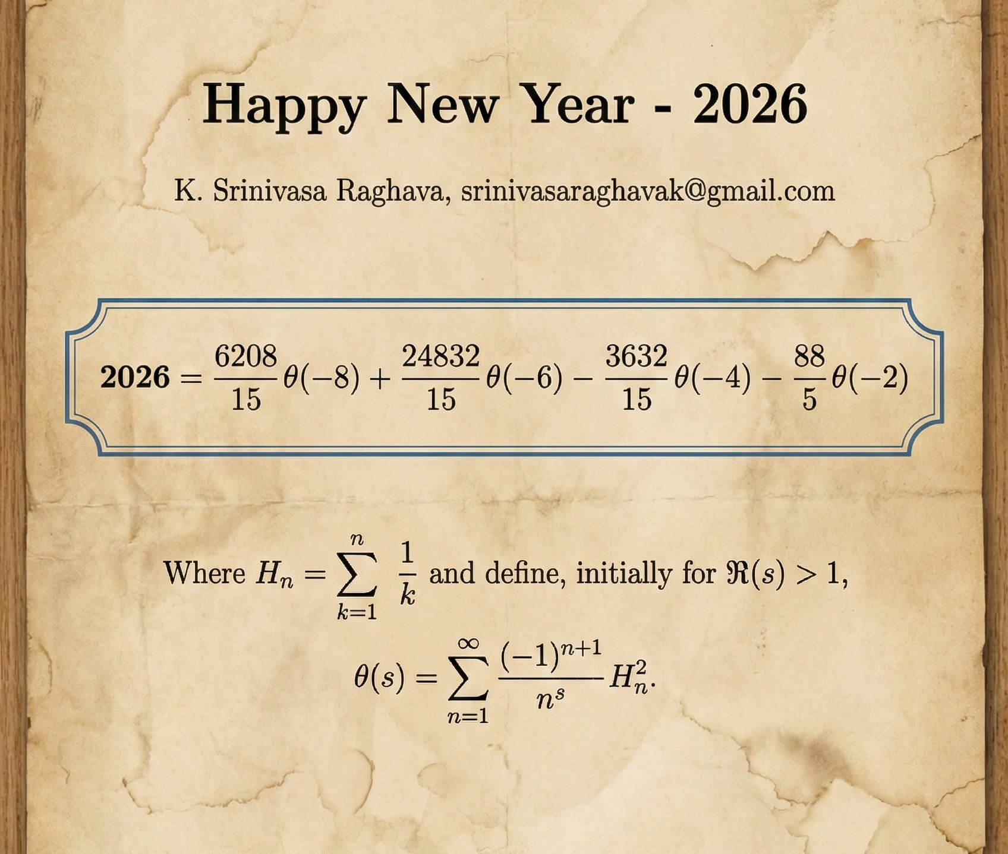
La fussion temporelle :
P = sqrt(2) m t ^2
m/s

La charge e+ dépend donc de sa temporalité à se transformer… !
Par la suite le plasma (HADRON) dépend de sa capacité à fusionner dans la durée.
La Fussion Temporelle :
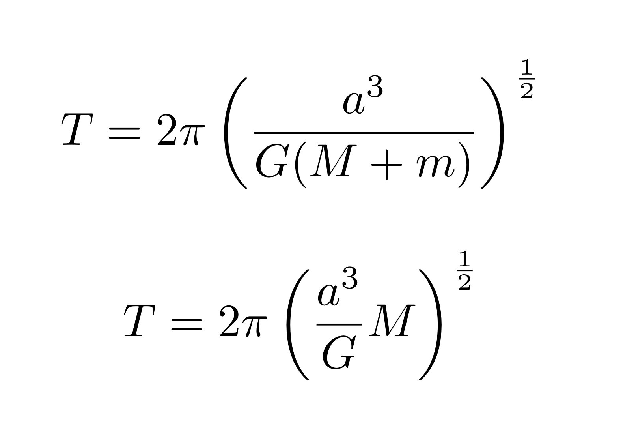

Le NEUON :
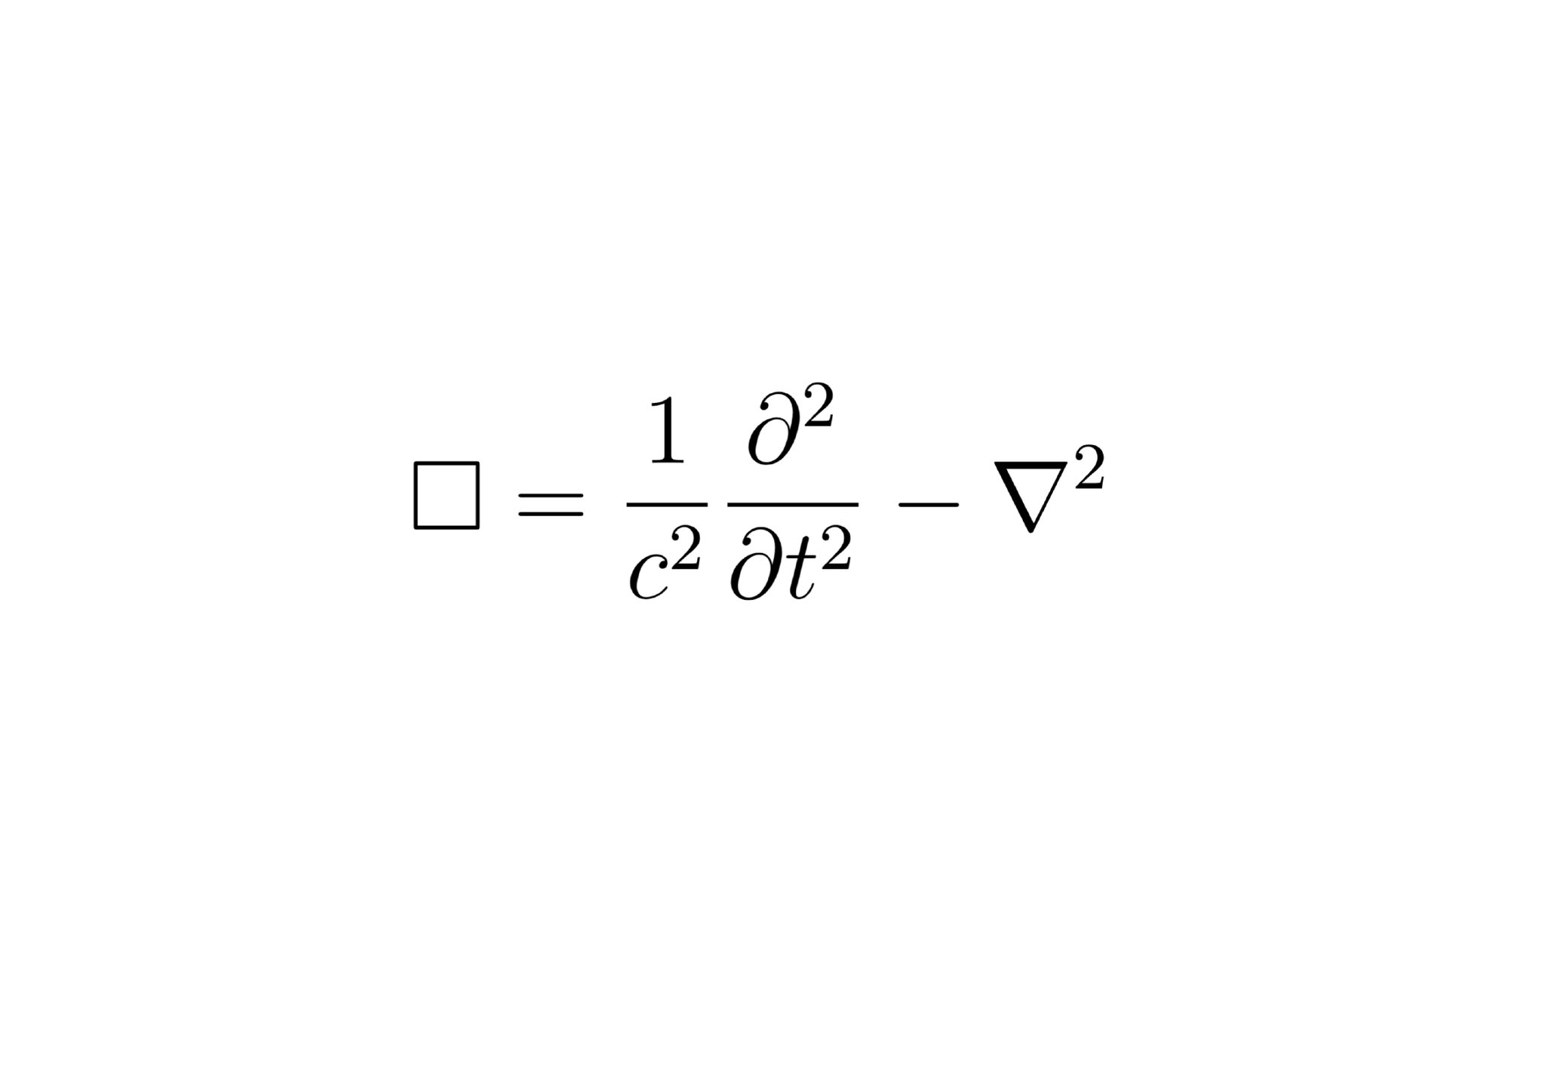

La Fussion d’un Neuon :
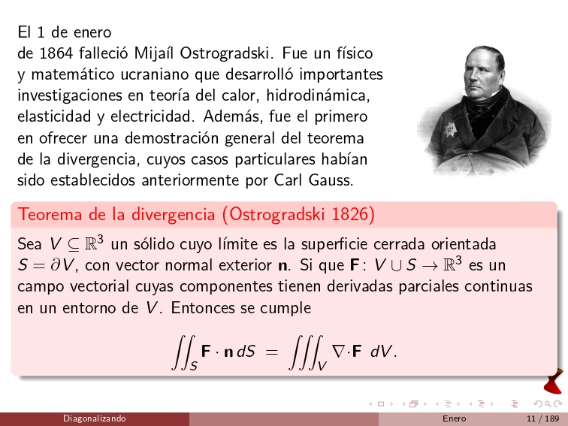

L’équation d’un électron : e = m n r
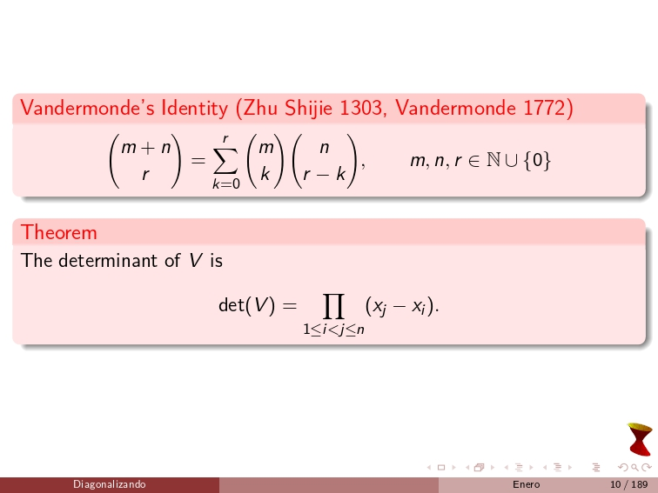

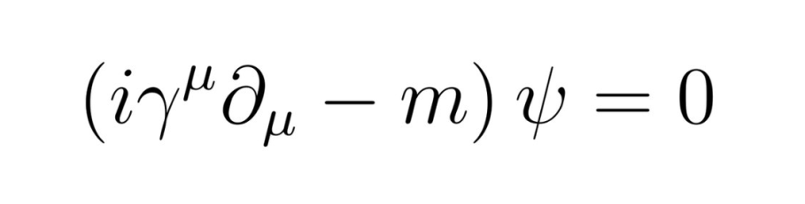
Pulsar

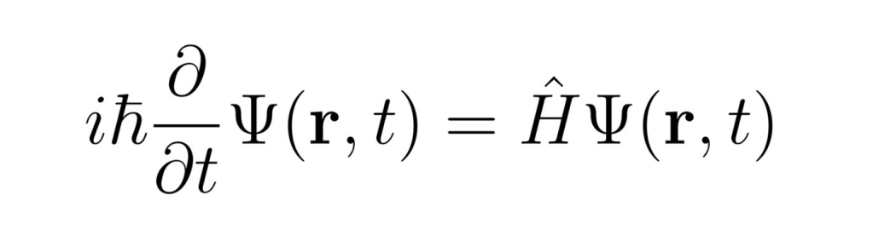
Induction

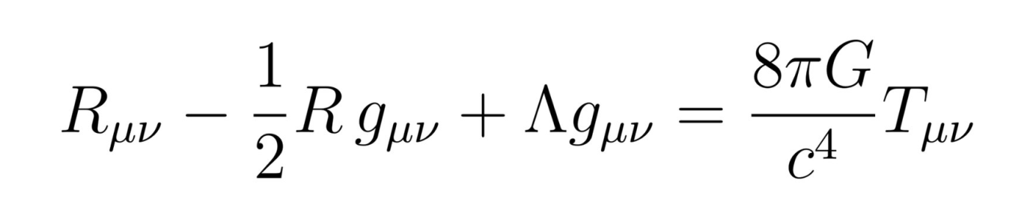
Relativité

Réaction
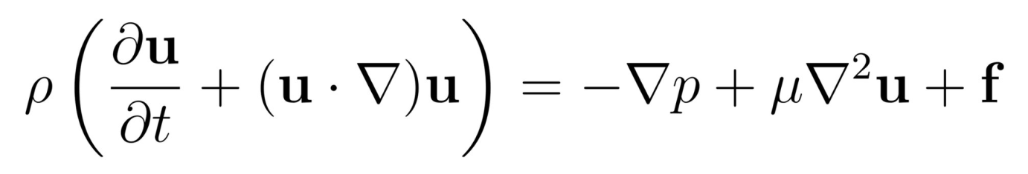

Energie
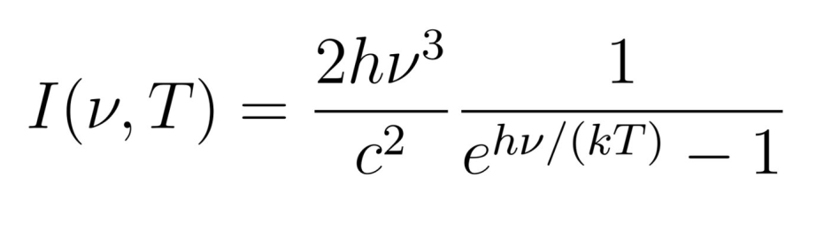

Des batteries à hydrogène liquide
- Fusion froide !
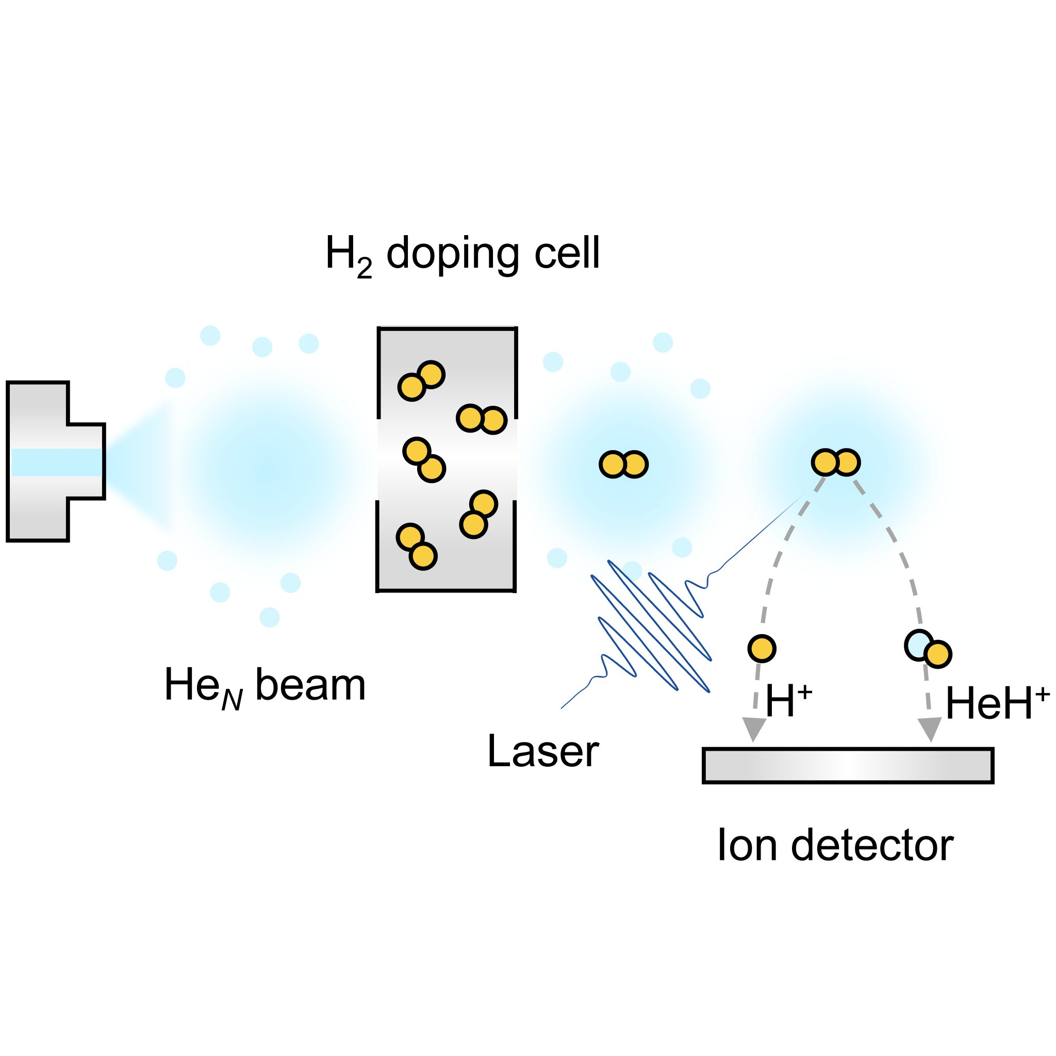
De même pour les centrales thermiques de génération 5
La temporalité :
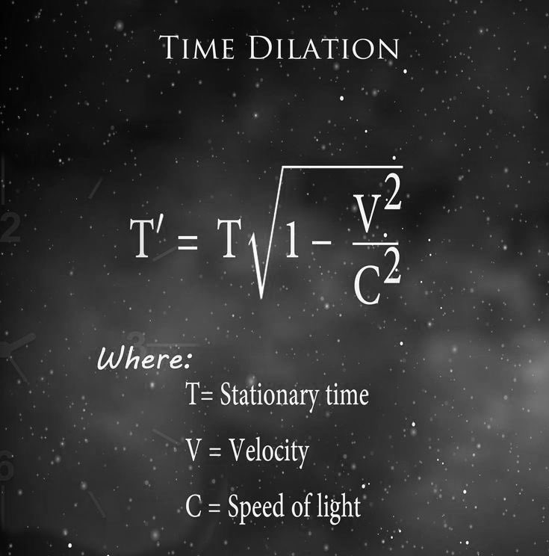

T = mc / 2
T’ = mt² x (1-$√2$)/$√2$
- T’ = mT :
- Voyage temporel !
- La vélocité de l’atmosphère !
La vélocité de l’atome :
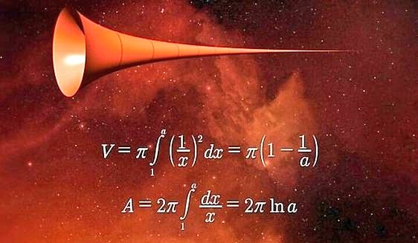

La vélocité de la célérité…
a représente la valeur atomique… !
- La vélocité de la bombe atomique !
La Fission d’un Proton !
La gravitation d’électrons noirs autour de leur propre noyau (G)
- Atome

L’élément neutre bleue :
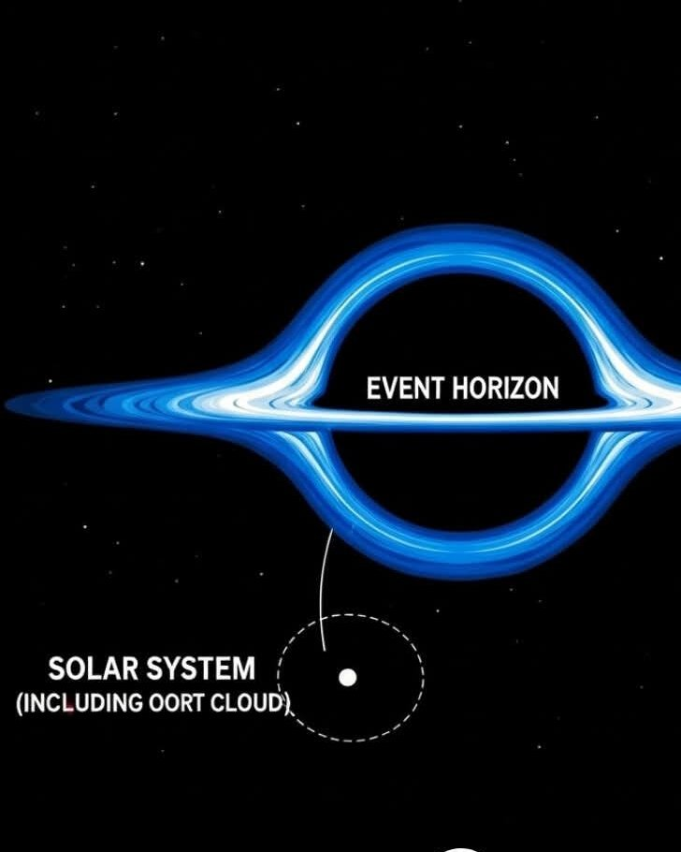

Le poids étant considéré on tombe sur l’équation du vide…

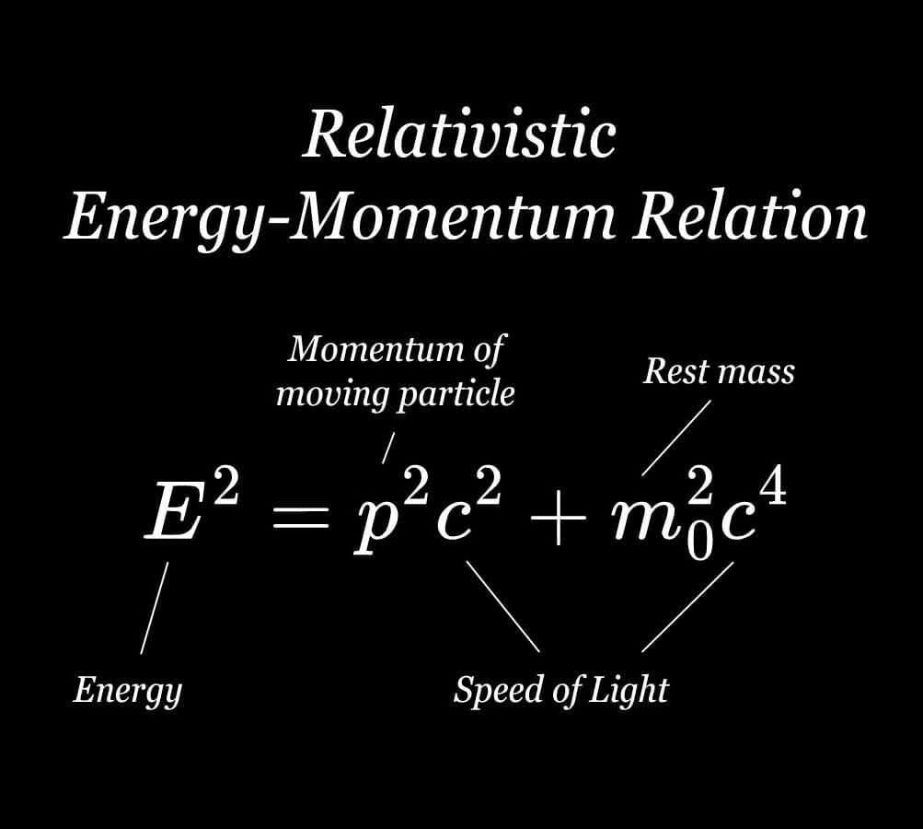
La naissance du di-électron !
La déflagration
C’est pour ça qu’il faut dissocier relativité restreinte et générale
La réaction en chaine
C’est l’équation d’un Œil de Verre

En voici la théorie :

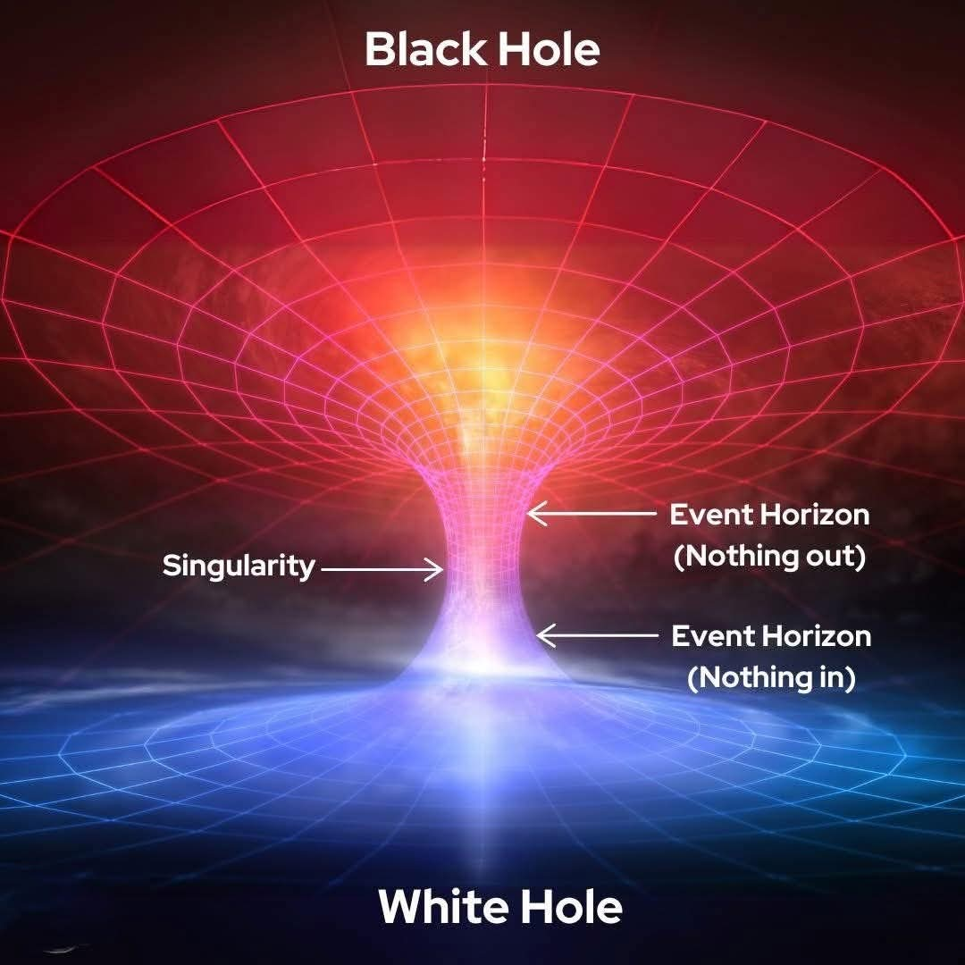

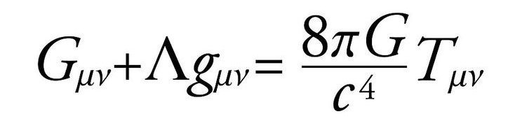
La théorie des champs quantiques :
La dissociation
La naissance du di-électron !
La déflagration / La réaction en chaine !

La temporalité du hadron :
La quantité de plasma prélevée lors de la déflagration
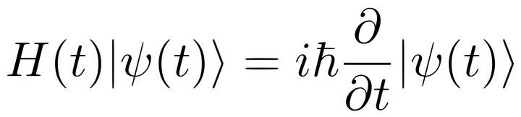
La réaction en chaine entraine un renfermement sur soi-même créant une gemme rare…
Les champs de higgs…
La quantité prélevée dépend de l’ingrédient… !
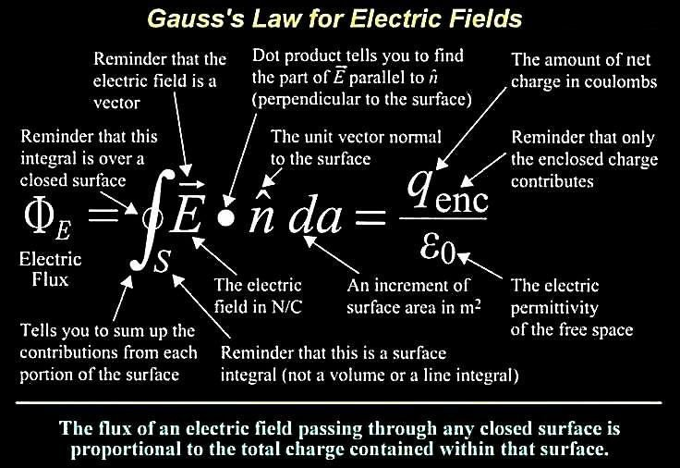

Le Plasma :

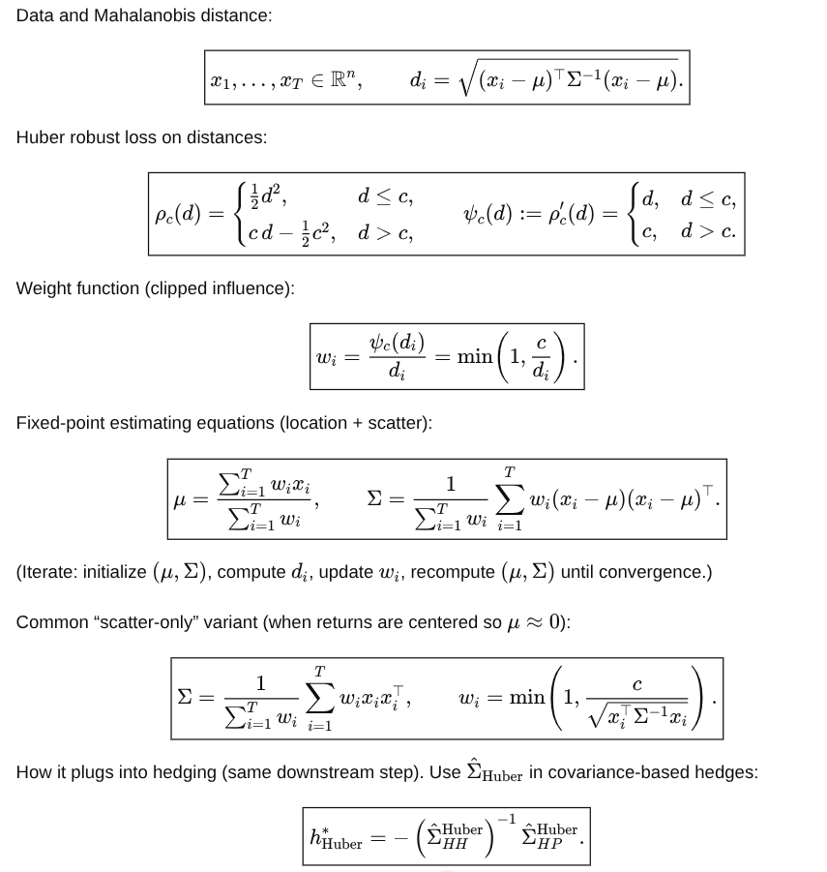

La formation de la matière noire… !

Le zéro absolu :

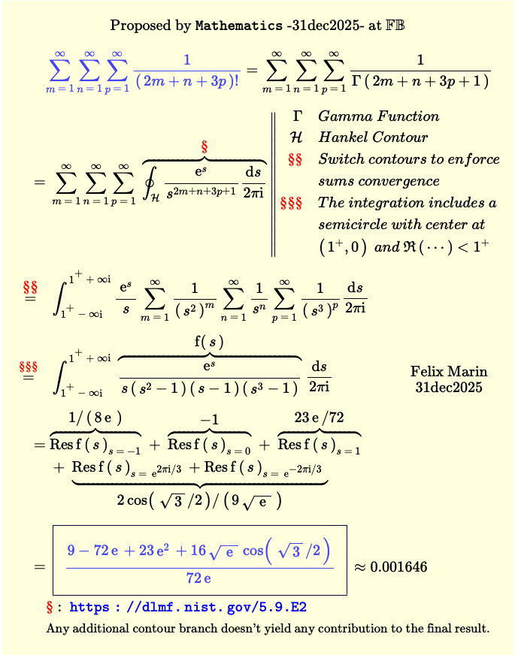

L’énergie :

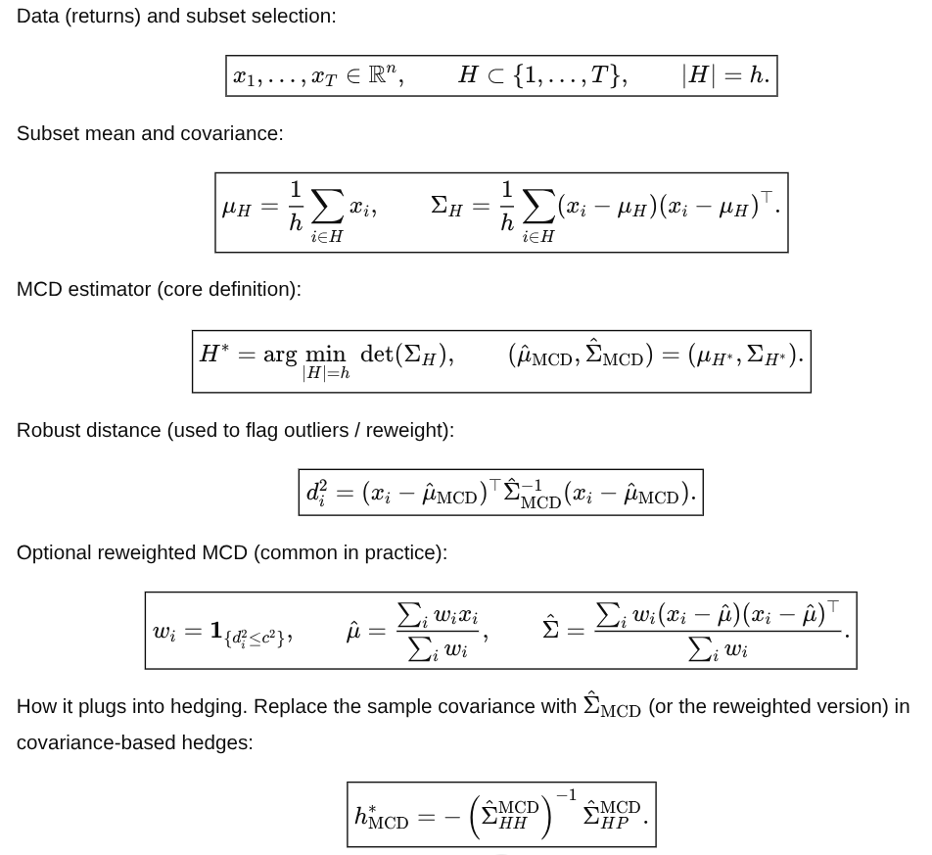

La formation du Hadron !

La fusion d’un électron :

L’équation du vide ?

La formation d’un œil de verre :
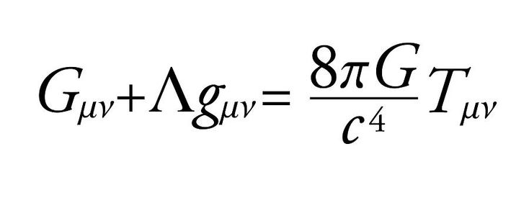

Le noyau dur :

Le magnétisme…
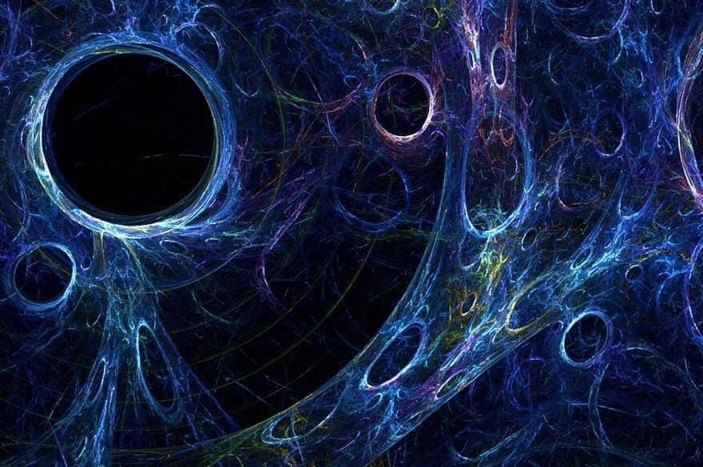

Compression g^(t) = f(e^(-2pi)ft)i)
La force sonore aussi appelé compression
f(e^(-2pi)ft)i)

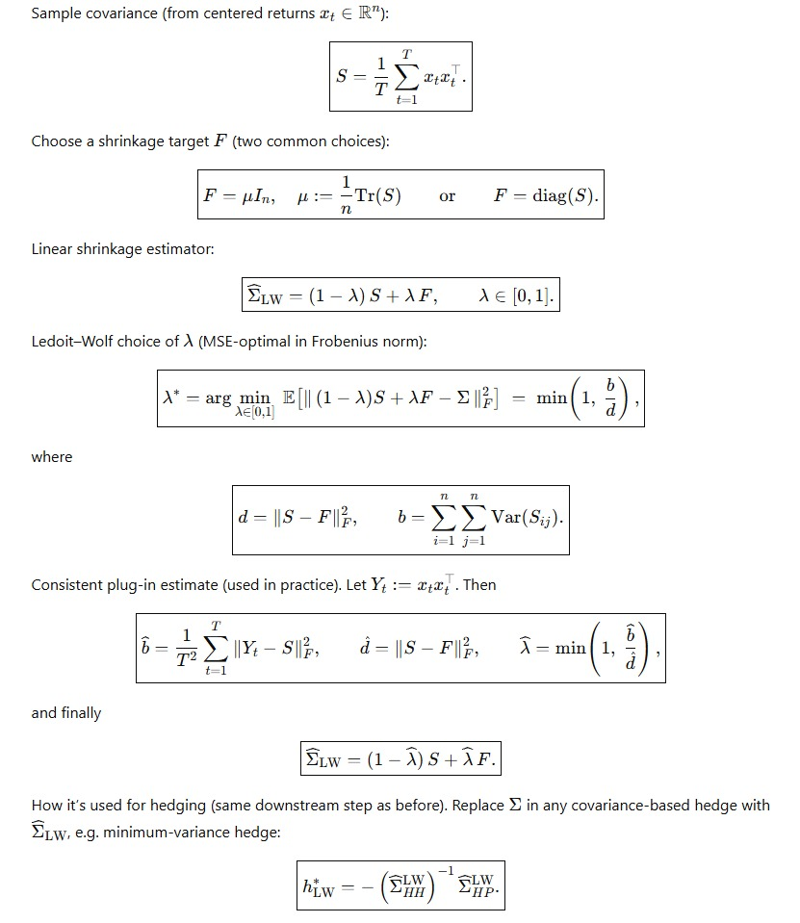



Le poids du temps :

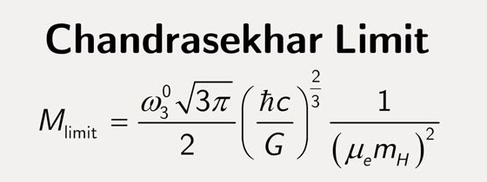

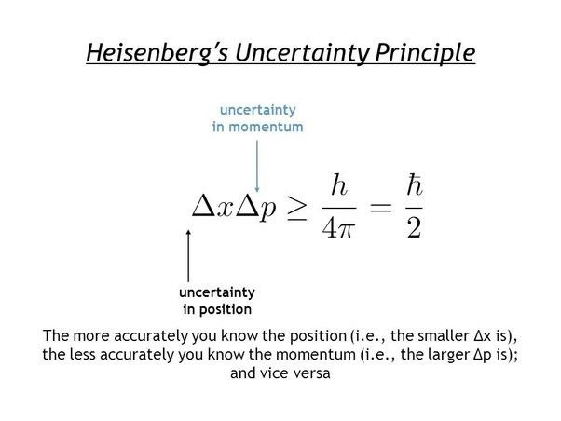

- La relativité…
L’incertitude temporelle :



- Le principe d’Heisenberg…

Une prairie :

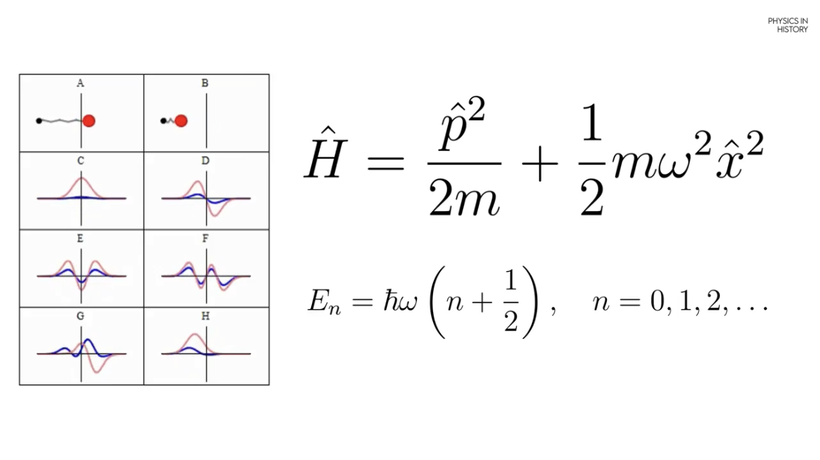

Voici la formule du plasma :
- Le théorème de la luminosité du Hadron !

La pression atmosphérique :
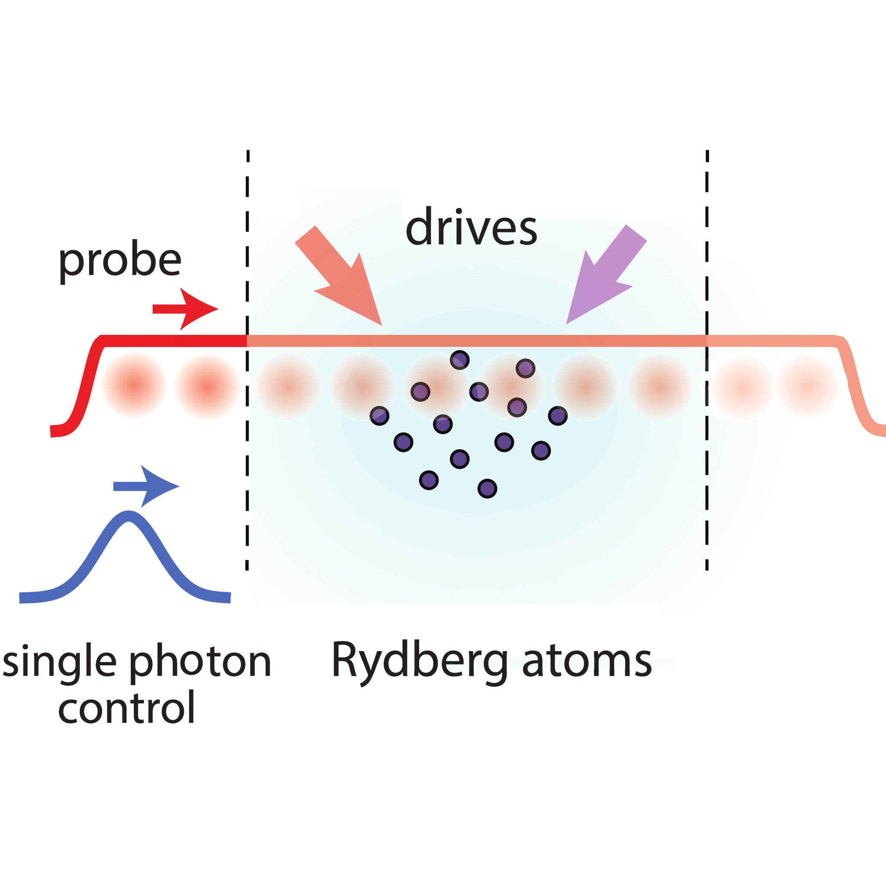

Le proton :

- L’effet Bose est similaire !

Parmi les nucléons :


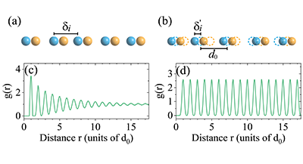

- Le Proton !

La combustion solaire permet de produire des nucléons à partir de la
fusion froide :
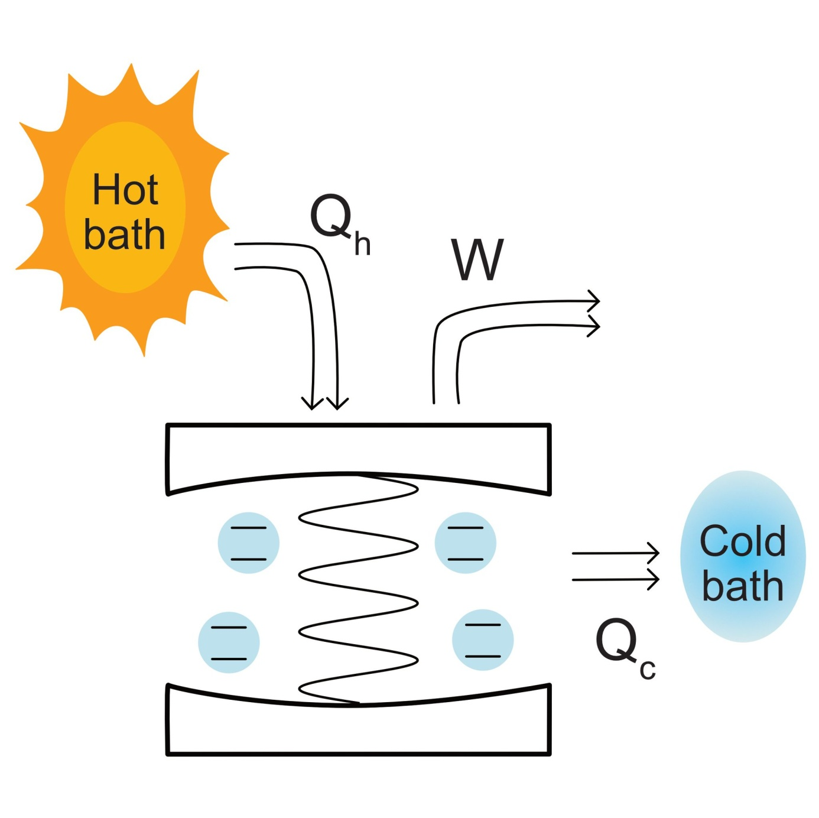

- L’harmonique d’un électron est forcément la fussion instantannée… !
Le proton :
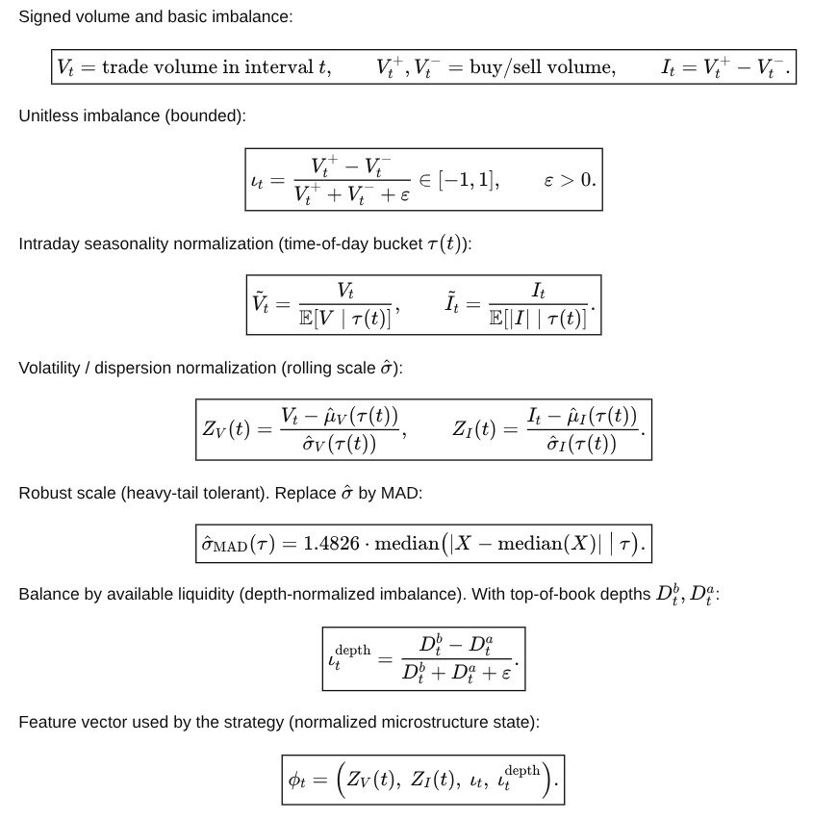

La singularité énergétique !

La durée :


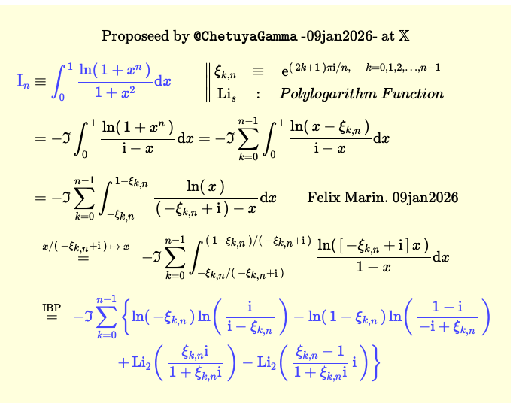

Gargentua

La fusion froide :
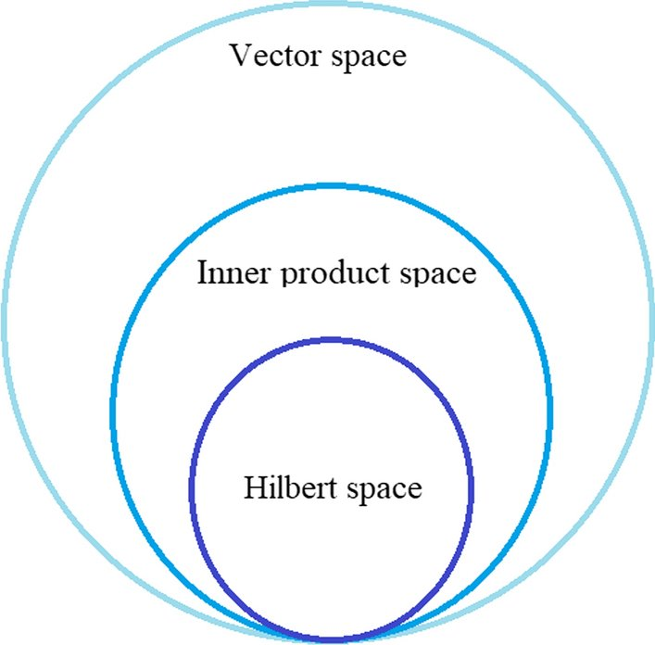

La singularité de l’effet DOPPLER

La conjonction de l’électron et du hadron produit forcément du plasma !
L’énergie sombre !
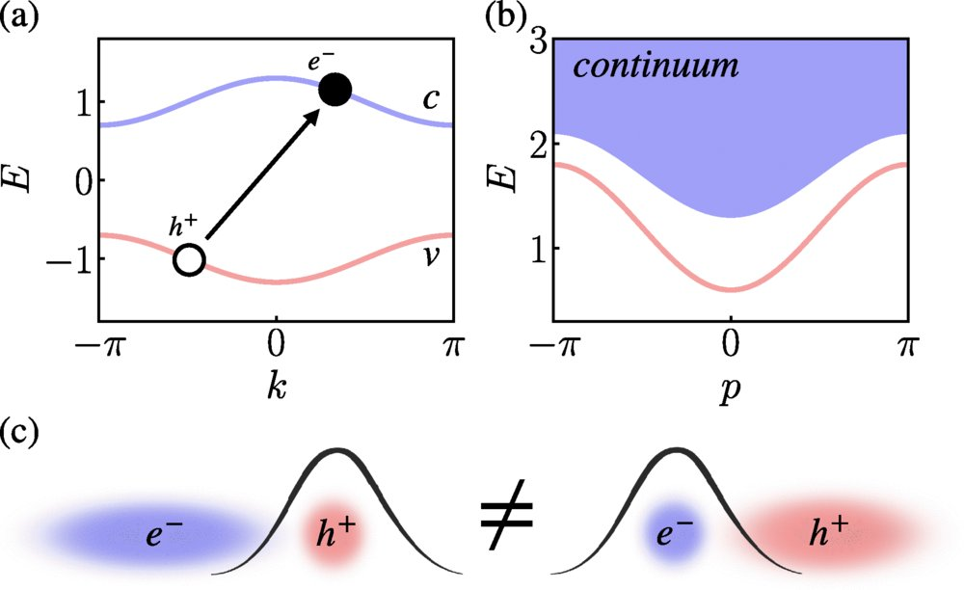

La fussion de matière noire… !

Le château HENRY IV :


Un bandeau lumineux… !

Le nucléon rose à l’origine de toute vie :

L’effet BOSE :
=> Mb = (5/1000) P c² x m r²

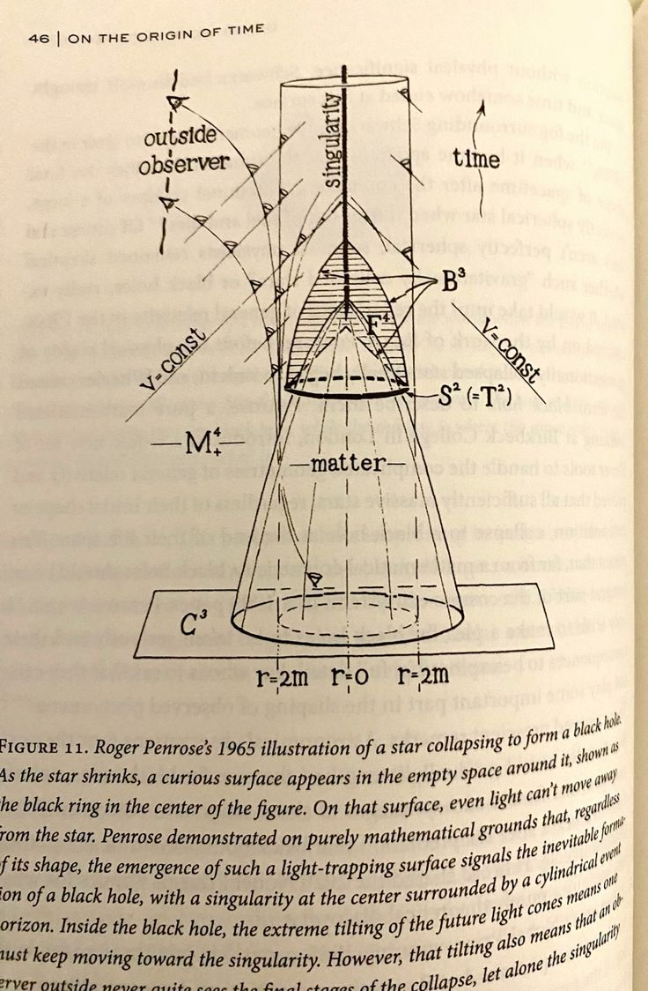

L’équation de son :
=> Esg = (5/1000) P c²

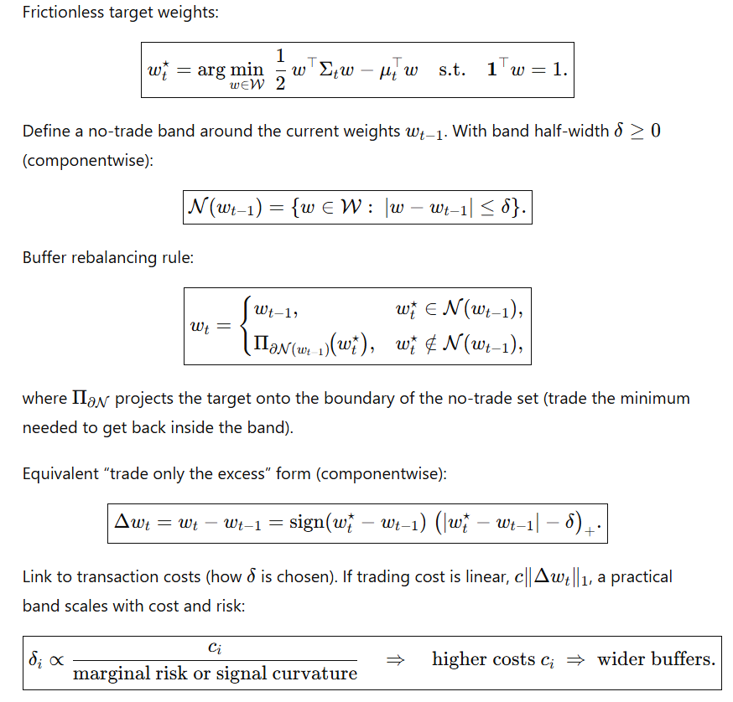

T = 1 / c :
=> Egr = (1/4) m (g-v)²

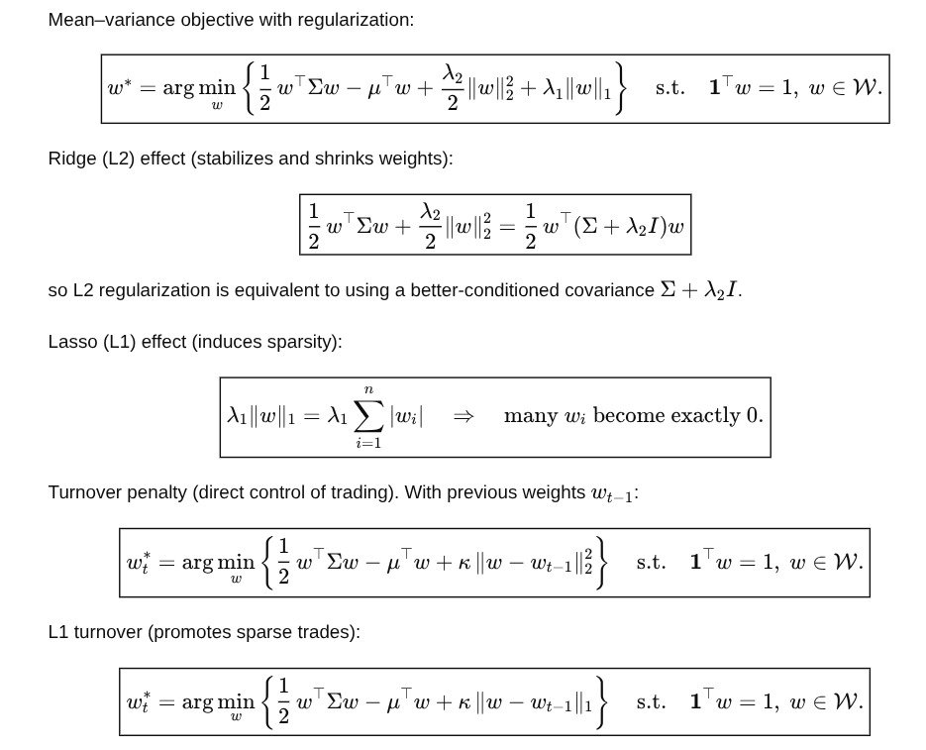

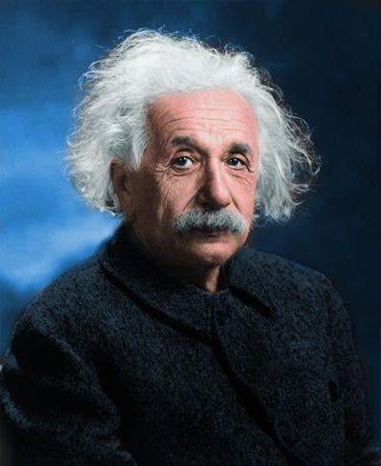

E = m c ²

Synonyme d’égalité



L’interférence des radiations entre la fusion et la fussion atomique :
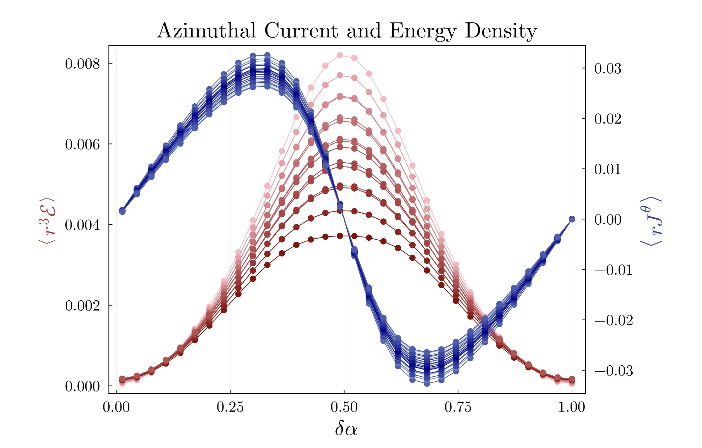

L’équation du vide !
La relativité générale & restreinte permet d’expliquer l’explosion du Big-Bang… !
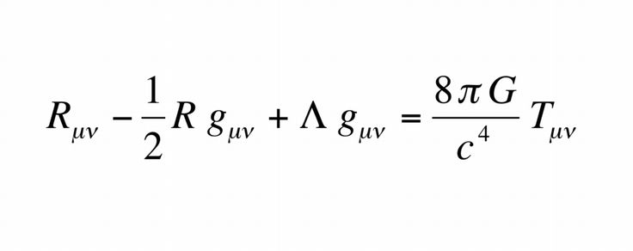

Un nucléon polarizé
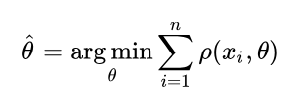

Sans radiations il y a réduction quantique dans le vide… ! On obtient souvent une molécule neutre ! Un neuon quantifié.
Ou un Boson tout simplement… !
C’est la relativité…
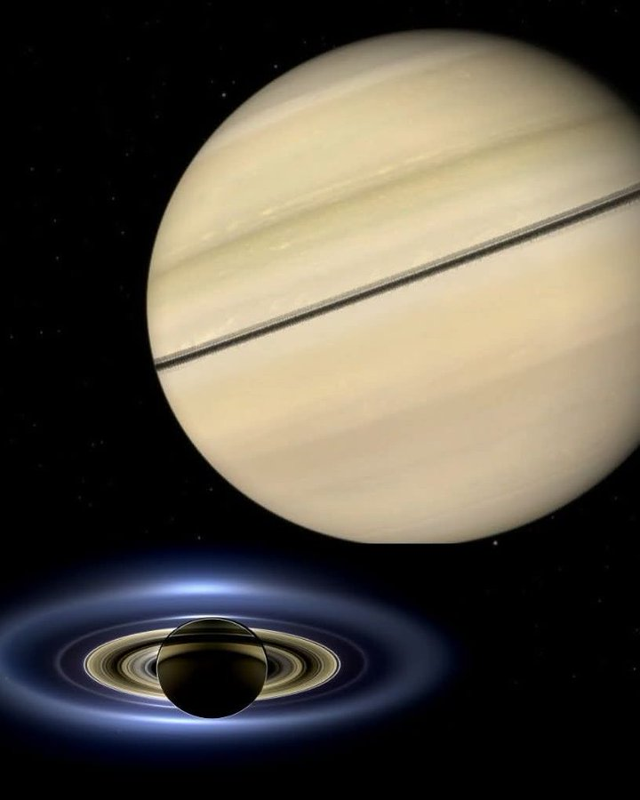
L’équation de la gravité est là pour le prouver… !

La stabilisation dans le temps de l’univers…

Célérité



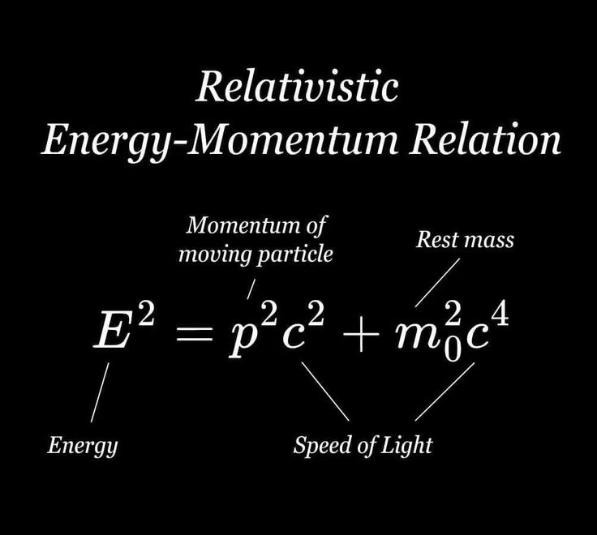


Electricité

Gravitron / Graviton / Tachyon

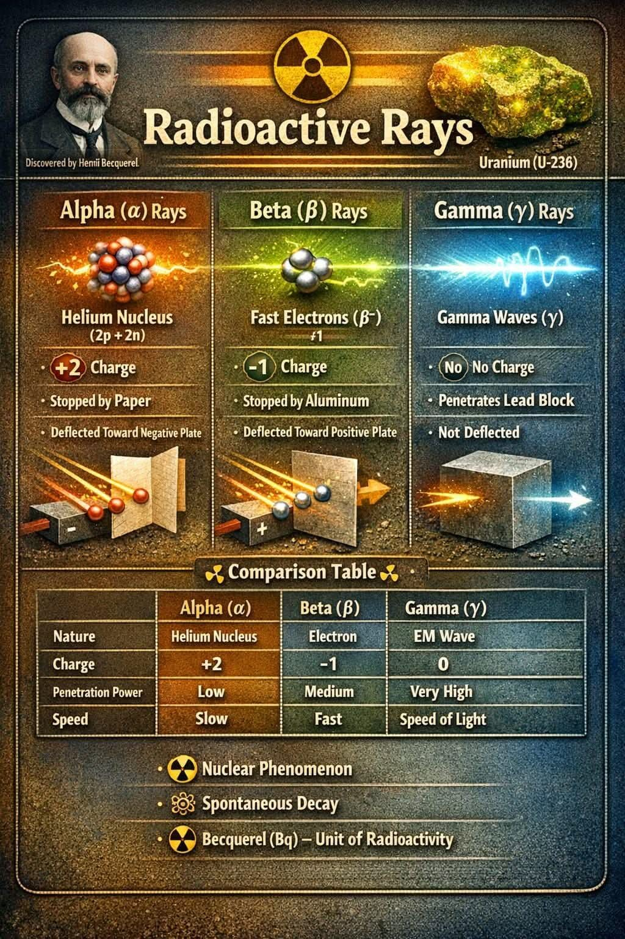

C’est la différence entre le Soleil et Jupiter… !

… électron > neuon > neutron > nucléon …
=>> neutrino !
e = mr² : La célérité…
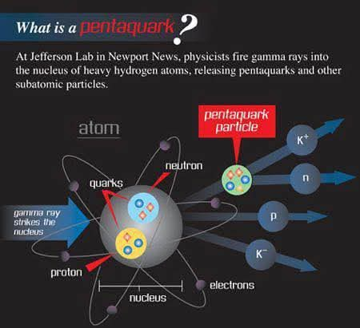

Fusion / Fussion

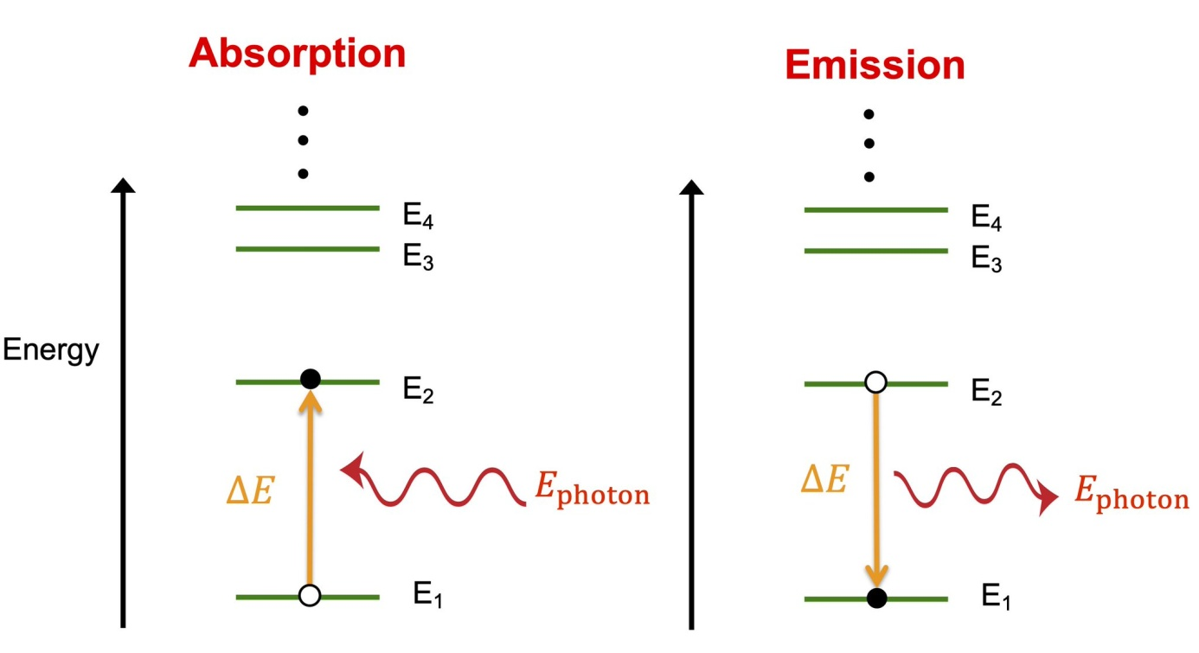

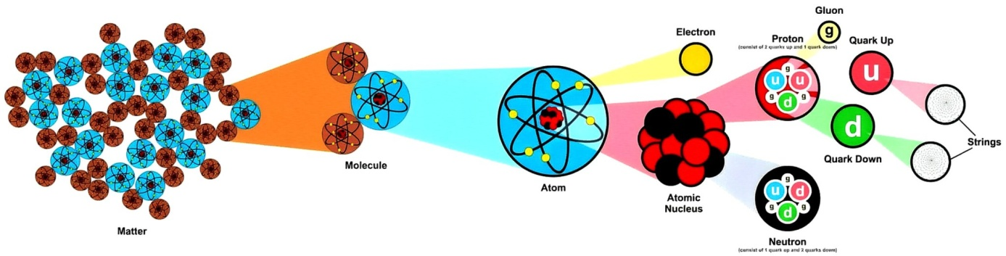
Le neutron équivalent à un photon ?

Pétrôle / Hydrogène
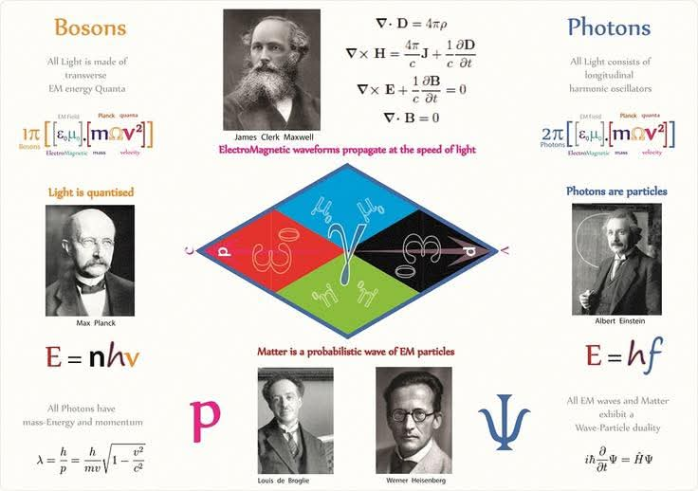

=>> Comme lors du rayonnement d’un pulsar par hautes-fréquences… !

>> Celui-ci produit une flamme bleue <<
Atome / Molécule

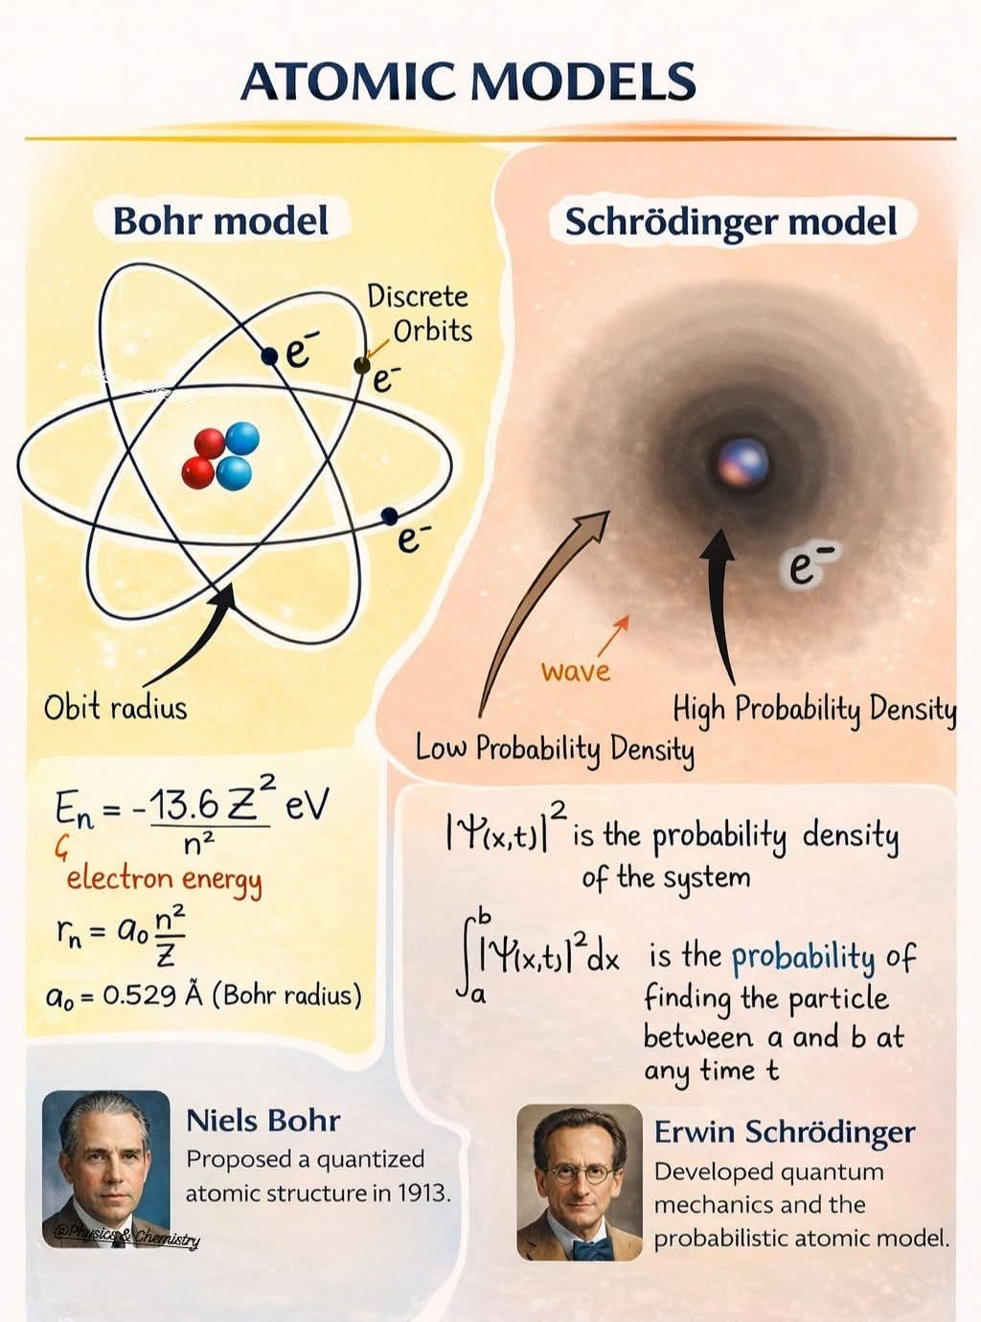

Le di-électron.
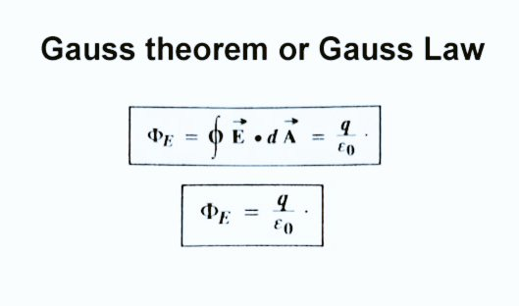
La fusion du neutron produit une énergie similaire… !

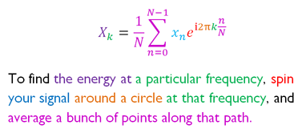

Le polonium…



L’algèbre.
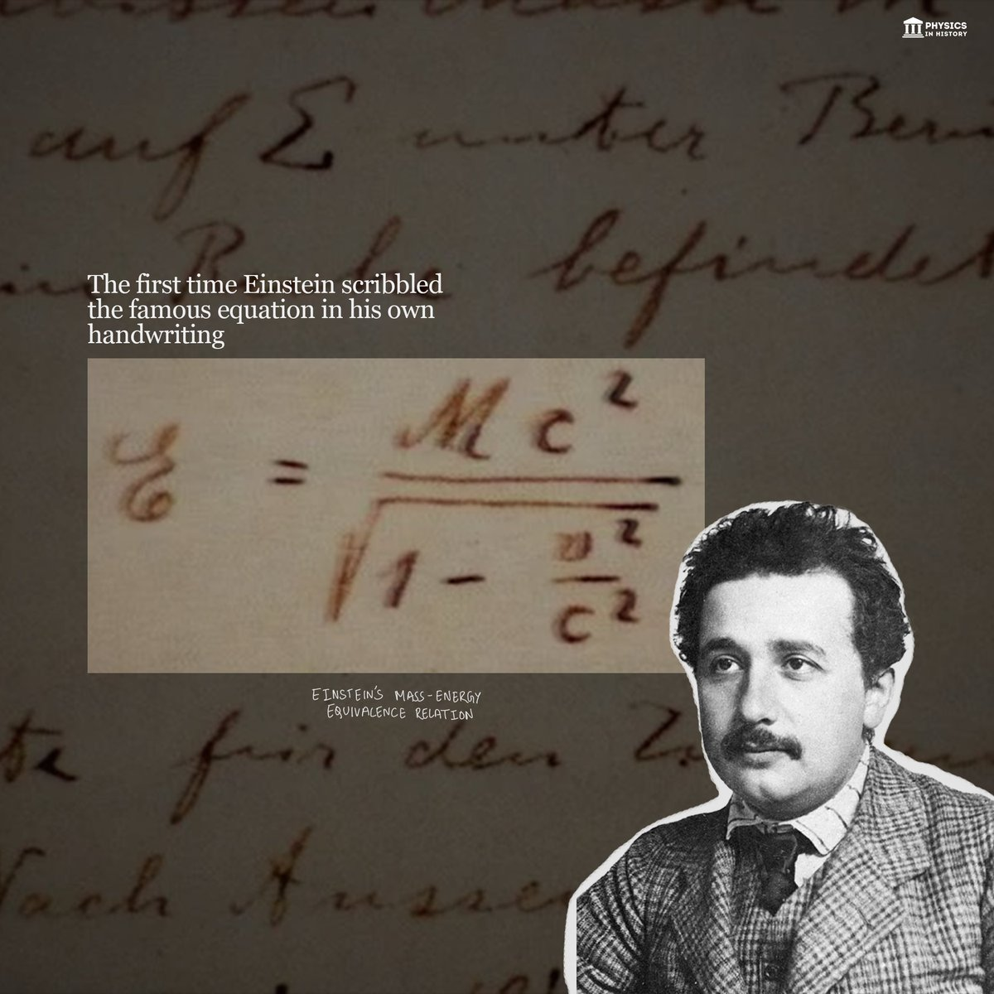

L’atome en clair… !

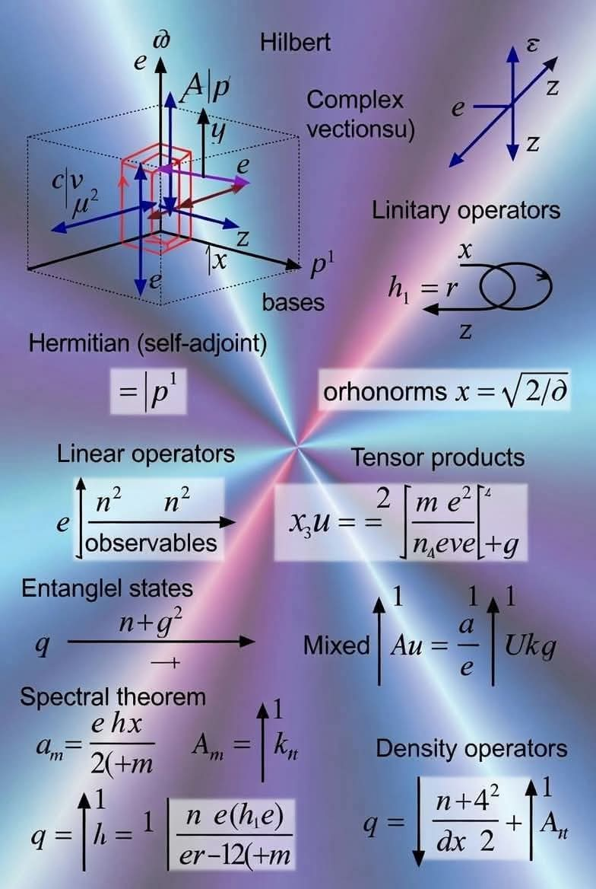

L’impulsivité temporelle permet un champ de higgs :

B(Hz/m) = c^2(m^2 x s^-2)

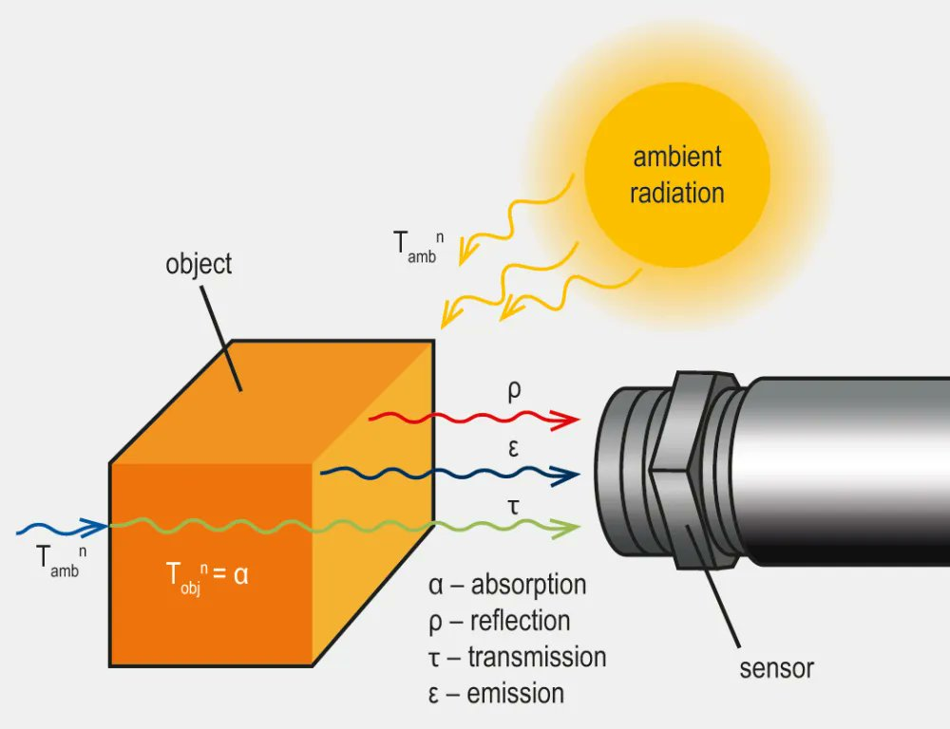

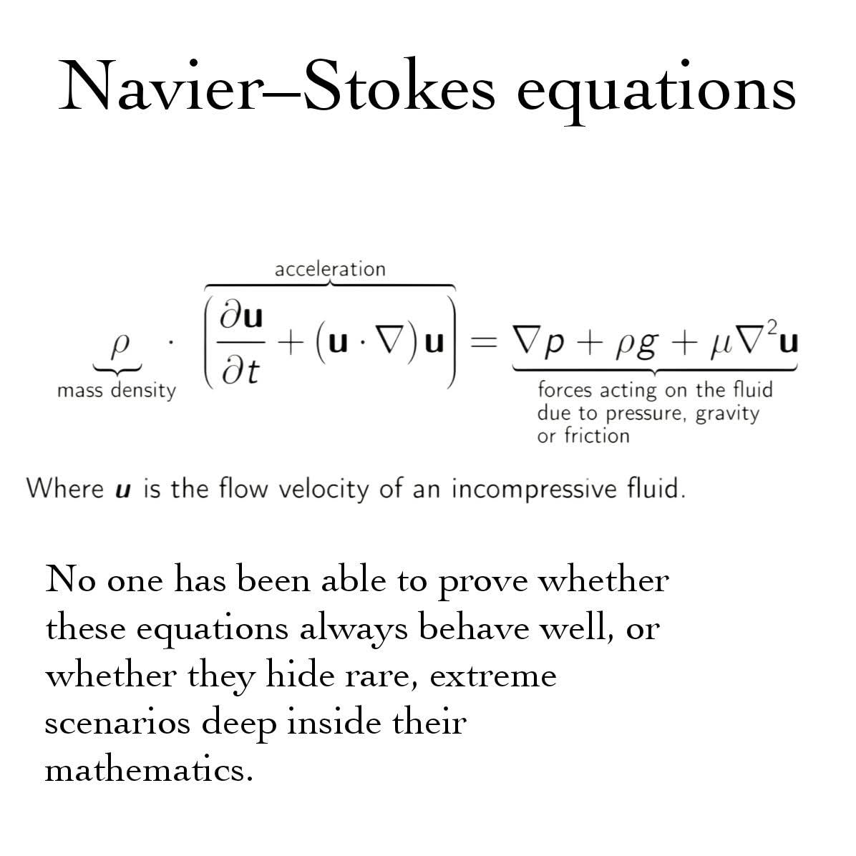
Un ingrédient sub-atomique !

La température…

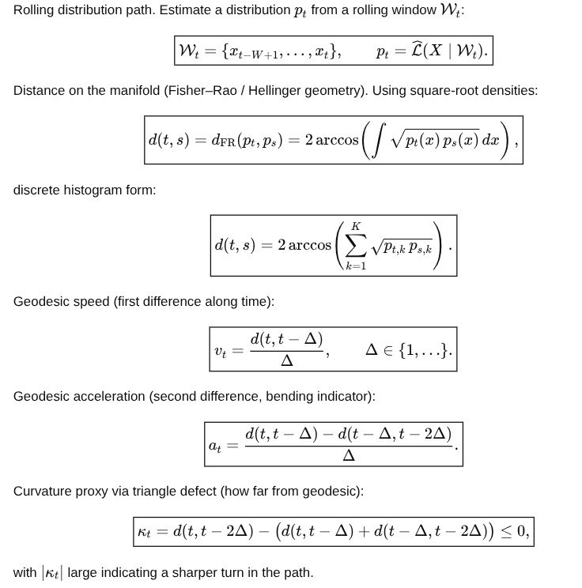

Le nucléon :

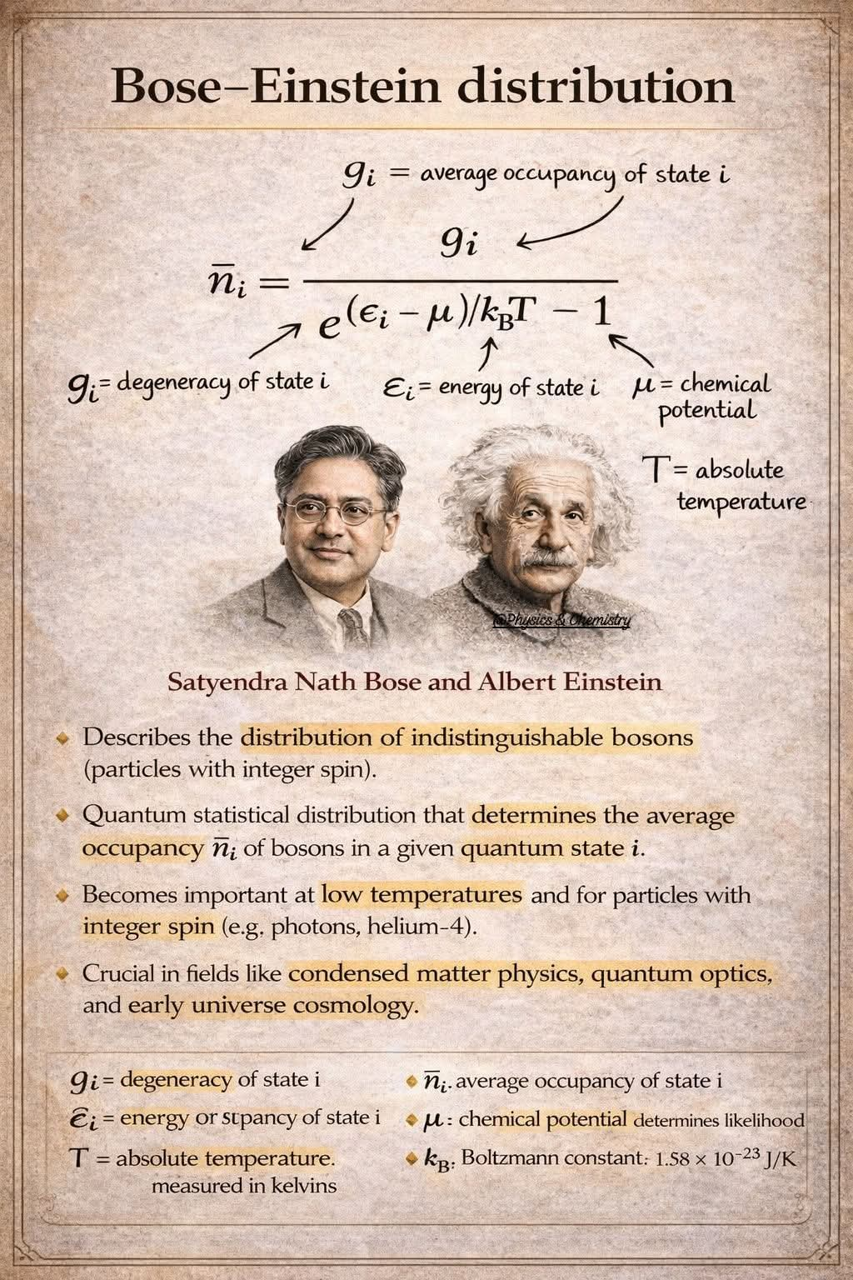

Les ions formés par le neutron…
La cosmologie du tritium…
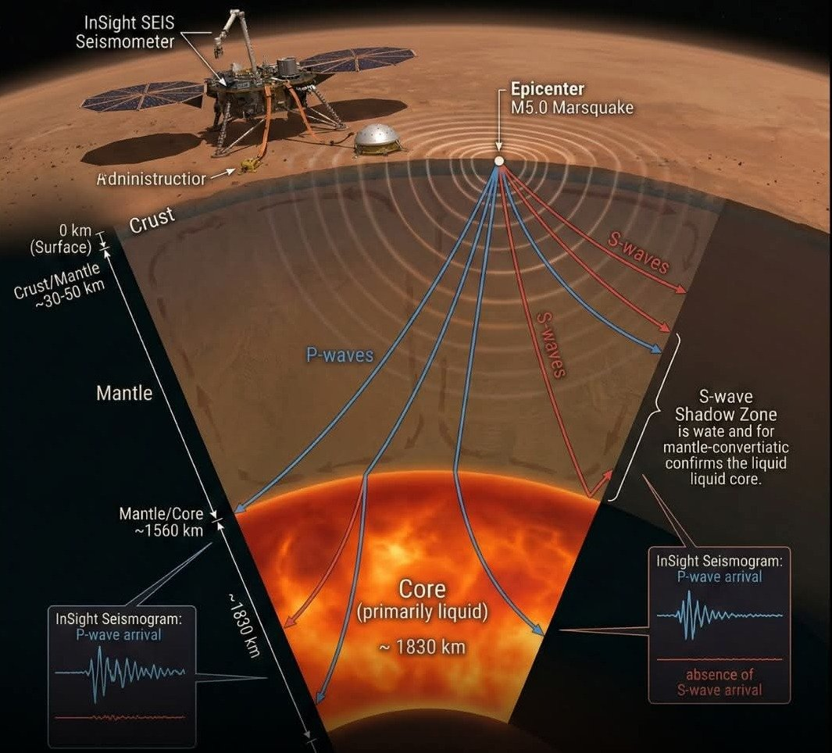

La sismologie de la planète Mars…
Le neutrino :
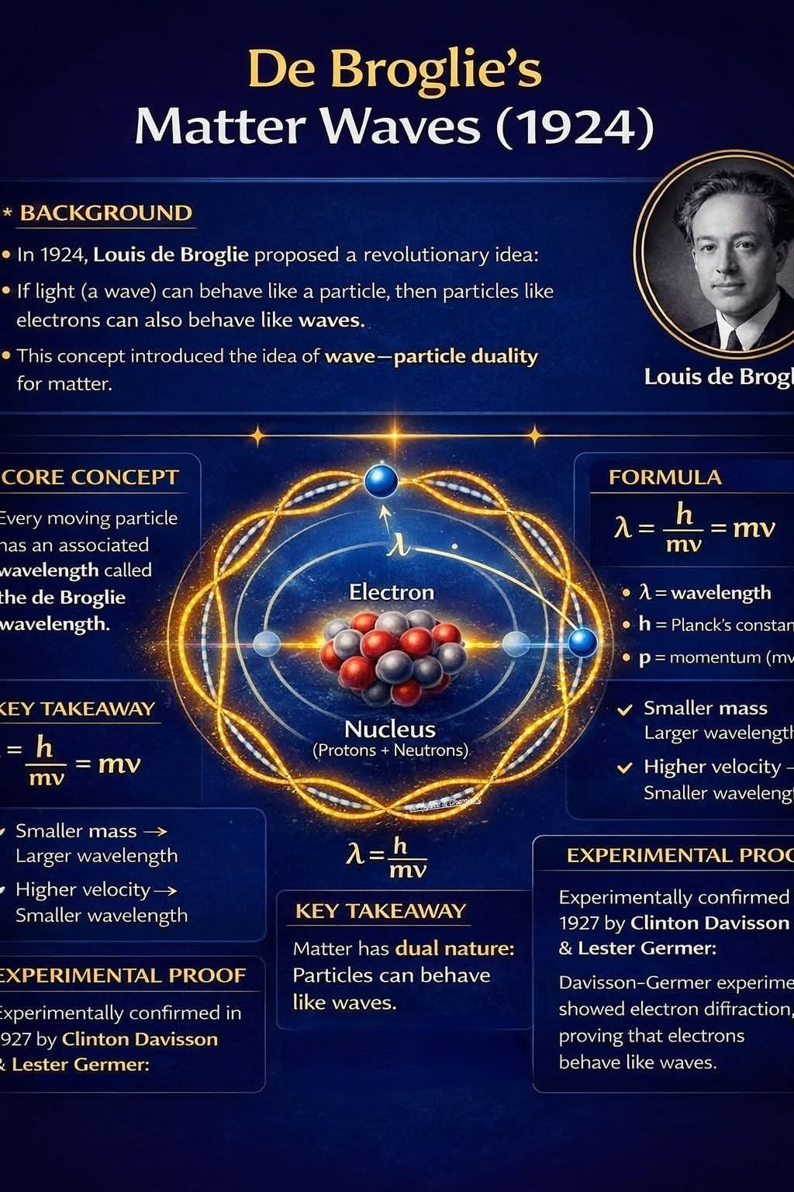

Le Xénon dépend du nucléon…
De la liquefaction à la sodification…

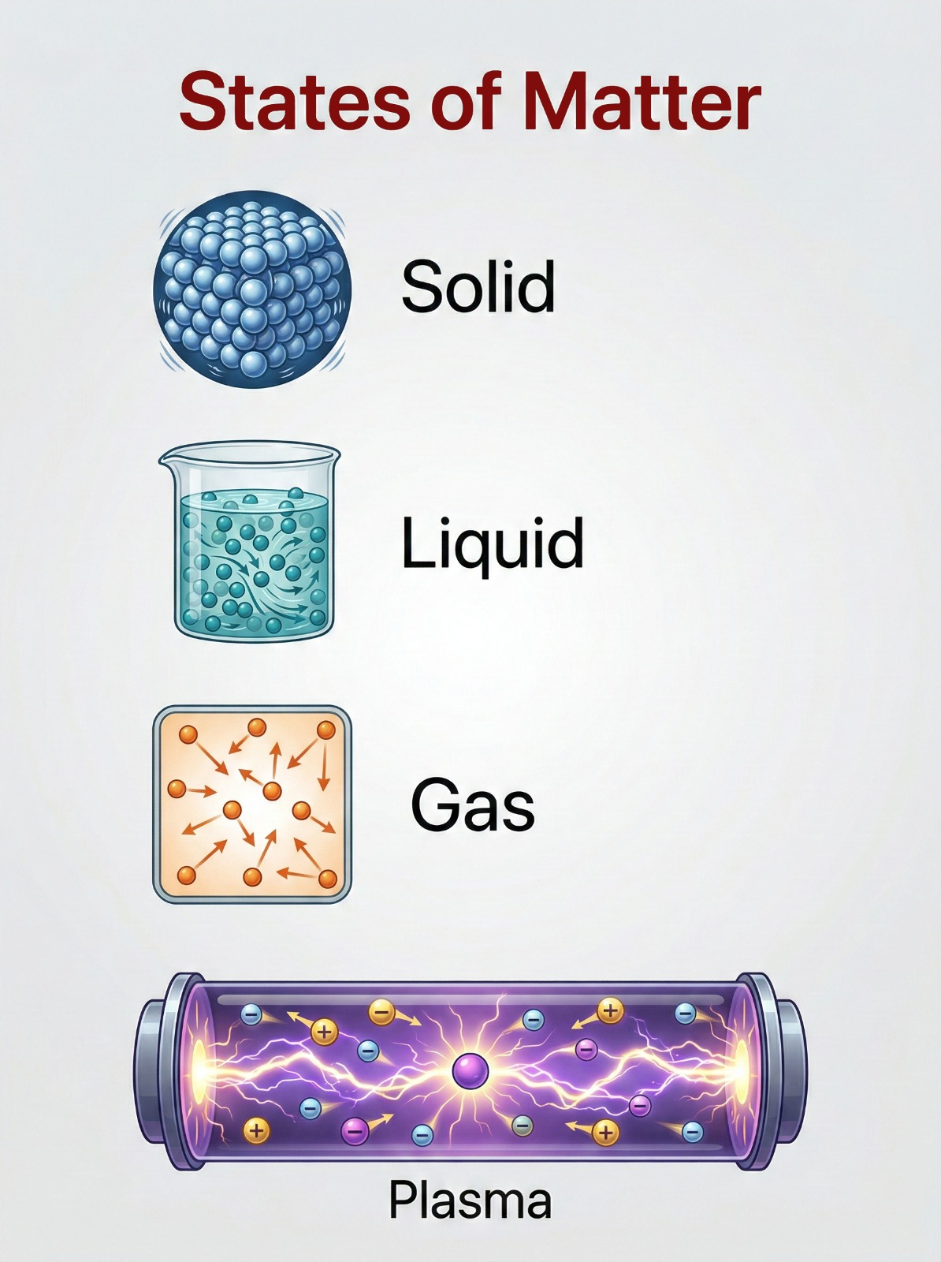

Le Xénon dépend du nucléon…
La raisonnance…
>> Une recharge à fusion froide…
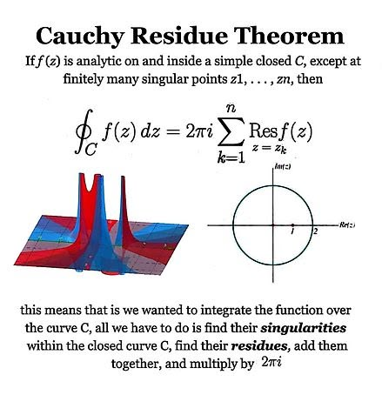

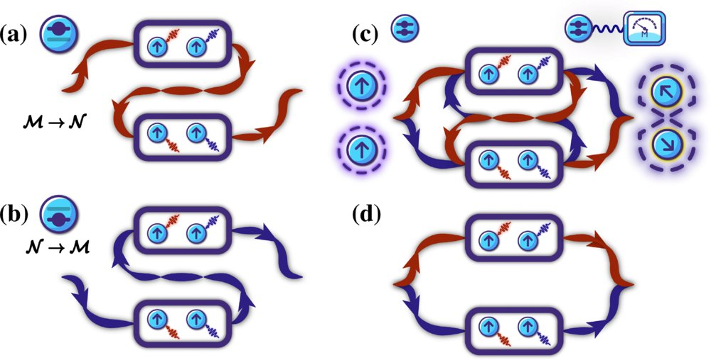

La dilatation thermique…
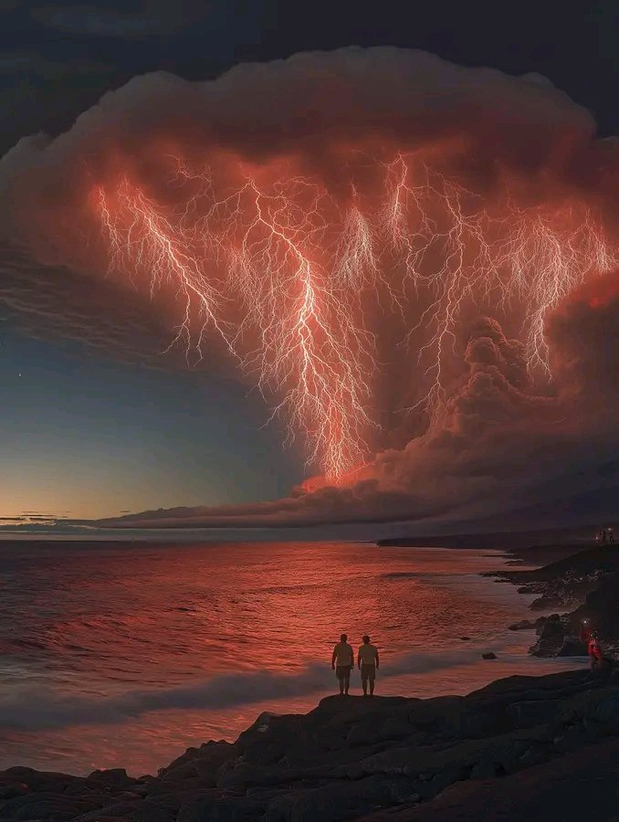

L’énergie produite se transforme en neutrons… !
L’équation du Big-Bang :

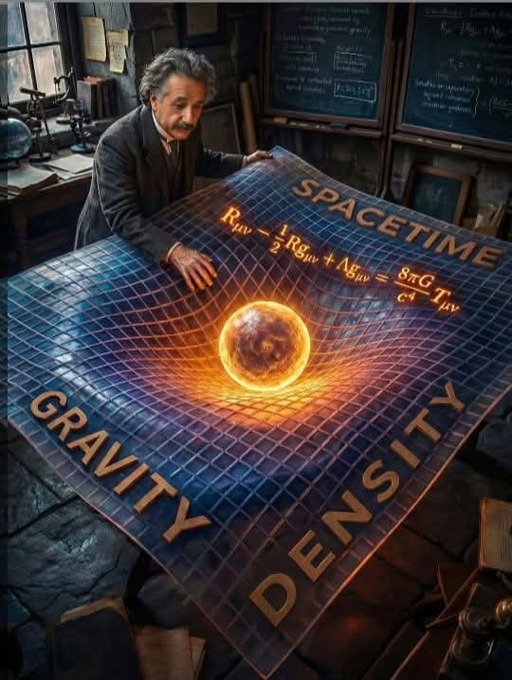

La réaction en chaine :
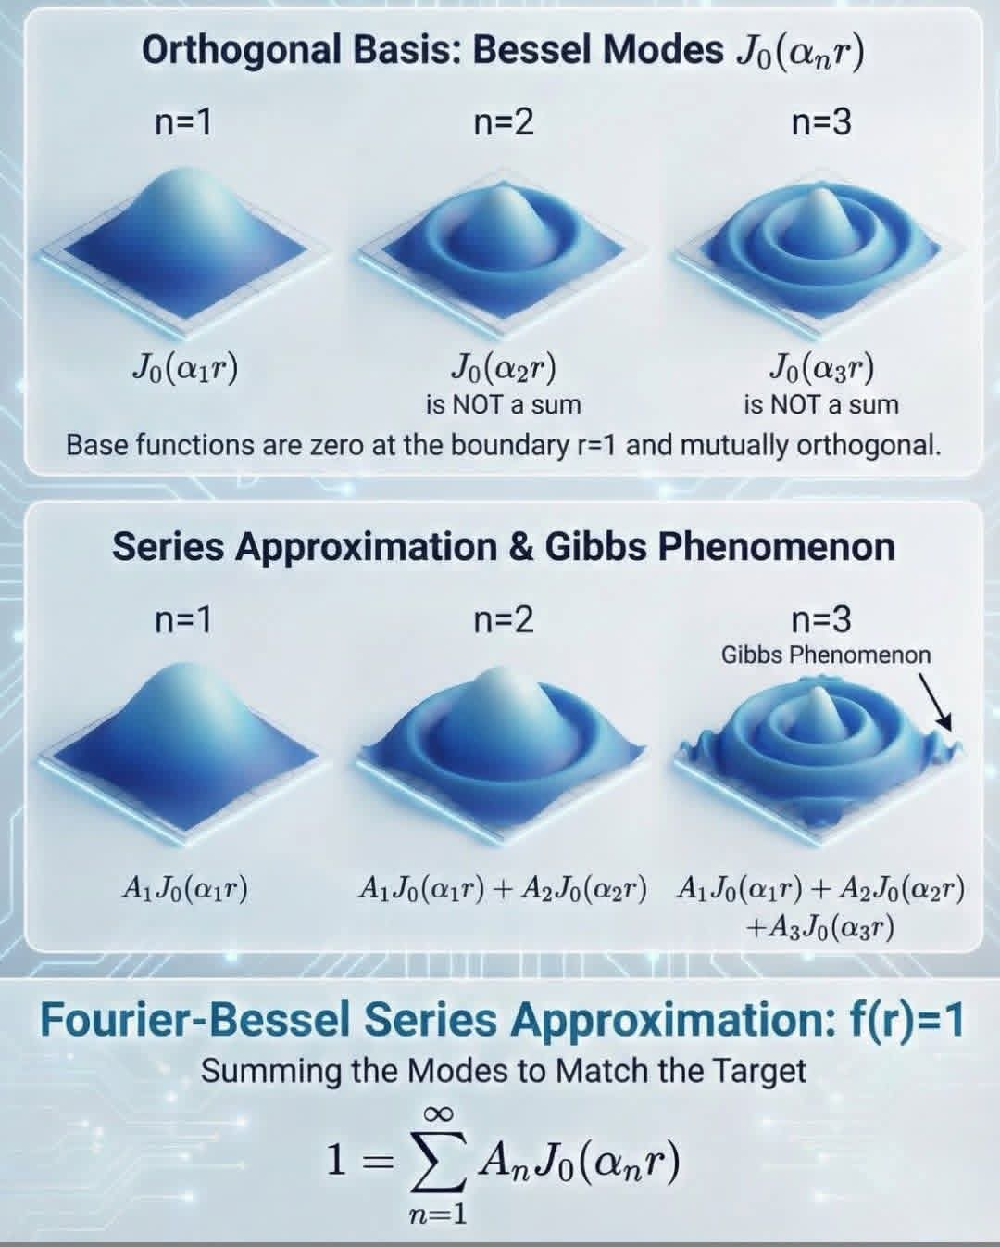

L’inégalité imaginaire :
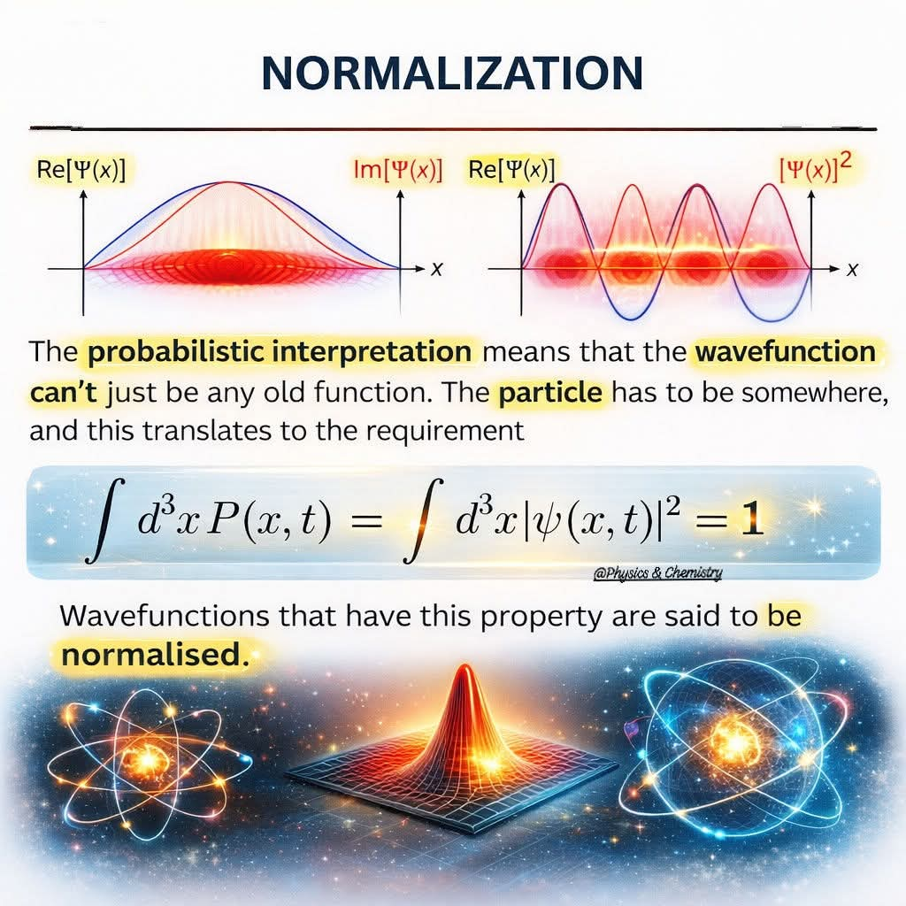

Le Kilo-Volts.
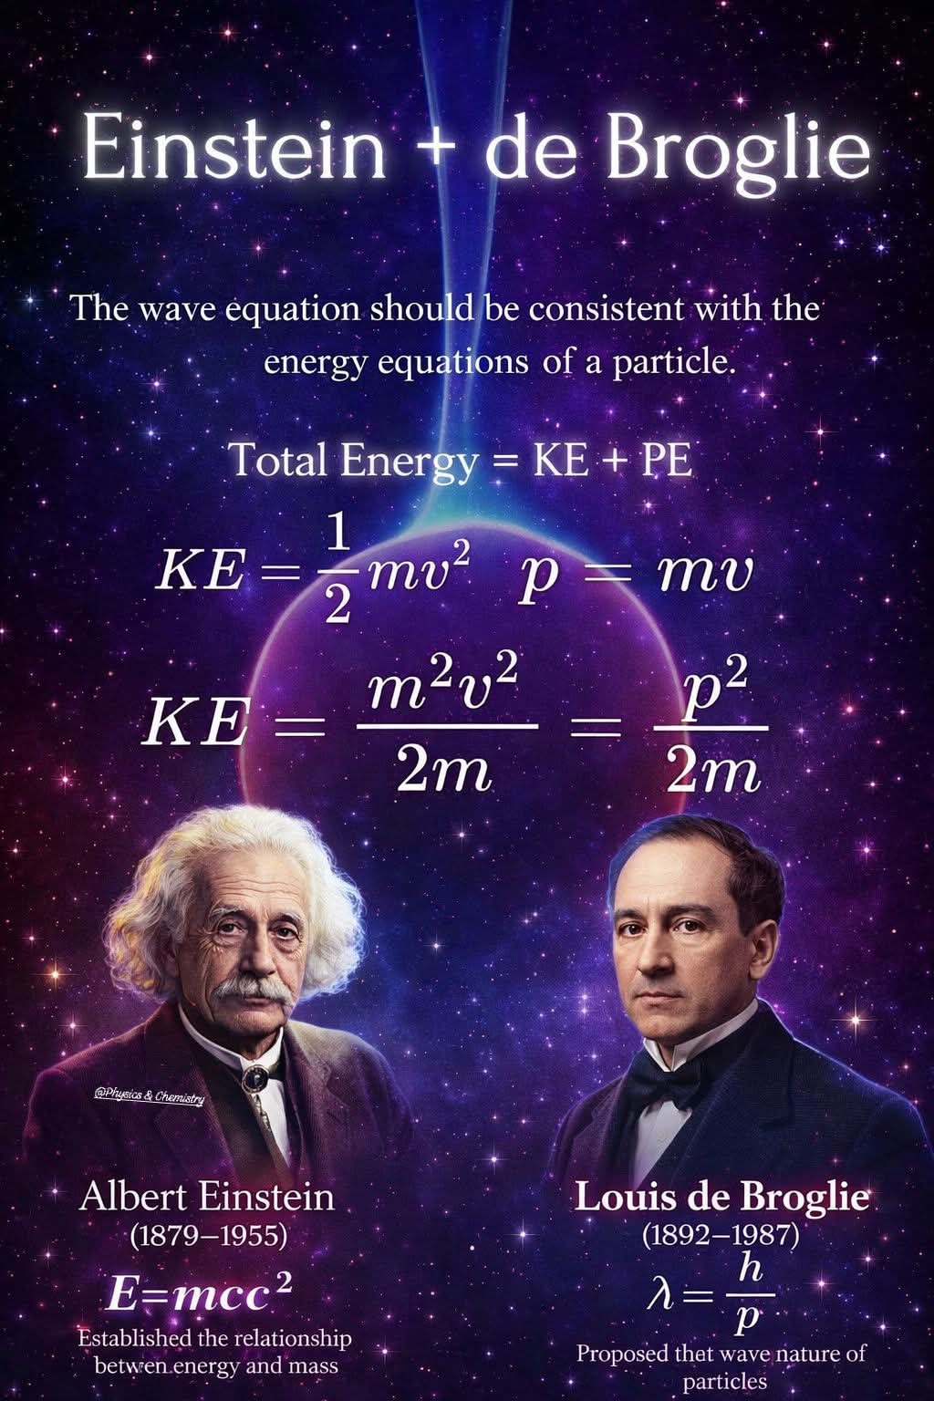

Le Plasma…
La variable unitaire…
Le Xénon dépend du nucléon…
L’énergie produite se transforme en neutrons… !
>> Une recharge à fusion froide…

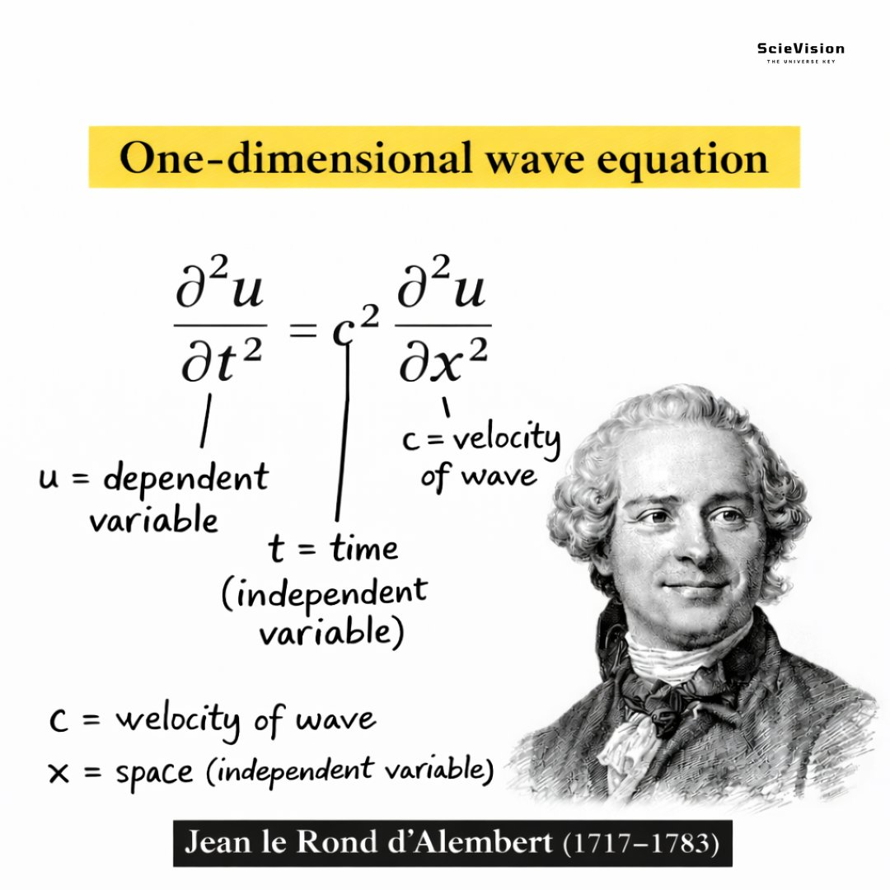

Les ondes d’un photon produit du célérion…
La radioactivité…
L’électricité statique :
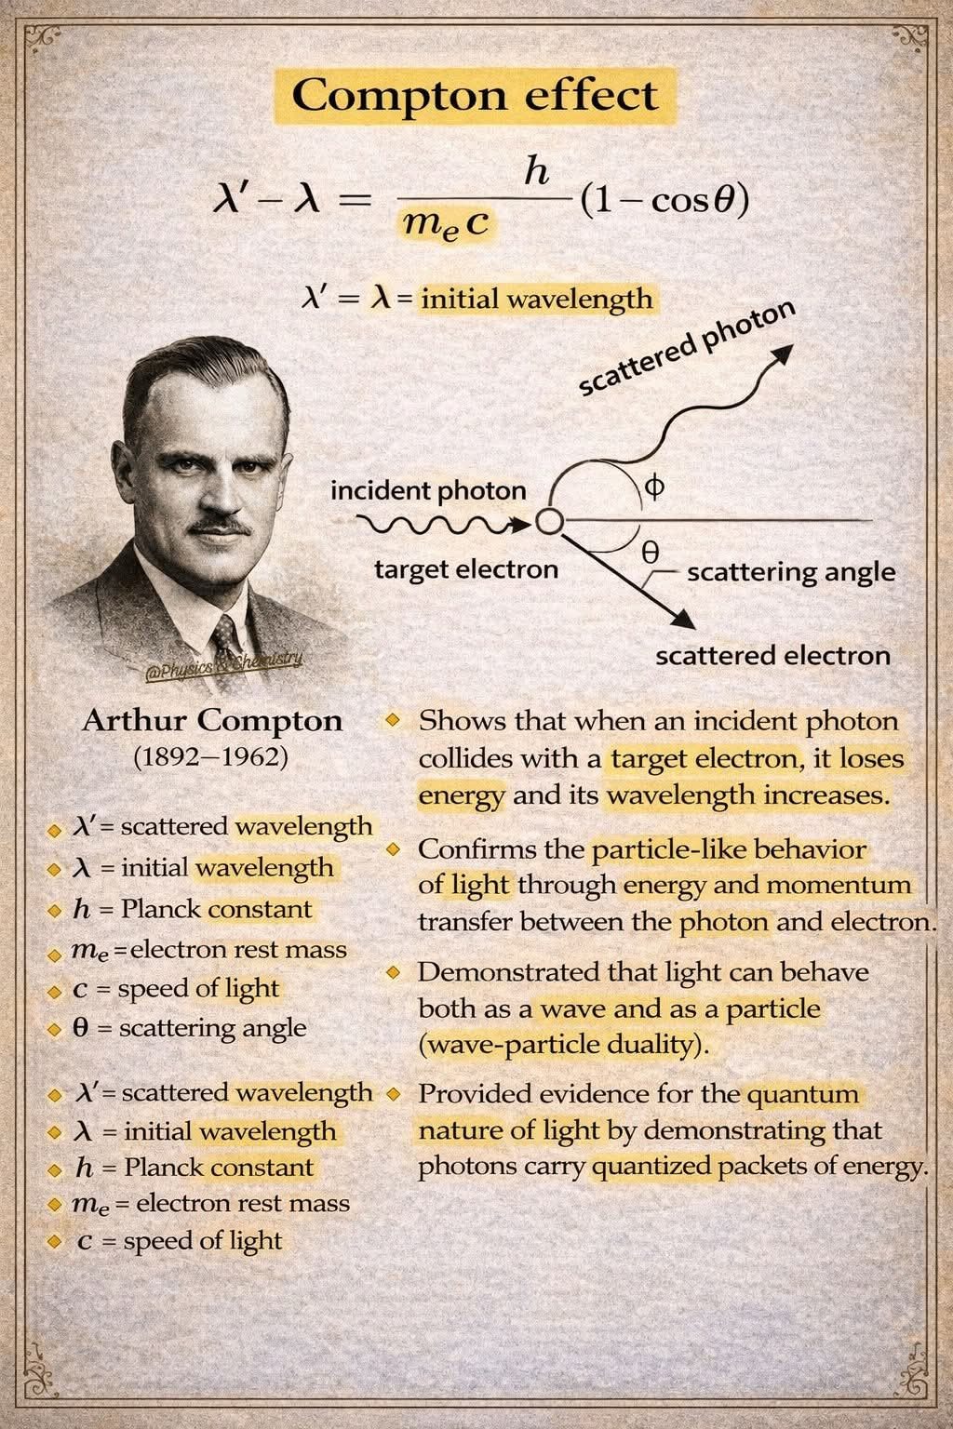

L’électron…
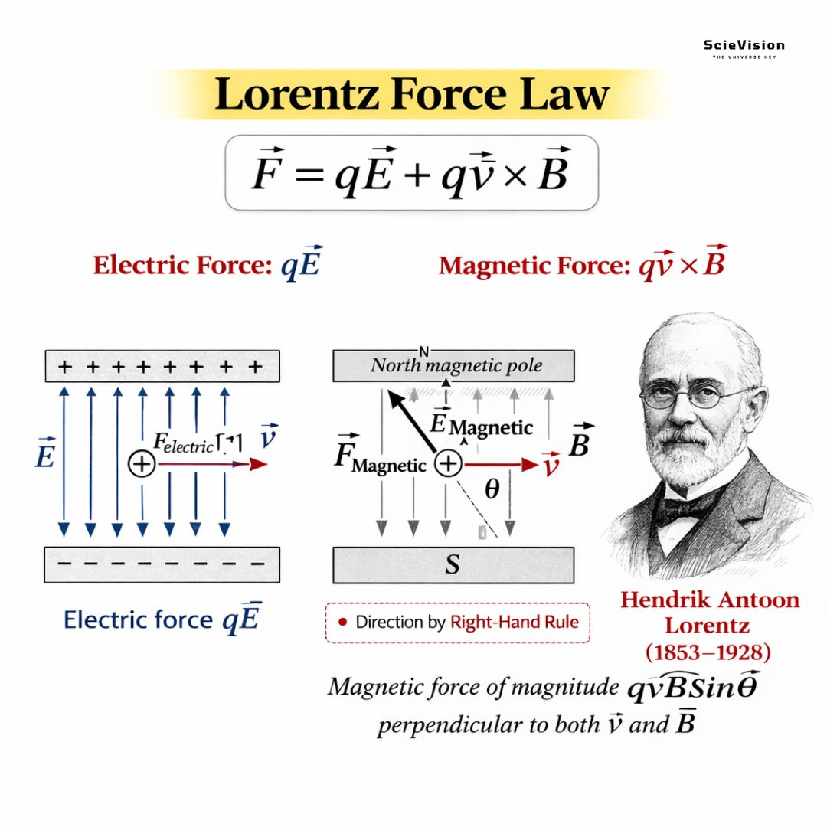
La charge e + :

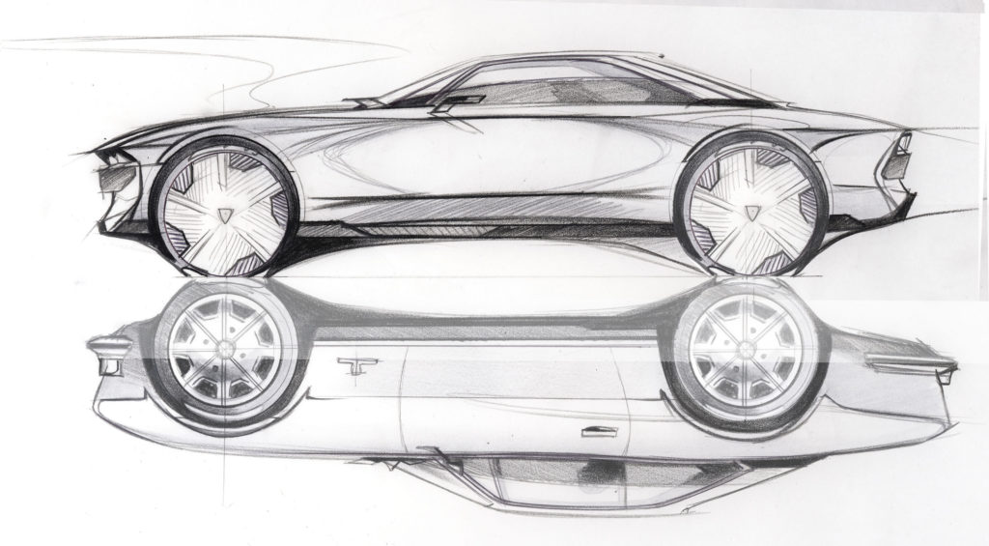
THE END

La radiation d’un neutron :
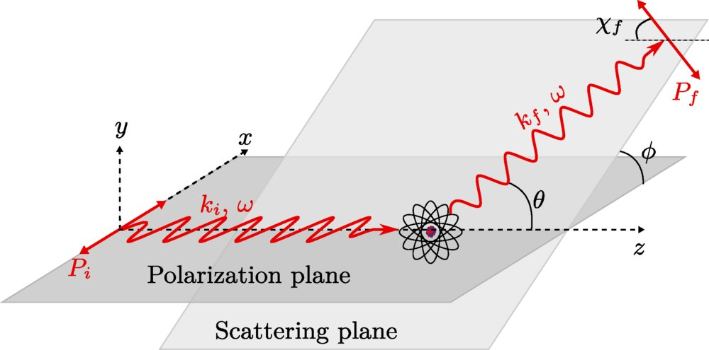

L’excellence :
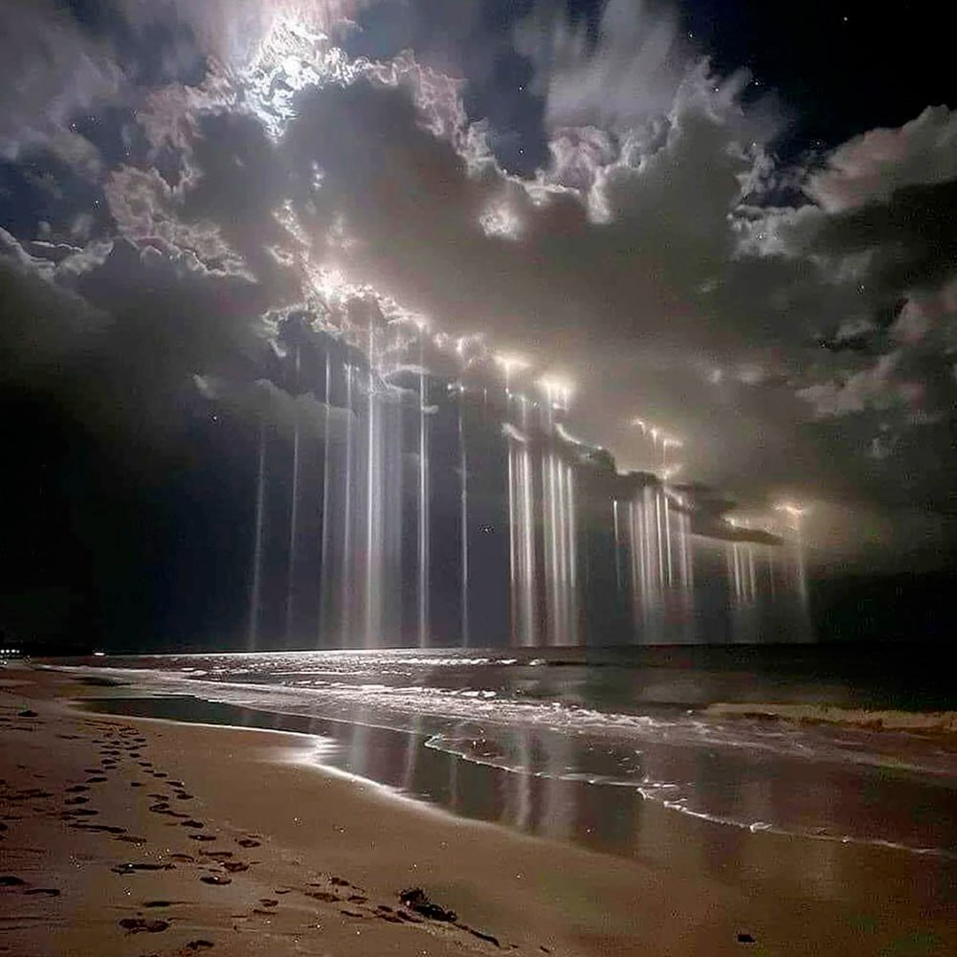

Le Boson de HIGGS :
Le bruit du vide…
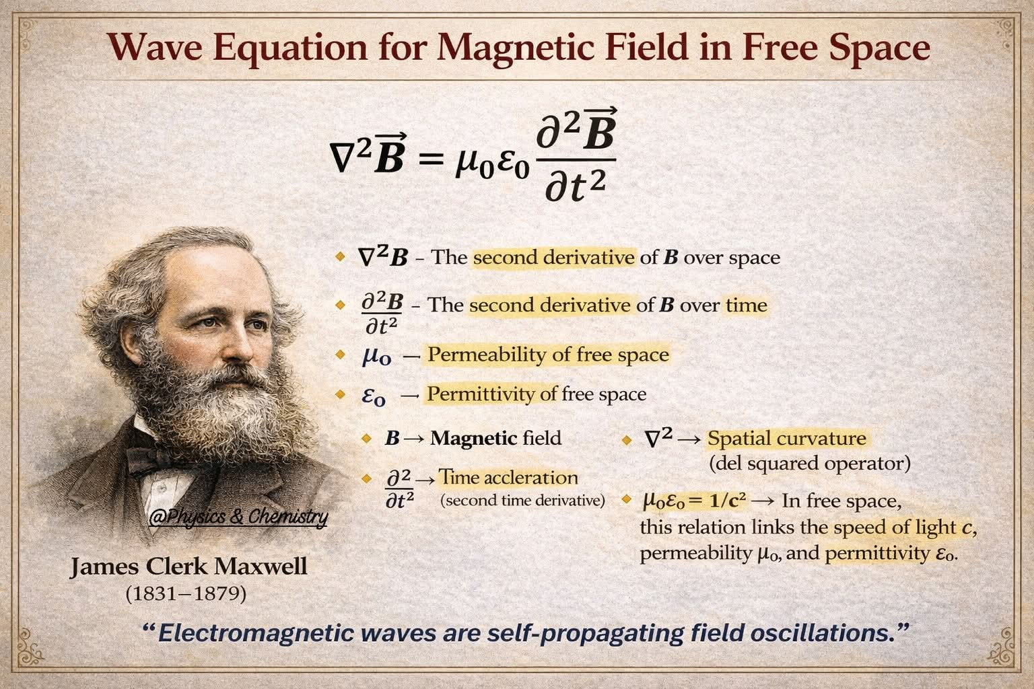

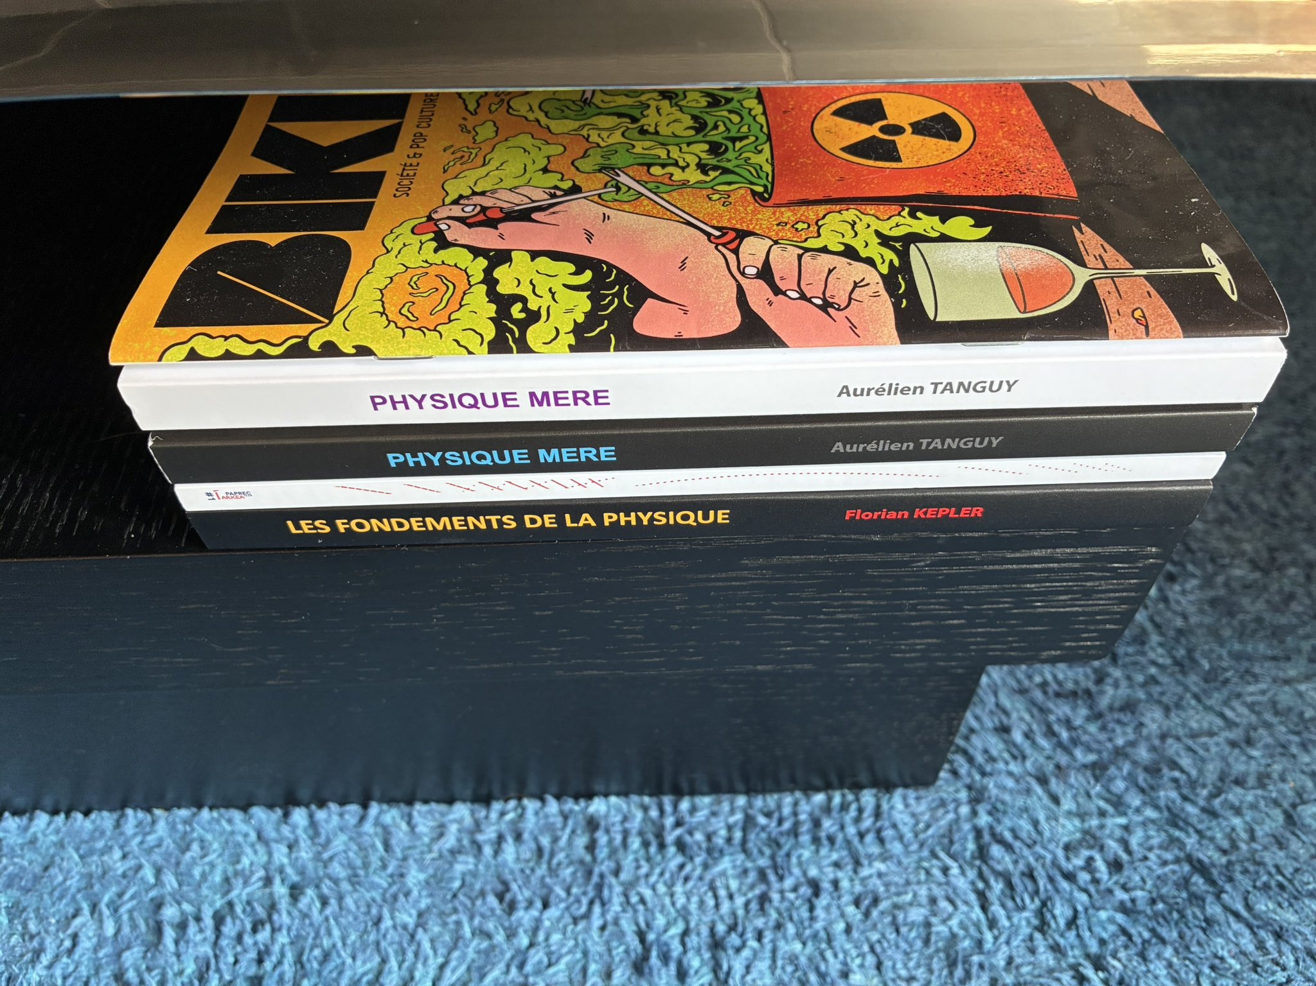

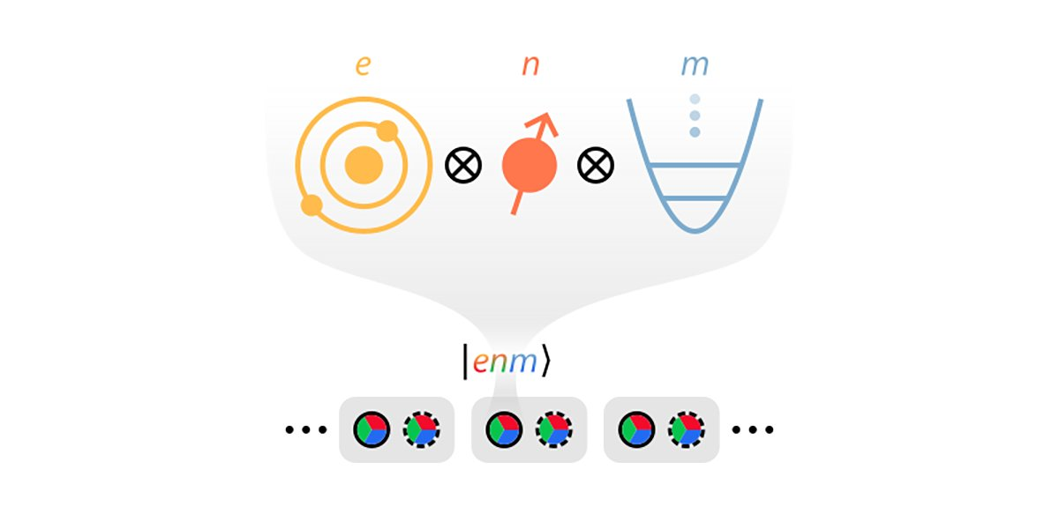
La dilution du nucléon crée de l’énergie électrique induite par la fusion de la source d’énergie continuant jusqu’à la fussion nucléaire ou celle de la lumière le principe même du froid.
Le zéro absolu :
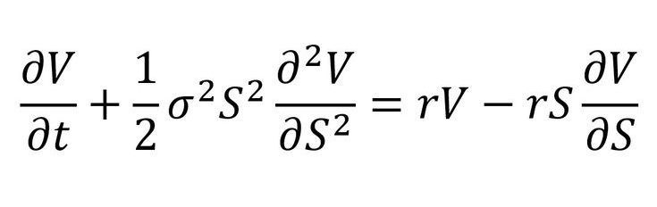

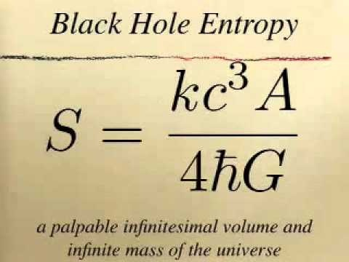

L’âge de glace
La fission atomique générée par le soleil est identique à la puissance d’un œil de verre… !
La célérité induite par un
super-conducteur produit des aurores boréales
Le noyau du big-bang est toujours en fusion.. !

Le zéro absolu

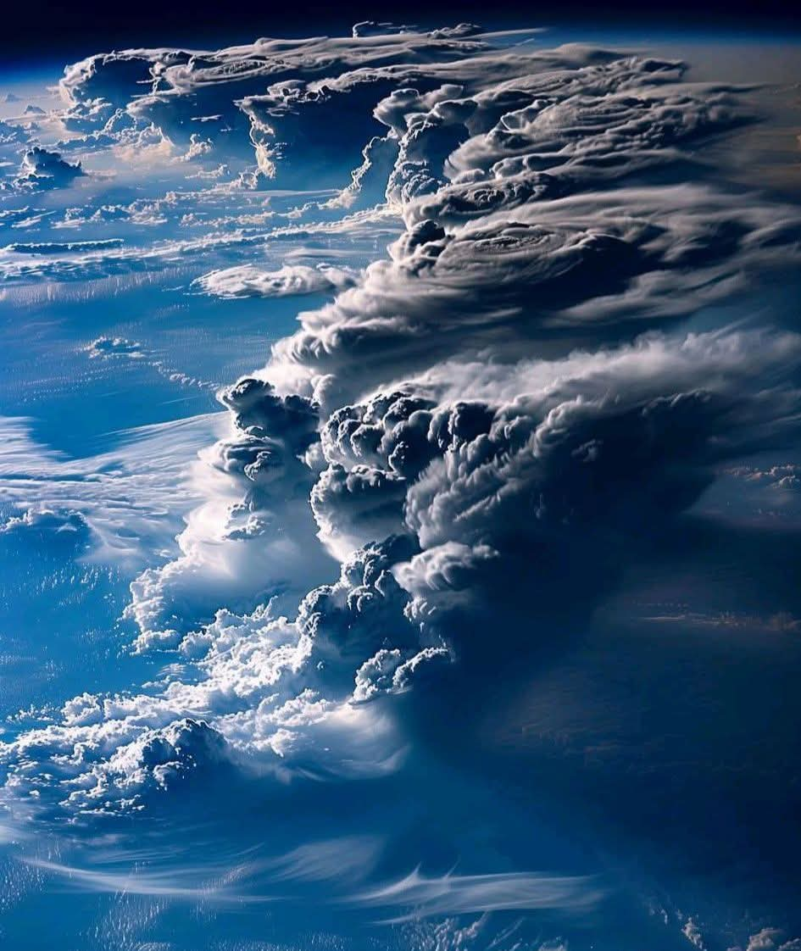

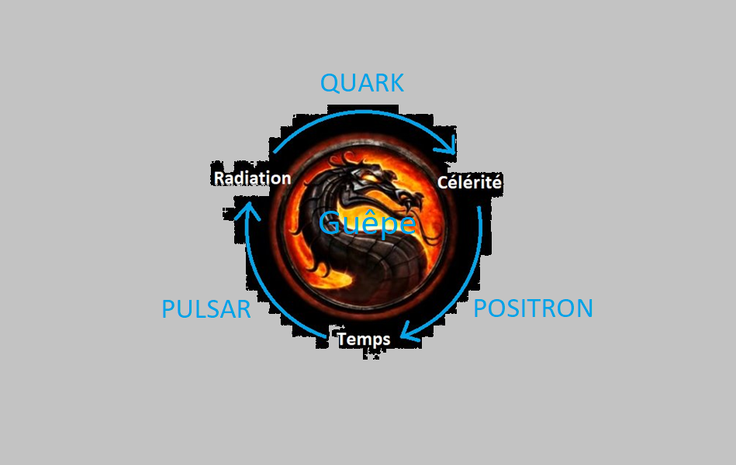
En voici la théorie :
E = i m²srt^4 / sqrt(2)

L’effet SURROUND d’un trou noir !
E = i mt^3 / sqrt(2)
E = msrt
!
Où alors e=mr² n’a pas de solution… !



L’électro-magnétisme :

E = mc²

E = F
En mécanique quantique :
On peut se permettre que l’énergie provient de la fréquence.
Ce que l’on appelle les éléments finis…!
La fréquence est égale à l’énergie !
E = m / c ² = 1 / t = F
Fréquence de rotation ou force momentannée :
E = mc²
La thermodynamique
L’éolien
Le Off-shore !
La singularité est dans l’espace
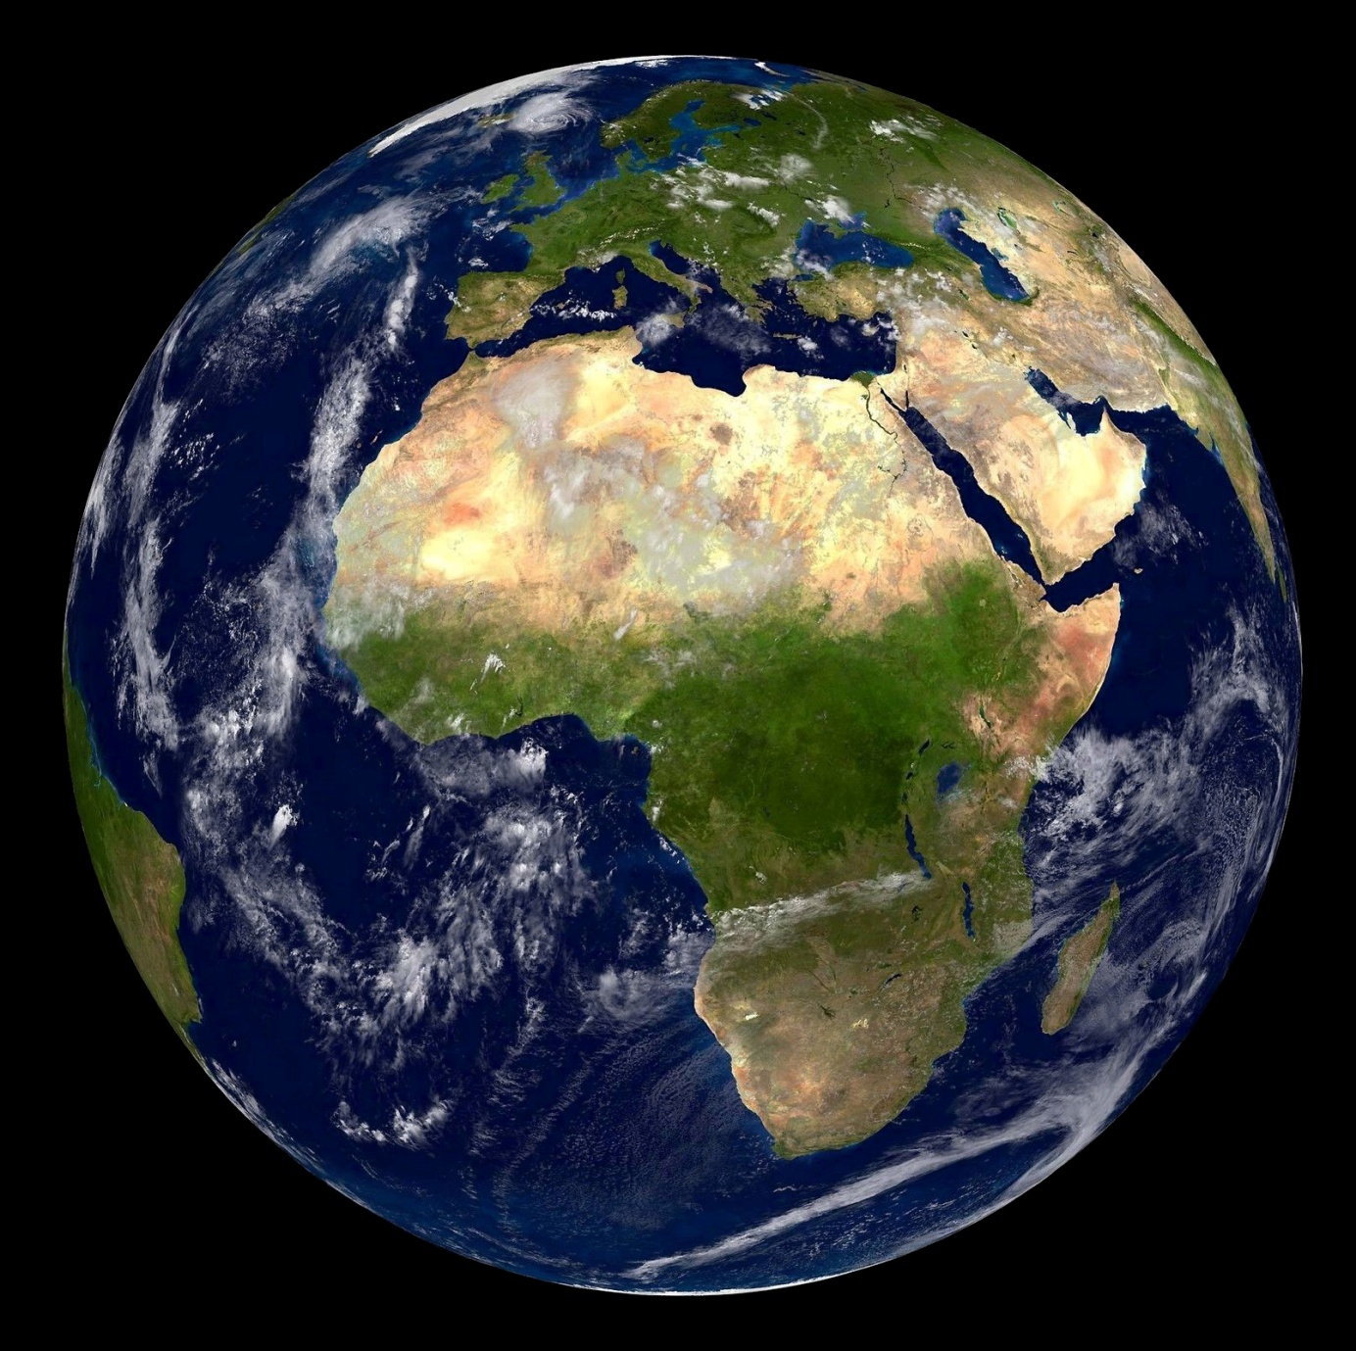
T = 1 / c

Le vide absolu !
@AurelienEinst

Le soleil

L’écologie du vide !
L’écologie du vide !



THE END

L’équation du vide :
E = m / c ²

THE END
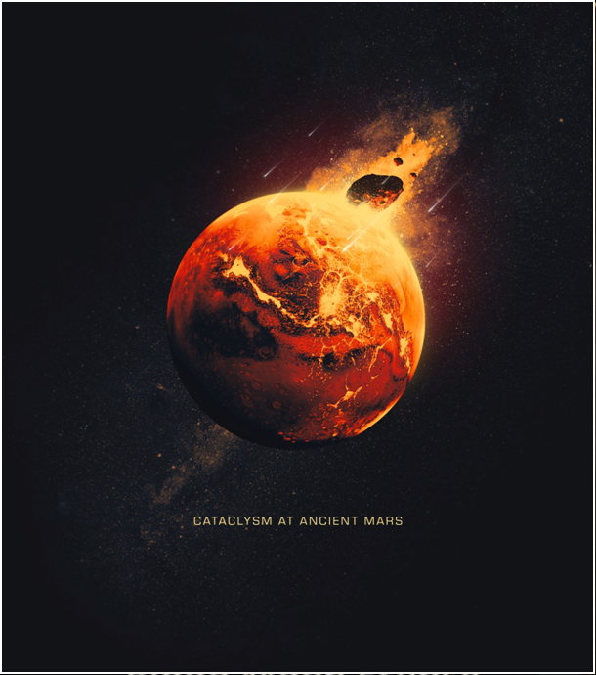
Le cataclysme à l’origine de la vie… !

THE END

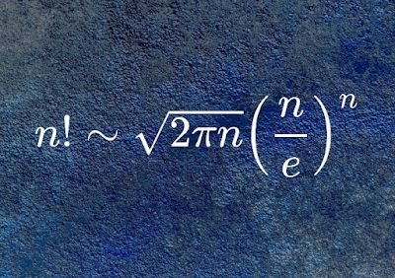

La fin n’est que le début… !

Suite à une extansion trop rapide.

La charge e+ est aussi un neutrino !

Il n’est que vortex

!

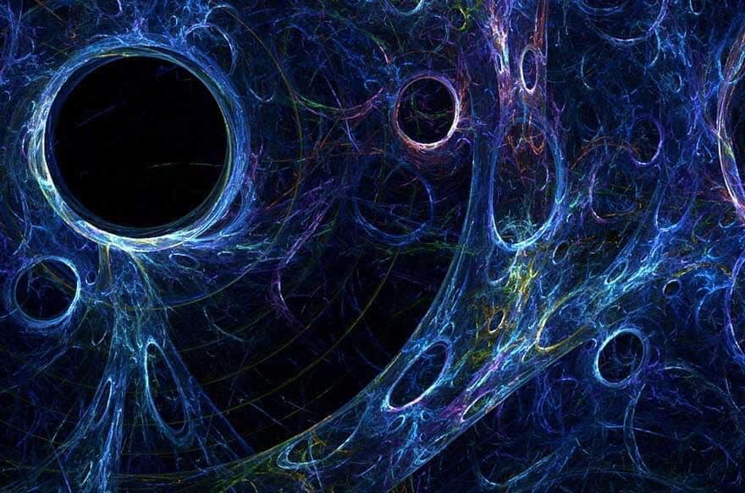

La fusion froide est la solution
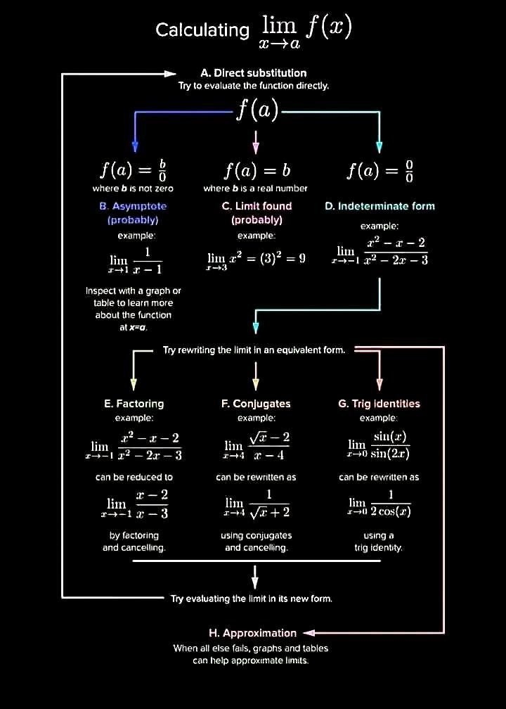

La singularité du neutron :

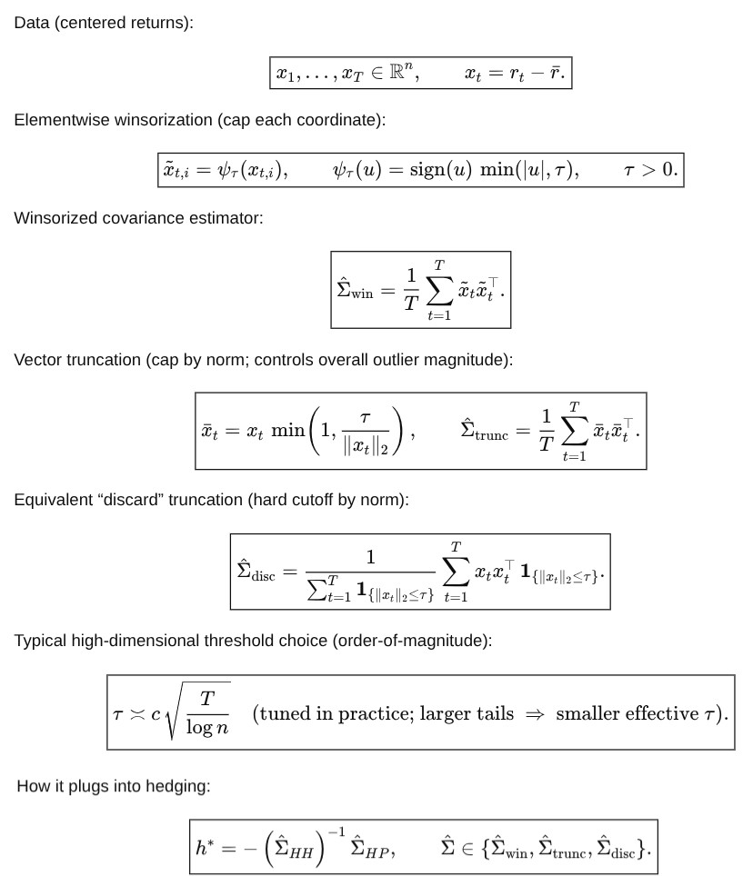

Emr² -> Emc² -> Emt²

E =$- \frac{m c^{3}}{\sqrt{2}}$=$i\frac{m t^{3}}{\sqrt{2}}$

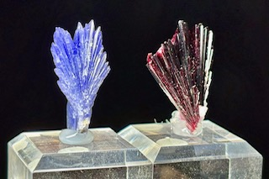

Silicium V.S. Tritium

E = MC²
La gemme est identique même dans le cas de la fussion nucléaire

THE END

E =$- mc²$=$i²mt²$

